СОДЕРЖАНИЕ

Стр.

1. ОСНОВНЫЕ СОЦИАЛЬНО - ЭКОНОМИЧЕСКИЕ ХАРАКТЕРИСТИКИ
КАМЕНСКОГО РАЙОНА

1.1. | Краткая характеристика Каменского района |  |  | 14
1.2. | Основные социально-экономические показатели |  |  | 16
1.3. | Основные социально-экономические показатели в расчете на душу населения |  |  | 20
2. ТРУДОВЫЕ РЕСУРСЫ И ЗАНЯТОСТЬ НАСЕЛЕНИЯ
2.1. |  |  | Трудовые ресурсы | 24
2.2. |  |  | Распределение численности занятого населения в организациях различных форм собственности | 24
2.3. |  |  | Численность занятых в экономике по отраслям | 26
2.4. |  |  | Численность занятых в негосударственном секторе экономики по отраслям | 28
2.5. |  |  | Численность безработных, зарегистрированных в территориальном органе единого Государственного фонда социального страхования ПМР | 30
2.6. |  |  | Потребность в работниках, заявленная организациями в территориальный орган единого Государственного фонда социального страхования ПМР | 30
2.7. |  |  | Распределение численности официально признанных безработными граждан, зарегистрированных в территориальном органе единого Государственного фонда социального страхования ПМР, по полу и возрасту | 31
2.8. |  |  | Распределение численности официально признанных безработными граждан, зарегистрированных в территориальном органе единого Государственного фонда социального страхования ПМР, по уровню образования | 31
2.9. |  |  | Распределение численности безработных, трудоустроенных территориальным органом единого Государственного фонда социального страхования ПМР по продолжительности перерыва в работе | 32
2.10. |  |  | Движение численности работников по отраслям экономики (без субъектов малого предпринимательства) | 33
3. УРОВЕНЬ ЖИЗНИ НАСЕЛЕНИЯ И СОЦИАЛЬНАЯ СФЕРА

3.1. Доходы населения

3.1.1. |  |  | Среднемесячная номинальная начисленная заработная плата работников по отраслям экономики (с учётом субъектов малого предпринимательства, некоммерческих и религиозных организаций) | 34
3.1.2. |  |  | Среднемесячная номинальная начисленная заработная плата работников по отраслям экономики (с учётом субъектов малого предпринимательства, некоммерческих и религиозных организаций) | 35
3.1.3. |  |  | Численность пенсионеров | 36
3.1.4. |  |  | Средний размер назначенных месячных пенсий по видам пенсионного обеспечения | 36
3.1.5. |  |  | Социальная помощь одиноким престарелым и нетрудоспособным гражданам | 36
3.2. Образование и культура

3.2.1. |  |  | Дошкольные образовательные учреждения | 38
3.2.2. |  |  | Распределение детей в дошкольных образовательных учреждениях по возрасту | 38
3.2.3. |  |  | Распределение детей в дошкольных образовательных учреждениях по полу | 38
3.2.4. |  |  | Распределение детей в дошкольных образовательных учреждениях по языку обучения | 38
3.2.5. |  |  | Распределение педагогических работников дошкольных образовательных учреждений по уровню образования | 39
3.2.6. |  |  | Государственные дневные общеобразовательные учреждения | 39
3.2.7. |  |  | Распределение государственных дневных общеобразовательных учреждений и учащихся в них по языку обучения | 40
3.2.8. |  |  | Сменность занятий в государственных дневных общеобразовательных учреждениях | 40
3.2.9. |  |  | Обеспеченность государственных дневных общеобразовательных учреждений кабинетами основ информатики и вычислительной техники | 40
3.2.10. |  |  | Детские учреждения дополнительного образования | 41
3.2.11. |  |  | Образовательные учреждения начального и среднего профессионального образования | 41
3.2.12. |  |  | Выпускники всех видов обучения | 42
3.2.13. |  |  | Распределение студентов и учащихся государственных образовательных учреждений среднего профессионального образования по языку обучения | 42
3.2.14. |  |  | Обеспеченность студентов и учащихся государственных образовательных учреждений среднего профессионального образования общежитиями | 43
3.2.15. |  |  | Численность преподавателей государственных образовательных учреждений среднего профессионального образования | 43
3.2.16. |  |  | Показатели работы публичных библиотек | 43
3.2.17. |  |  | Клубные учреждения | 44
3.2.18. |  |  | Музеи | 44
3.3. Здравоохранение

3.3.1. |  |  | Основные показатели здравоохранения | 46
3.3.2. |  |  | Численность врачей по отдельным специальностям | 47
3.3.3. |  |  | Численность среднего медицинского персонала по отдельным специальностям | 47
3.3.4. |  |  | Число больничных коек по специализации | 48
3.3.5. |  |  | Заболеваемость населения по основным классам болезней | 49
3.3.6. |  |  | Заболеваемость населения отдельными инфекционными болезнями | 50
3.3.7. |  |  | Обслуживание населения скорой медицинской помощью | 51
3.3.8. |  |  | Санатории с курортным лечением | 51
3.4. Жилищные условия населения
3.4.1. |  |  | Жилищный фонд | 53
3.4.2. |  |  | Структура жилищного фонда | 53
3.4.3. |  |  | Благоустройство жилищного фонда | 55
3.4.4. |  |  | Приватизация жилья | 55
3.4.5. |  |  | Улучшение жилищных условий населения | 55
3.5. Жилищное и социально-культурное строительство

3.5.1. |  |  | Ввод в действие жилых домов | 56
3.5.2. |  |  | Число построенных квартир и их средний размер | 57
3.5.3. |  |  | Ввод в действие жилых домов и число построенных квартир | 57
3.6. Преступность

3.6.1. |  |  | Число зарегистрированных преступлений | 59
3.6.2. |  |  | Состав лиц, совершивших преступления | 60
3.6.3. |  |  | Удельный вес несовершеннолетней молодежи, совершившей преступления, к общему числу совершивших преступления по отдельным видам | 60
3.6.4. |  |  | Основные показатели, характеризующие женскую преступность | 61
3.6.5. |  |  | Число осужденных по приговорам судов, вступившим в законную силу по отдельным видам преступлений | 61
3.6.6. |  |  | Распределение осужденных по основным мерам наказания, назначенным судами | 61
4. ПРИРОДНЫЕ РЕСУРСЫ И ОКРУЖАЮЩАЯ СРЕДА
4.1. |  |  | Земельный фонд | 63
4.2. |  |  | Использование воды и сброс сточных вод в поверхностные водоёмы | 63
4.3. |  |  | Основные показатели, характеризующие выбросы загрязняющих веществ в атмосферный воздух от стационарных источников | 64
4.4. |  |  | Стоимость основных производственных средств для охраны окружающей среды | 64
5. ОБЩАЯ ХАРАКТЕРИСТИКА ОРГАНИЗАЦИЙ
5.1. |  |  | Распределение организаций по формам собственности | 65
5.2. |  |  | Распределение организаций по отраслям экономики | 66
5.3. |  |  | Количество субъектов малого предпринимательства | 67
5.4. |  |  | Количество некоммерческих организаций | 67
6. ПРОМЫШЛЕННОСТЬ

6.1. |  |  | Основные показатели работы промышленности | 69
6.2. |  |  | Индексы общего объема продукции по отраслям промышленности | 69
6.3. |  |  | Отраслевая структура производства промышленной продукции | 69
6.4. |  |  | Среднегодовая численность промышленно - производственного персонала по отраслям промышленности | 70
6.5. |  |  | Среднемесячная номинальная начисленная заработная плата работников по отраслям промышленности | 70
6.6. |  |  | Производство основных видов промышленной продукции (без субъектов малого предпринимательства) | 71
6.7. |  |  | Производство основных видов промышленной продукции (субъекты малого предпринимательства) | 72
6.8. |  | Производство потребительских товаров |  | 72
6.9. |  | Индексы производства потребительских товаров |  | 72
7. СЕЛЬСКОЕ ХОЗЯЙСТВО

7.1. |  | Сельскохозяйственные угодья по видам использования |  | 74
7.2. |  | Посевные площади сельскохозяйственных культур  (в организациях, осуществляющих сельскохозяйственное производство) |  | 75
7.3. |  | Валовой сбор сельскохозяйственных культур (в организациях, осуществляющих сельскохозяйственное производство; в весе после доработки) |  | 77
7.4. |  | Урожайность сельскохозяйственных культур (в организациях, осуществляющих сельскохозяйственное производство; в весе после доработки) |  | 78
7.5. |  | Площадь плодово-ягодных и виноградных насаждений (в организациях, осуществляющих сельскохозяйственное производство) |  | 80
7.6. |  | Валовой сбор и урожайность плодов, ягод и винограда (в организациях, осуществляющих сельскохозяйственное производство) |  | 80
7.7. |  | Посевные площади сельскохозяйственных культур  (в крестьянских (фермерских) хозяйствах и арендаторов) |  | 81
7.8. |  | Площадь многолетних насаждений  (в крестьянских (фермерских) хозяйствах и арендаторов) |  | 81
7.9. |  | Валовой сбор сельскохозяйственных культур  (в крестьянских (фермерских) хозяйствах и арендаторов) |  | 82
7.10. |  | Валовой сбор плодов, ягод и винограда  (в крестьянских (фермерских) хозяйствах и арендаторов) |  | 82
7.11. |  | Посевные площади сельскохозяйственных культур  (в подсобных сельских хозяйствах) |  | 83
7.12. |  | Валовой сбор сельскохозяйственных культур  (в подсобных сельских хозяйствах) |  | 83
7.13. |  | Наличие основных видов техники и поступление горюче-смазочных материалов (в организациях, осуществляющих сельскохозяйственное производство) |  | 84
7.14. |  | Внесение минеральных и органических удобрений под посевы сельскохозяйственных культур и многолетние насаждения  (в организациях, осуществляющих сельскохозяйственное производство) |  | 85
7.15. |  | Поголовье скота и птицы |  | 86
7.16. |  | Производство основных продуктов животноводства (в организациях, осуществляющих сельскохозяйственное производство) |  | 88
7.17. |  | Производство основных продуктов животноводства  (в подсобных сельских хозяйствах) |  | 88
7.18. |  | Продуктивность скота и птицы (в организациях, осуществляющих сельскохозяйственное производство) |  | 90
7.19. |  | Цены реализации основных видов продукции (организаций, осуществляющих сельскохозяйственное производство) |  | 90
8. ИНВЕСТИЦИОННАЯ ДЕЯТЕЛЬНОСТЬ

8.1. |  | Основные показатели по инвестициям в основной капитал (без субъектов малого предпринимательства) |  | 91
8.2. |  | Инвестиции в основной капитал по формам собственности (без субъектов малого предпринимательства) |  | 92
8.3. |  | Инвестиции в основной капитал по источникам финансирования (без субъектов малого предпринимательства) |  | 92
8.4. |  | Технологическая структура инвестиций в основной капитал (без субъектов малого предпринимательства) |  | 93
8.5. |  | Структура инвестиций в основной капитал по объектам производственного и непроизводственного назначения (без субъектов малого предпринимательства) |  | 93
8.6. |  | Инвестиции в основной капитал по основным отраслям экономики (без субъектов малого предпринимательства) |  | 93
8.7. |  | Основные показатели деятельности организаций, осуществляющих подрядную деятельность (без субъектов малого предпринимательства) |  | 94
8.8. |  | Структура объема подрядных работ по формам собственности (без субъектов малого предпринимательства) |  | 94
8.9. |  | Незавершенное строительство (без субъектов малого предпринимательства) |  | 94
8.10. |  | Структура незавершенного строительства (без субъектов малого предпринимательства) |  | 94
8.11. |  | Инвестиции в основной капитал по источникам финансирования (субъекты малого предпринимательства) |  | 95
8.12. |  | Инвестиции в основной капитал по источникам финансирования (некоммерческие организации) |  | 95
8.13. |  | Инвестиции в основной капитал по основным отраслям экономики (субъекты малого предпринимательства) |  | 96
8.14. |  | Инвестиции в основной капитал по основным отраслям экономики (некоммерческие организации) |  | 97
9. ТРАНСПОРТ И СВЯЗЬ

9.1. |  | Эксплуатационная длина путей сообщения |  | 99
9.2. |  | Подвижной состав по его назначению |  | 99
9.3. |  | Перевозки грузов по видам транспорта |  | 99
9.4. |  | Грузооборот по видам транспорта |  | 101
9.5. |  | Перевозки пассажиров по видам транспорта общего пользования |  | 101
9.6. |  | Пассажирооборот по видам транспорта общего пользования |  | 101
9.7. |  | Основные виды услуг связи |  | 101
9.8. |  | Технические средства связи общего пользования |  | 102
9.9. |  | Доходы от услуг связи |  | 102
10. ПОТРЕБИТЕЛЬСКИЙ РЫНОК

10.1. |  | Основные показатели розничной торговли |  | 105
10.2. |  | Распределение розничного товарооборота по формам собственности |  | 107
10.3. |  | Индексы розничного товарооборота |  | 107
10.4. |  | Товарная структура розничного товарооборота (без субъектов малого предпринимательства и физических лиц рынков) |  | 107
10.5. |  | Структура реализации отдельных продовольственных товаров (без субъектов малого предпринимательства и физических лиц рынков) |  | 109
10.6. |  | Структура реализации алкогольных и безалкогольных напитков (без субъектов малого предпринимательства и физических лиц рынков) |  | 109
10.7. |  | Структура реализации отдельных непродовольственных товаров (без субъектов малого предпринимательства и физических лиц рынков) |  | 110
10.8. |  | Сеть организаций розничной торговли |  | 111
10.9. |  | Сеть организаций общественного питания |  | 111
10.10. |  | Основные показатели по платным услугам населению |  | 112
10.11. |  | Распределение объема платных услуг населению по формам собственности |  | 112
10.12. |  | Структура платных услуг населению (без субъектов малого предпринимательства и физических лиц рынков) |  | 114
10.13. |  | Структура бытовых услуг населению (без субъектов малого предпринимательства и физических лиц рынков) |  | 114
10.14. |  | Структура реализации отдельных продовольственных товаров (субъекты малого предпринимательства) |  | 115
10.15. |  | Структура реализации отдельных непродовольственных товаров (субъекты малого предпринимательства) |  | 116
10.16. |  | Структура платных услуг населению (субъекты малого предпринимательства) |  | 117
10.17. |  | Структура бытовых услуг населению (субъекты малого предпринимательства) |  | 117
11. ФИНАНСОВЫЕ РЕЗУЛЬТАТЫ И

ПЛАТЕЖЕСПОСОБНОСТЬ ОРГАНИЗАЦИЙ

11.1. |  | Прибыль (убыток) организаций до налогообложения по отраслям экономики (без учёта субъектов малого предпринимательства) |  | 120
11.2. |  | Число и удельный вес убыточных организаций по отраслям экономики (без учёта субъектов малого предпринимательства) |  | 120
11.3. |  | Рентабельность (убыточность) хозяйственной деятельности по отраслям экономики (без учёта субъектов малого предпринимательства) |  | 120
11.4. |  | Задолженность организаций по обязательствам (без субъектов малого предпринимательства) |  | 122
11.5. |  | Задолженность организаций по кредитам банков и займам по отраслям экономики (без субъектов малого предпринимательства) |  | 122
11.6. |  | Краткосрочная дебиторская задолженность по торговым счетам по отраслям экономики (без субъектов малого предпринимательства) |  | 123
11.7. |  | Просроченная краткосрочная дебиторская задолженность по торговым счетам по отраслям экономики (без субъектов малого предпринимательства) |  | 123
11.8. |  | Краткосрочные обязательства по торговым счетам по отраслям экономики (без субъектов малого предпринимательства) |  | 124
11.9. |  | Просроченные краткосрочные обязательства по торговым счетам по отраслям экономики (без субъектов малого предпринимательства) |  | 124
11.10. |  | Краткосрочные обязательства перед бюджетом по отраслям экономики (без субъектов малого предпринимательства) |  | 125
11.11. |  | Краткосрочная дебиторская задолженность по расчётам с бюджетом по отраслям экономики (без субъектов малого предпринимательства) |  | 125
11.12. |  | Прибыль (убыток) организаций до налогообложения по отраслям экономики  (субъекты малого предпринимательства) |  | 126
11.13. |  | Число и удельный вес убыточных организаций по отраслям экономики (субъекты малого предпринимательства) |  | 126
11.14. |  | Рентабельность (убыточность) хозяйственной деятельности по отраслям экономики (субъекты малого предпринимательства) |  | 127
11.15. |  | Дебиторская и кредиторская задолженность (субъекты малого предпринимательства) |  | 127

ГРАФИКИ И ДИАГРАММЫ

1. Структура численности занятых в экономике по формам собственности | 25
2. Структура жилищного фонда | 54
3. Индексы ввода в действие жилых домов по общей площади | 58
4. Структура посевов сельскохозяйственных культур (в организациях, осуществляющих сельскохозяйственное производство) | 76
5. Структура посевов зерновых культур (в организациях, осуществляющих сельскохозяйственное производство) | 76
6. Урожайность основных сельскохозяйственных культур (в организациях, осуществляющих сельскохозяйственное производство) | 79
7. Динамика поголовья скота (по хозяйствам всех категорий) | 87
8. Динамика производства основных продуктов животноводства (по хозяйствам всех категорий, кроме хозяйств населения) | 89
9. Наличие автотранспортных средств | 100
10. Динамика доходов от услуг связи | 103
11. Динамика розничного товарооборота | 106
12. Товарная структура розничного товарооборота | 106
13. Структура розничного товарооборота по формам собственности | 108
14. Структура платных услуг населению | 113
15. Динамика объема платных услуг населению | 113
16. Результаты финансово-хозяйственной деятельности организаций (без учета субъектов малого предпринимательства) | 119
17. Рентабельность реализованной продукции, производственной и хозяйственной деятельности (без учета субъектов малого предпринимательства) | 121

1. ОСНОВНЫЕ СОЦИАЛЬНО-ЭКОНОМИЧЕСКИЕ ХАРАКТЕРИСТИКИ
КАМЕНСКОГО РАЙОНА
1.1. КРАТКАЯ ХАРАКТЕРИСТИКА КАМЕНСКОГО РАЙОНА

ГОД ВХОЖДЕНИЯ В ПМР | 1990
ТЕРРИТОРИЯ, км² | 434,5
ТЕРРИТОРИЯ Г.КАМЕНКА, км² | 9,3
РАЙОННЫЙ ЦЕНТР | г. КАМЕНКА
СЕЛЬСКИЕ НАСЕЛЕННЫЕ ПУНКТЫ | 22
КРУПНЕЙШИЕ РЕКИ | ДНЕСТР

ГЕОГРАФИЧЕСКОЕ ПОЛОЖЕНИЕ, ПРИРОДНЫЕ УСЛОВИЯ И АДМИНИСТРАТИВНО-ТЕРРИТОРИАЛЬНОЕ ДЕЛЕНИЕ РАЙОНА

Каменский район занимает узкую полосу вдоль левого берега реки Днестр. Площадь территории населённых пунктов составляет 434,5 км ². Районный центр – г. Каменка.
Протяжённость Каменского района в субмеридиальном направлении (c северо-запада на юго-восток) составляет – 8 км. Крайними точками района являются населённые пункты: на севере – село Фрунзовка, на юге – село Катериновка, на западе – село Красный Октябрь, на востоке – село Валя-Адынкэ.
Каменский район, находясь на севере Приднестровской Молдавской Республики, граничит по реке Днестр с республикой Молдова, с двумя областями (Одесской и Винницкой) республики Украина, а также с Рыбницким районом ПМР.
По территории района проходит автомобильная трасса республиканского значения. Не используется водная магистраль реки Днестр.
Расстояние от города Каменка до столицы ПМР г. Тирасполь 180 км.
В административно-территориальном отношении район состоит из районной и 12 сельских государственных администраций и имеет 22 населённых пункта.
Крупных сёл (свыше 5000 человек) в районе нет. По территории района сельские населённые пункты распределены относительно равномерно. Подавляющее большинство сёл находятся в непосредственной близости друг к другу, располагаясь вдоль основной автомобильной трассы республиканского значения.
Максимальная удалённость населённого пункта от районного центра достигает 26 км.

Каменский район представлен следующими населёнными пунктами:

№  п/п | Наименование государственных администраций | Наименование населённых пунктов
1. | Аппарат представителя главы госадминистрации  с. Красный Октябрь | село Красный Октябрь
 |  | село Александровка
2. | Аппарат представителя главы госадминистрации  с. Валя-Адынкэ | село Валя-Адынкэ
 |  | село Константиновка
3. | Аппарат представителя главы госадминистрации  с. Грушка | село Грушка
 |  | село Фрунзовка
4. | Аппарат представителя главы госадминистрации  с. Катериновка | село Катериновка
 |  | село Садки
5. | Аппарат представителя главы госадминистрации  с. Кузьмин | село Кузьмин
 |  | село Войтовка
6. | Аппарат представителя главы госадминистрации  с. Подойма | село Подойма
 |  | село Подоймица
7. | Аппарат представителя главы госадминистрации  с. Окница | село Окница
8. | Аппарат представителя главы госадминистрации  с. Рашково | село Рашково
 |  | посёлок Янтарное
9. | Аппарат представителя главы госадминистрации  с. Слобода-Рашково | село Слобода-Рашково
10. | Аппарат представителя главы госадминистрации  с. Севериновка | село Севериновка
11. | Аппарат представителя главы госадминистрации  с. Хрустовая | село Хрустовая
12. | Аппарат представителя главы госадминистрации  с. Ротар | село Ротар
 |  | село Баданы
 |  | село Соколовка
13. | Аппарат управления госадминистрации Каменского района и города Каменка | город Каменка  посёлок Солнечный

ПРИРОДНЫЕ УСЛОВИЯ

Территория Каменского района незначительна по площади, расположена в лесостепной зоне, рельеф – холмистый, климат умеренно-континентальный. Наличие чернозёмных почв и благоприятный климат предопределил развитие сельского хозяйства в районе. Природный ландшафт и отсутствие крупных промышленных предприятий позволил получить району статус санаторно-курортной зоны. В г. Каменка функционирует санаторий «Днестр».

1.2. ОСНОВНЫЕ СОЦИАЛЬНО-ЭКОНОМИЧЕСКИЕ ПОКАЗАТЕЛИ

 | 2009 | 2010 | 2011 | 2012 | 2013
Численность занятых в экономике (на конец года), чел. | 4876 | 4809 | 4659 | 4708 | 5035
из них:  в негосударственном секторе экономики | 2243 | 2206 | 2056 | 2160 | 2189
Численность пенсионеров  (на конец года), чел. | 8028 | 7944 | 7891 | 7893 | 7872
Численность безработных граждан, зарегистрированных в службах занятости (на конец года), чел. | 195 | 122 | 132 | 147 | 188
из них:  численность граждан, официально признанных безработными | 176 | 108 | 109 | 118 | 123
Доходы и расходы населения  Среднемесячная номинальная начисленная заработная плата работающих в экономике¹⁾  руб. | 1504 | 1838 | 2140 | 2374 | 2764
долл. США | 168 | 194 | 207 | 213 | 249
Индексы номинальной заработной платы работников (в процентах):  в рублевом исчислении | 109,6 | 122,2 | 116,4 | 110,9 | 116,4
в долларовом исчислении | 103,7 | 115,5 | 106,7 | 102,9 | 116,9
Средний размер назначенной месячной пенсии (с учетом компенсационных выплат):  руб. | 647,40 | 787,02 | 976,99 | 1121,57 | 1223,18
долл. США | 72 | 83 | 94 | 101 | 110
Потребительский рынок  Розничный товарооборот (оценка)²⁾, тыс. руб. | 57680 | 64455 | 77860 | 81199 | 93114
Индексы розничного товарооборота  (в сопоставимых ценах; в процентах  к предыдущему году) | 91,0 | 98,9 | 103,6 | 97,8 | 109,4

¹⁾ С учетом субъектов малого предпринимательства, некоммерческих и религиозных организаций
²⁾ С учетом объемов субъектов малого предпринимательства и физических лиц.

Продолжение
 | 2009 | 2010 | 2011 | 2012 | 2013
Платные услуги населению (оценка)¹⁾,  тыс. руб. | 45443 | 52274 | 56777 | 60748 | 65875
Индексы платных услуг населению  (в сопоставимых ценах; в процентах  к предыдущему году) | 99,6 | 98,8 | 96,8 | 100,0 | 101,9
Инвестиционная деятельность  Инвестиции в основной капитал  (оценка)²⁾, тыс. руб. | 3184 | 10612 | 28330 | 25562 | 13473
Ввод в действие основных средств,  тыс. руб. | 2047 | 8872 | 27589 | 17200 | 11711
Ввод в действие жилых домов, м² | 955,6 | 621,7 | 1277,0 | 488,3 | 987,8
Индексы ввода в действие общей  площади жилых домов (в процентах к предыдущему году) | 144,2 | 65,1 | 2,1 р. | 38,2 | 2,0 р.
Промышленность  Объем промышленной продукции³⁾,  тыс. руб. | 25490 | 53172 | 43221 | 36379 | 71279
Индексы общего объема промышленной продукции (в сопоставимых ценах; в процентах к предыдущему году) | 62,6 | в 2,4 р. | 58,2 | 62,4 | в 3,1 р.
Производство потребительских товаров,  тыс. руб. | 18165 | 43261 | 31358 | 15583 | 55437
в том числе:  продовольственные  товары | 18165 | 43261 | 31358 | 15583 | 55437
алкогольные напитки | - | - | - | - | -
непродовольственные товары | - | - | - | - | -
Индексы производства потребительских товаров (в сопоставимых ценах; в процентах к предыдущему году) | 60,6 | в 2,5р | 68,3 | 50,7 | в 4,5р
Сельское хозяйство  Сельскохозяйственные угодья  (на конец года), га | 29174 | 29136 | 29131 | 29123 | 29123

¹⁾ С учетом объемов субъектов малого предпринимательства и физических лиц.
²⁾ С учетом объемов субъектов малого предпринимательства и индивидуальных застройщиков.
³⁾ С учетом объемов субъектов малого предпринимательства и промышленных подразделений при непромышленных организациях.

Продолжение
 | 2009 | 2010 | 2011 | 2012 | 2013
Транспорт и связь  Перевезено грузов транспортом общего пользования,¹⁾ тыс. т | 12,4 | 9,3 | 7,1 | 19,7 | 19,4
Грузооборот транспорта общего пользования,¹⁾тыс. т-км | 504,6 | 281,2 | 303,2 | 329,1 | 425,2
Перевезено пассажиров транспортом общего пользования,¹⁾ тыс. чел. | 152,4 | 173,5 | 231,9 | 229,1 | 248,0
Пассажирооборот транспорта общего пользования,¹⁾ тыс. пассажиро-километров | 6093,2 | 7314,2 | 7544,4 | 7973,6 | 10264,5
Отправлено писем, карточек, бандеролей, шт. | 20499 | 22825 | 27365 | 33881 | 48978
Жилищный фонд  Общая площадь жилищного фонда  на конец года, тыс. м² | 757,6 | 756,6 | 759,0 | 757,4 | 762,6
в том числе:  в городской местности | 252,9 | 255,1 | 265,7 | 266,0 | 266,1
в сельской местности | 504,7 | 501,5 | 493,3 | 491,4 | 496,5
Коммунальное хозяйство  Потреблено населением:  воды, тыс. м³ | 239,4 | 236,3 | 215,4 | 162,7 | 167,0
сетевого газа - всего, тыс. м³ | 3868,8 | 5432,0 | 7016,9 | 7875,3 | 8325,8
из него:  в сельской местности | 1289,0 | 2253,2 | 3279,6 | 3701,3 | 3734,8
сжиженного газа - всего, т | 36,4 | 54,7 | 44,9 | 43,3 | 50,2
из него:  в сельской местности | 7,3 | 3,3 | 3,7 | 1,7 | -
Образование  Численность учащихся в дневных общеобразовательных учреждениях, чел. | 2252 | 2157 | 2065 | 1947 | 1913
Численность учащихся, получивших аттестат о среднем образовании, чел. | 141 | 149 | 116 | 130 | 102

¹⁾ С учетом объёмов субъектов малого предпринимательства.

Продолжение
 | 2009 | 2010 | 2011 | 2012 | 2013
Численность учащихся получающих начальное и среднее профессиональное образование, чел. | 272 | 304 | 343 | 329 | 317
Выпущено специалистов с начальным и средним профессиональным образованием, чел. | 62 | 70 | 69 | 111 | 85
Культура и искусство  Число публичных библиотек, единиц | 17 | 17 | 17 | 17 | 17
Фонд публичных библиотек, экз. | 242385 | 232003 | 232169 | 232427 | 232443
Число посещений киносеансов, чел. | 4876 | - | - | - | -
Здравоохранение  Численность врачей всех специальностей, чел. | 84 | 82 | 78 | 80 | 80
Численность среднего медицинского персонала, чел. | 233 | 231 | 234 | 221 | 218
Число больничных коек, единиц. | 200 | 200 | 200 | 200 | 200
Количество посещений врачей в амбулаторно-поликлинических учреждениях, единиц | 159660 | 171241 | 209535 | 165498 | 171732
Число лиц, выписанных из больничных учреждений, чел. | 5546 | 5645 | 5564 | 5590 | 5605

.

1.3. ОСНОВНЫЕ СОЦИАЛЬНО-ЭКОНОМИЧЕСКИЕ ПОКАЗАТЕЛИ
В РАСЧЕТЕ НА ДУШУ НАСЕЛЕНИЯ

 | 2009 | 2010 | 2011 | 2012 | 2013
На душу населения:  Инвестиции в основной капитал¹⁾, руб. | 129,3 | 439,9 | 1196,1 | 1095,6 | 584,4
Объем промышленной продукции²⁾, руб. | 1035,1 | 2129,7 | 1824,8 | 1559,2 | 3091,8
Производство важнейших видов продукции³⁾:  изделия из пластмасс, руб. | 4,1 | 2,5 | 2,3 | 0,5 | -
изделия из пластмасс, кг | 0,2 | 0,1 | 0,1 | 0,0 | -
стеновые мелкие блоки (усл. кирпич) шт. | 0,6 | 2,4 | - | - | -
стеновые крупные и силикатные блоки, шт. | 4,8 | 15,5 | - | - | -
консервы, туб | 0,2 | 0,5 | 0,3 | 0,1 | 0,5
хлебобулочные изделия, кг | 0,7 | 0,8 | 0,2 | 0,3 | 0,1
масла растительные, кг | 0,5 | 0,4 | 0,2 | 0,1 | 0,1
безалкогольные напитки, дал | 8,3 | 7,7 | 6,0 | 9,8 | 7,4
воды минеральные, 0,5 бут. | 5,2 | 6,5 | 5,4 | 8,4 | 3,5
Сельскохозяйственные угодья, га | 1,2 | 1,2 | 1,2 | 1,2 | 1,0
из них пахотные земли | 1,0 | 1,0 | 1,1 | 1,1 | 1,1
Производство основной продукции сельского хозяйства, кг:⁴⁾  зерновые и зернобобовые | 438,8 | 544,4 | 613,2 | 731,8 | 1793,8
подсолнечник | 147,2 | 257,8 | 450,7 | 349,6 | 602,6
соя | 22,4 | 45,3 | 32,4 | 19,5 | 28,8
картофель | 1,0 | 4,6 | 6,3 | 3,9 | 2,2
овощи открытого грунта | 51,4 | 179,1 | 138,9 | 15,0 | 168,4
бахчевые культуры | 8,0 | 3,6 | 14,1 | 11,0 | 12,6
плоды и ягоды | 81,0 | 60,7 | 91,2 | 146,4 | 106,0
виноград | 0,6 | 0,4 | 38,4 | 83,8 | 136,2
мясо (реализовано в живом весе) | 6,1 | 8,0 | 8,3 | 7,4 | 9,9
молоко коровье | 0,9 | 1,3 | 1,2 | 1,3 | 1,3
яйца от птиц всех видов, шт. | 2,9 | 1,2 | 1,8 | 1,6 | 3,2
¹⁾ С учетом объемов субъектов малого предпринимательства и индивидуальных застройщиков.
²⁾ С учетом объемов субъектов малого предпринимательства, промышленных подразделений при непромышленных организациях.
³⁾ С учетом объемов субъектов малого предпринимательства
⁴⁾ С учетом объемов субъектов малого предпринимательства, крестьянских (фермерских) хозяйств, арендаторов и подсобных сельских хозяйств несельскохозяйственных организаций.

Продолжение
 | 2009 | 2010 | 2011 | 2012 | 2013
Ввод в действие на 1 000 населения:  жилых домов, м² | 38,8 | 25,8 | 53,9 | 20,9 | 42,8
квартир | 0,4 | 0,3 | 0,5 | 0,2 | 0,3
Обеспеченность населения жильем в среднем на 1 жителя, м² общей площади (на конец года) | 30,8 | 31,4 | 32,0 | 32,5 | 33,1
в том числе:  в городской местности | 26,6 | 27,4 | 29,1 | 29,6 | 29,9
в сельской местности | 33,4 | 33,9 | 33,9 | 34,3 | 35,1
Легковые автомобили в личной собственности  на 1 000 населения, шт. | 198 | 205 | 225 | 259 | 286
Отправка писем, карточек, бандеролей  на 1 000 населения, тыс. шт. | 0,8 | 0,9 | 1,2 | 1,5 | 2,1
На душу населения:  розничный товарооборот, руб. | 2342,3 | 2671,7 | 3287,3 | 3480,2 | 4038,9
платные услуги, руб. | 1845,4 | 2166,8 | 2397,2 | 2603,6 | 2857,4
На 10 000 населения приходится:  торговая площадь организаций  розничной торговли, тыс. м² | 1,4 | 1,5 | 1,5 | 1,4 | 1,6
мест в организациях общественного питания, тыс. шт. | 0,8 | 0,8 | 0,9 | 1,0 | 1,0
В расчете на 1 жителя отпущено:  воды, литров в сутки | 27 | 27 | 25 | 19 | 20
сетевого газа, м³ за год | 157,1 | 225,2 | 296,3 | 337,5 | 361,1
сжиженного газа, кг за год | 1,5 | 2,3 | 1,9 | 1,9 | 2,2
На 10 000 населения приходится:  учащихся дневных  общеобразовательных учреждений | 915 | 894 | 872 | 834 | 830
учащихся, получающих начальное и среднее профессиональное образование | 110 | 126 | 145 | 141 | 138

Продолжение
 | 2009 | 2010 | 2011 | 2012 | 2013
выпускников с начальным и средним профессиональным образованием | 25 | 29 | 29 | 48 | 37
число мест в зрительных и лекционных залах клубных учреждений | 2843 | 2902 | 2955 | 2914 | 2950
посещений киносеансов | 1980 | - | - | - | -
врачей | 34,1 | 34,0 | 32,9 | 34,3 | 34,7
среднего медицинского персонала | 94,6 | 95,8 | 98,8 | 94,7 | 94,6
больничных коек | 81,2 | 82,9 | 84,4 | 85,7 | 86,8

2. ТРУДОВЫЕ РЕСУРСЫ И ЗАНЯТОСТЬ НАСЕЛЕНИЯ

Раздел содержит данные о численности трудовых ресурсов, составе экономически активного населения, занятых и безработных, движении численности работников.
Трудовые ресурсы - население, занятое экономической деятельностью или способное трудиться, но не работающее по тем или иным причинам.
Численность трудовых ресурсов определяется как сумма численности трудоспособного населения в трудоспособном возрасте и численности работающих лиц моложе и старше трудоспособного возраста.
Трудоспособное население в трудоспособном возрасте - лица трудоспособного возраста (мужчины в возрасте от 16 до 60 лет и женщины в возрасте от 16 до 55 лет), за исключением неработающих инвалидов I и II группы, и лиц, получающих пенсию по возрасту на льготных условиях.
Экономически активное население представляет собой часть населения, предлагающая свой труд для производства материальных ценностей, товаров и услуг.
Численность экономически активного населения включает две категории - занятое население и безработные (незанятое население, нуждающееся в трудоустройстве).
Экономически неактивное население - это население трудоспособного возраста, которое не входит в состав рабочей силы, т.е. занятых и безработных:
- учащиеся и студенты, слушатели и курсанты, посещающие дневные образовательные учреждения (включая дневные аспирантуры и докторантуры);
- неработающие пенсионеры;
- лица, занятые ведением домашнего хозяйства, уходом за детьми, больными родственниками и т.п.;
- отчаявшиеся найти работу, т.е. лица, которые прекратили поиск работы, исчерпав все возможности ее получения, но которые могут и готовы работать;
- другие лица, которым нет необходимости работать, независимо от источников их дохода.
К занятому населению относятся лица обоего пола в возрасте 16 лет и старше, а также лица младших возрастов, которые в рассматриваемый период:
- выполняли работу по найму за вознаграждение на условиях полного, либо неполного рабочего времени, а также иную, приносящую доход работу самостоятельно или у отдельных граждан независимо от сроков получения непосредственной оплаты или дохода за свою деятельность;
- временно отсутствовали на работе по причине: болезни или травмы; ухода за больными; выходных дней; различного рода отпусков, как с сохранением, так и без сохранения содержания; отгулов; установленного законом отпуска по беременности, родам и уходу за ребенком; санкционированной забастовки; других подобных причин;
- выполняли работу без оплаты на семейном предприятии.
При распределении занятых по отраслям экономики каждая организация, в зависимости от характера основного вида деятельности, отнесена к одной из отраслей экономики. Если на предприятии, в учреждении, организации, колхозе имеются подсобно-вспомогательные производства и подразделения, осуществляющие различные по своему характеру функции, и если они имеют самостоятельную систему учета и выделены в отдельные учетные единицы (например, жилищно-коммунальные, медицинские, торговые, промышленные и др.), то такие производства отнесены к тем отраслям экономики, которые соответствуют характеру их деятельности.
К безработным (незанятому населению, нуждающегося в трудоустройстве) относятся лица от 16 лет и старше, которые в течение рассматриваемого периода:
- не имели работу (либо занятия приносящего доход);
- занимались поиском работы, т.е. обращались в органы службы занятости населения и были зарегистрированы в установленном порядке;
- были готовы приступить к работе.
При отнесении к безработным (официально признанным в органах службы занятости) должны быть соблюдены все три критерия перечисленные выше.
В разделе содержатся, также, данные о численности граждан, которым официально присвоен статус безработного.
Уровень официально зарегистрированной безработицы - удельный вес численности безработных (официально зарегистрированных в службе занятости граждан) в численности экономически активного населения.
Пособие по безработице назначается и выплачивается гражданам, признанным в установленном порядке безработными в размере не ниже 50% размера минимальной пенсии по возрасту и не выше среднего размера заработной платы по республике за квартал, предшествующий начислению пособия.

2.1. ТРУДОВЫЕ РЕСУРСЫ¹⁾
(на конец года, тысяч человек)

 | 2009 | 2010 | 2011 | 2012 | 2013
Трудовые ресурсы - всего | 15,31 | 15,02 | 13,97 | 14,52 | 15,54
в том числе:  трудоспособное население в трудоспособном возрасте | 14,32 | 13,99 | 12,92 | 13,42 | 14,37
лица старших возрастов и подростки | 0,99 | 1,03 | 1,05 | 1,10 | 1,17
Распределение трудовых ресурсов  Экономически активное  население, | 5,07 | 4,93 | 4,79 | 4,86 | 5,22
в том числе:  занятое население²⁾ | 4,88 | 4,81 | 4,66 | 4,71 | 5,04
безработные | 0,17 | 0,11 | 0,11 | 0,12 | 0,12
ищущие работу | 0,02 | 0,01 | 0,02 | 0,03 | 0,06
Экономически неактивное  население | 10,24 | 10,09 | 9,18 | 9,67 | 10,32

2.2. РАСПРЕДЕЛЕНИЕ ЧИСЛЕННОСТИ ЗАНЯТОГО HАСЕЛЕНИЯ
В ОРГАНИЗАЦИЯХ РАЗЛИЧНЫХ ФОРМ СОБСТВЕННОСТИ²⁾
(на конец года)

 | 2009 | 2010 | 2011 | 2012 | 2013
Человек
Всего занято в экономике | 4876 | 4809 | 4659 | 4708 | 5035
в том числе:  в государственном секторе | 2633 | 2603 | 2603 | 2548 | 2846
в негосударственном  секторе | 2243 | 2206 | 2056 | 2160 | 2189
В процентах к итогу
Всего занято в экономике | 100 | 100 | 100 | 100 | 100
в том числе:  в государственном секторе | 54,0 | 54,1 | 55,9 | 54,1 | 56,5
в негосударственном  секторе | 46,0 | 45,9 | 44,1 | 45,9 | 43,5

¹⁾По данным Министерства по социальной защите и труду Приднестровской Молдавской Республики
²⁾Без силовых структур и таможенных органов

СТРУКТУРА ЧИСЛЕННОСТИ ЗАНЯТЫХ В ЭКОНОМИКЕ
ПО ФОРМАМ СОБСТВЕННОСТИ¹⁾
(в процентах)

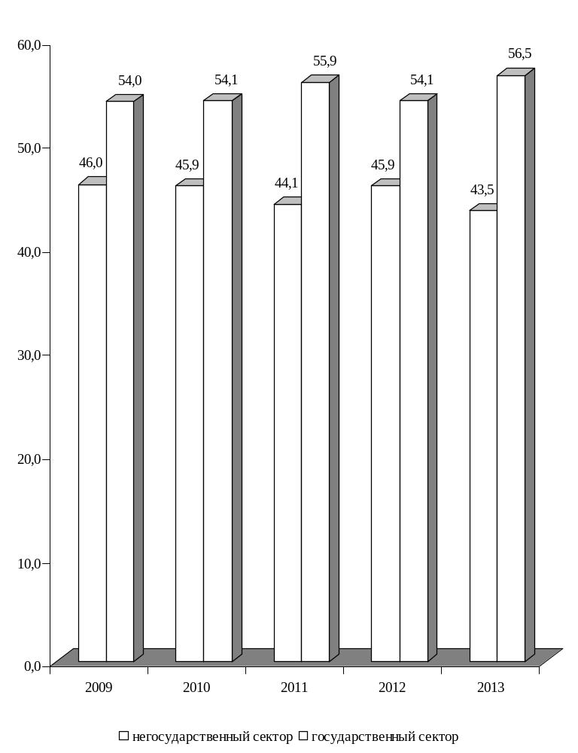

¹⁾Без силовых структур и таможенных органов

2.3. ЧИСЛЕННОСТЬ ЗАНЯТЫХ В ЭКОНОМИКЕ ПО ОТРАСЛЯМ¹⁾
(на конец года)

 | 2009 | 2010 | 2011 | 2012 | 2013
Человек
Всего, | 4876 | 4809 | 4659 | 4708 | 5035
в том числе:  промышленность | 411 | 311 | 342 | 367 | 409
сельское хозяйство | 827 | 764 | 837 | 790 | 859
строительство | 23 | 21 | 22 | 22 | 26
транспорт и связь | 284 | 263 | 249 | 261 | 268
торговля и общественное питание, материально-техническое снабжение и сбыт, заготовки | 644 | 806 | 605 | 715 | 785
операции с недвижимым имуществом | 37 | 34 | 35 | 41 | 39
общая коммерческая  деятельность по обеспечению  функционирования рынка | 1 | 1 | 1 | 2 | 1
редакции и издательства | 6 | 7 | 6 | 7 | 7
жилищно-коммунальное хозяйство и непроизводственные виды бытового обслуживания населения | 252 | 259 | 259 | 253 | 346
здравоохранение, отдых и туризм (физкультура), социальное обеспечение | 775 | 756 | 751 | 749 | 720
образование | 1003 | 991 | 978 | 962 | 942
культура и искусство | 170 | 165 | 176 | 175 | 175
банки, кредитование | 88 | 87 | 64 | 64 | 70
органы управления | 327 | 318 | 314 | 269 | 362
другие отрасли | 28 | 26 | 20 | 31 | 26

¹⁾Без силовых структур и таможенных органов

Продолжение
 | 2009 | 2010 | 2011 | 2012 | 2013
В процентах к итогу
Всего, | 100 | 100 | 100 | 100 | 100
в том числе:  промышленность | 8,4 | 6,5 | 7,3 | 7,8 | 8,1
сельское хозяйство | 17,0 | 15,9 | 18,0 | 16,8 | 17,1
строительство | 0,5 | 0,4 | 0,5 | 0,5 | 0,5
транспорт и связь | 5,8 | 5,5 | 5,3 | 5,5 | 5,3
торговля и общественное питание, материально-техническое снабжение и сбыт, заготовки | 13,2 | 16,8 | 13,0 | 15,2 | 15,6
операции с недвижимым имуществом | 0,7 | 0,7 | 0,8 | 0,9 | 0,8
общая коммерческая  деятельность по обеспечению  функционирования рынка | 0,0 | 0,0 | 0,0 | 0,0 | 0,0
редакции и издательства | 0,1 | 0,2 | 0,1 | 0,1 | 0,1
жилищно-коммунальное хозяйство и непроизводственные виды бытового обслуживания населения | 5,2 | 5,4 | 5,6 | 5,4 | 6,9
здравоохранение, отдых и туризм (физкультура), социальное обеспечение | 15,9 | 15,7 | 16,1 | 15,9 | 14,3
образование | 20,6 | 20,6 | 21,0 | 20,4 | 18,7
культура и искусство | 3,5 | 3,4 | 3,8 | 3,7 | 3,5
банки, кредитование | 1,8 | 1,8 | 1,4 | 1,4 | 1,4
органы управления | 6,7 | 6,6 | 6,7 | 5,7 | 7,2
другие отрасли | 0,6 | 0,5 | 0,4 | 0,7 | 05

2.4. ЧИСЛЕННОСТЬ ЗАНЯТЫХ В
НЕГОСУДАРСТВЕННОМ СЕКТОРЕ ЭКОНОМИКИ ПО ОТРАСЛЯМ
(на конец года)

 | 2009 | 2010 | 2011 | 2012 | 2013
Человек
Всего, | 2243 | 2206 | 2056 | 2160 | 2189
в том числе:  промышленность | 338 | 237 | 199 | 221 | 36
сельское хозяйство | 769 | 707 | 785 | 757 | 829
строительство | 21 | 21 | 20 | 19 | 19
транспорт и связь | 108 | 98 | 96 | 104 | 116
торговля и общественное питание, материально-техническое снабжение и сбыт, заготовки | 644 | 806 | 605 | 715 | 785
операции с недвижимым имуществом | 37 | 23 | 23 | 18 | 16
общая коммерческая  деятельность по обеспечению  функционирования рынка | 1 | 1 | 1 | 2 | 1
жилищно-коммунальное хозяйство и непроизводственные виды бытового обслуживания населения | 55 | 62 | 67 | 62 | 122
здравоохранение, отдых и туризм (физкультура), социальное обеспечение | 199 | 185 | 185 | 191 | 181
образование | 8 | 10 | 7 | 7 | 11
культура и искусство | 1 | - | 19 | 6 | 14
банки, кредитование | 34 | 32 | 29 | 32 | 28
другие отрасли | 28 | 24 | 20 | 26 | 31

Продолжение
 | 2009 | 2010 | 2011 | 2012 | 2013
В процентах к итогу
Всего, | 100 | 100 | 100 | 100 | 100
в том числе:  промышленность | 15,1 | 10,7 | 9,7 | 10,2 | 1,6
сельское хозяйство | 34,3 | 32,0 | 38,2 | 35,0 | 37,9
строительство | 0,9 | 1,0 | 1,0 | 0,9 | 0,9
транспорт и связь | 4,8 | 4,5 | 4,7 | 4,8 | 5,3
торговля и общественное питание, материально-техническое снабжение и сбыт, заготовки | 28,7 | 36,5 | 29,4 | 33,1 | 35,9
операции с недвижимым имуществом | 1,7 | 1,0 | 1,1 | 0,8 | 0,7
общая коммерческая  деятельность по обеспечению функционирования рынка | 0,0 | 0,0 | 0,0 | 0,1 | 0,0
жилищно-коммунальное хозяйство и непроизводственные виды бытового обслуживания населения | 2,5 | 2,8 | 3,3 | 2,9 | 5,6
здравоохранение, отдых и туризм (физкультура), социальное обеспечение | 8,9 | 8,4 | 9,0 | 8,9 | 8,3
образование | 0,4 | 0,5 | 0,3 | 0,3 | 0,5
культура и искусство | 0,0 | - | 0,9 | 0,3 | 0,6
банки, кредитование | 1,5 | 1,5 | 1,4 | 1,5 | 1,3
другие отрасли | 1,2 | 1,1 | 1,0 | 1,2 | 1,4

2.5. ЧИСЛЕННОСТЬ БЕЗРАБОТНЫХ, ЗАРЕГИСТРИРОВАННЫХ В ТЕРРИТОРИАЛЬНОМ ОРГАНЕ ЕДИНОГО ГОСУДАРСТВЕННОГО ФОНДА СОЦИАЛЬНОГО СТРАХОВАНИЯ ПМР
(на конец года)

 | 2009 | 2010 | 2011 | 2012 | 2013
Численность граждан, зарегистрированных в Центре социального страхования и социальной защиты, человек | 195 | 122 | 132 | 147 | 188
из них женщины | 98 | 63 | 80 | 86 | 109
Удельный вес женщин в общей численности безработных, процентов | 50,3 | 51,6 | 60,6 | 58,5 | 58,0
Численность граждан, официально признанных безработными, человек | 176 | 108 | 109 | 118 | 123
из них женщины | 86 | 56 | 68 | 74 | 75
Удельный вес женщин в общей численности граждан, официально признанных безработными, процентов | 48,9 | 51,9 | 62,4 | 62,7 | 61,0
Численность граждан, получающих пособие по безработице, человек | 170 | 107 | 106 | 118 | 123
из них женщины | 83 | 56 | 65 | 74 | 75
Удельный вес граждан, получающих пособие по безработице, в общей численности официально признанных безработными, процентов | 96,6 | 99,1 | 97,2 | 100,0 | 100,0
Уровень официально зарегистрированной безработицы, процентов | 3,85 | 2,47 | 2,76 | 3,03 | 3,60

2.6. ПОТРЕБНОСТЬ В РАБОТНИКАХ, ЗАЯВЛЕННАЯ ОРГАНИЗАЦИЯМИ В ТЕРРИТОРИАЛЬНЫЙ ОРГАН ЕДИНОГО ГОСУДАРСТВЕННОГО ФОНДА СОЦИАЛЬНОГО СТРАХОВАНИЯ ПМР
(на конец года)

 | 2009 | 2010 | 2011 | 2012 | 2013
Численность граждан, обратившихся в Центр социального страхования и социальной защиты по вопросу трудоустройства в течение года, человек | 1015 | 933 | 729 | 764 | 866
Число вакантных рабочих мест | 41 | 45 | 84 | 38 | 53
в том числе:  рабочих | 15 | 23 | 41 | 25 | 10
специалистов | 26 | 22 | 43 | 13 | 43
Численность безработных, приходящихся на одно вакантное место, человек | 4,8 | 2,7 | 1,6 | 3,9 | 3,5

2.7. РАСПРЕДЕЛЕНИЕ ЧИСЛЕННОСТИ ОФИЦИАЛЬНО ПРИЗНАННЫХ БЕЗРАБОТНЫМИ ГРАЖДАН, ЗАРЕГИСТРИРОВАННЫХ В ТЕРРИТОРИАЛЬНОМ ОРГАНЕ ЕДИНОГО ГОСУДАРСТВЕННОГО ФОНДА СОЦИАЛЬНОГО СТРАХОВАНИЯ ПМР, ПО ВОЗРАСТУ
(на конец 2013 года)

 | Человек |  |  | В процентах к итогу
 | безработных - всего | в том числе |  | безработных - всего | в том числе
 | безработных - всего | мужчин | женщин | безработных - всего | мужчин | женщин
Всего, | 123 | 48 | 75 | 100,0 | 38,9 | 61,1
в том числе  в возрасте, лет:  до 18 | - | - | - | - | - | -
18-22 | 7 | 2 | 5 | 5,7 | 1,6 | 4,1
23-29 | 14 | 3 | 11 | 11,4 | 2,4 | 9,0
30-40 | 32 | 8 | 24 | 26,0 | 6,5 | 19,5
41-52 (женщины)  41-57 (мужчины) | 53 | 24 | 29 | 43,1 | 19,5 | 23,6
предпенсионный  возраст | 17 | 11 | 6 | 13,8 | 8,9 | 4,9

2.8. РАСПРЕДЕЛЕНИЕ ЧИСЛЕННОСТИ ОФИЦИАЛЬНО ПРИЗНАННЫХ БЕЗРАБОТНЫМИ ГРАЖДАН, ЗАРЕГИСТРИРОВАННЫХ В ТЕРРИТОРИАЛЬНОМ ОРГАНЕ ЕДИНОГО ГОСУДАРСТВЕННОГО ФОНДА СОЦИАЛЬНОГО СТРАХОВАНИЯ ПМР, ПО УРОВНЮ ОБРАЗОВАНИЯ
(на конец года)

 | 2009 | 2010 | 2011 | 2012 | 2013

Человек
Всего, | 176 | 108 | 109 | 118 | 123
из них имеют образование:  высшее профессиональное | 23 | 13 | 15 | 14 | 11
среднее профессиональное | 49 | 28 | 31 | 33 | 20
основное общее | 19 | 21 | 5 | 7 | 20

В процентах к итогу
Всего, | 100 | 100 | 100 | 100 | 100
из них имеют образование:  высшее профессиональное | 13,1 | 12,0 | 13,8 | 11,9 | 8,9
среднее профессиональное | 27,8 | 25,9 | 28,4 | 28,0 | 16,3
основное общее | 10,8 | 19,4 | 4,6 | 5,9 | 16,3

2.9. РАСПРЕДЕЛЕНИЕ ЧИСЛЕННОСТИ БЕЗРАБОТНЫХ, ТРУДОУСТРОЕННЫХ ТЕРРИТОРИАЛЬНЫМ ОРГАНОМ ЕДИНОГО ГОСУДАРСТВЕННОГО ФОНДА
СОЦИАЛЬНОГО СТРАХОВАНИЯ ПМР ПО ПРОДОЛЖИТЕЛЬНОСТИ ПЕРЕРЫВА В РАБОТЕ
(на конец года)

 | 2009 | 2010 | 2011 | 2012 | 2013

Человек
Всего, | 41 | 54 | 23 | 59 | 51
в том числе с продолжительностью безработицы:  до 1 месяца | 3 | 13 | 3 | 16 | 9
от 1 до 3 месяцев | 11 | 15 | 10 | 20 | 19
от 3 до 6 месяцев | 22 | 16 | 7 | 15 | 14
от 6 до 9 месяцев | 5 | 10 | 3 | 8 | 9
более 9 месяцев | - | - | - | - | -

В процентах к итогу
Всего, | 100 | 100 | 100 | 100 | 100
в том числе с продолжительностью безработицы:  до 1 месяца | 7,3 | 24,1 | 13,0 | 27,1 | 17,6
от 1 до 3 месяцев | 26,8 | 27,8 | 43,5 | 33,9 | 37,3
от 3 до 6 месяцев | 53,7 | 29,6 | 30,5 | 25,4 | 27,5
от 6 до 9 месяцев | 12,2 | 18,5 | 13,0 | 13,6 | 17,6
более 9 месяцев | - | - | - | - | -

2.10. ДВИЖЕНИЕ ЧИСЛЕННОСТИ РАБОТНИКОВ ПО ОТРАСЛЯМ ЭКОНОМИКИ
(без субъектов малого предпринимательства)

 | Принято работников в течение года,  человек |  |  | Выбыло работников  в течение года,  человек |  |  | Соотношение между прибывшими и выбывшими, процентов
 | 2011 | 2012 | 2013 | 2011 | 2012 | 2013 | 2011 | 2012 | 2013
Всего работников  (включая внешних  совместителей), | 544 | 756 | 1133 | 695 | 918 | 1064 | 78,3 | 82,4 | 106,5
в том числе:  промышленность | 30 | 36 | 262 | 73 | 47 | 185 | 41,1 | 76,6 | 141,6
сельское хозяйство | 143 | 76 | 90 | 174 | 141 | 180 | 82,2 | 53,9 | 50,0
транспорт | 18 | 26 | 19 | 25 | 16 | 20 | 72,0 | 162,5 | 95,0
связь | 20 | 16 | 12 | 24 | 16 | 20 | 83,3 | 100,0 | 60,0
строительство | 1 | - | - | 1 | - | - | 100,0 | - | -
торговля и общественное питание | 1 | 25 | 107 | 1 | 30 | 20 | 100,0 | 83,3 | в 5,4р
материально-техническое снабжение и сбыт, заготовки | - | - | - | - | - | - | - | - | -
ЖКХ и непроизводственные виды бытового обслуживания населения | 19 | 29 | 154 | 24 | 28 | 114 | 79,2 | 103,6 | 135,1
здравоохранение, отдых и туризм (физкультура) и социальное обеспечение | 83 | 93 | 98 | 89 | 103 | 128 | 93,3 | 90,3 | 76,6
образование | 147 | 325 | 290 | 170 | 370 | 320 | 86,5 | 87,8 | 90,6
культура и искусство | 28 | 40 | 11 | 41 | 30 | 17 | 68,3 | 133,3 | 64,7
банки, кредитование и страхование | 10 | 13 | 16 | 33 | 13 | 10 | 30,3 | 100,0 | 160,0
органы управления | 35 | 77 | 72 | 31 | 124 | 49 | 112,9 | 62,1 | 146,9
другие отрасли | 9 | - | 2 | 9 | - | 1 | 100,0 | - | в 2р

3.УРОВЕНЬ ЖИЗНИ НАСЕЛЕНИЯ И СОЦИАЛЬНАЯ СФЕРА

3.1. ДОХОДЫ НАСЕЛЕНИЯ

Раздел содержит данные об основных социально-экономических показателях уровня жизни населения: среднемесячная заработная плата, численность пенсионеров и средний размер пенсий и другие.
Среднемесячная номинальная начисленная заработная плата работников определена путем деления начисленного фонда заработной платы на среднесписочную численность работников, принимаемую для расчета средней заработной платы и на количество месяцев в периоде. Пособия, получаемые из средств социального страхования, в фонд заработной платы и среднюю заработную плату не включаются.

4.1.1. СРЕДНЕМЕСЯЧНАЯ НОМИНАЛЬНАЯ НАЧИСЛЕННАЯ ЗАРАБОТНАЯ

ПЛАТА РАБОТНИКОВ ПО ОТРАСЛЯМ ЭКОНОМИКИ¹⁾

 | Рублей
 | 2009 | 2010 | 2011 | 2012 | 2013
Всего, | 1504 | 1838 | 2140 | 2374 | 2764
из нее:  промышленность | 1955 | 2283 | 3579 | 3636 | 3841
сельское хозяйство | 1426 | 1656 | 2213 | 2425 | 2763
транспорт | 2406 | 2603 | 2809 | 3033 | 3361
связь | 2292 | 2803 | 3133 | 3598 | 4426
строительство | 1505 | 2041 | 2829 | 2598 | 4540
торговля и общепит | 1454 | 1790 | 2100 | 2255 | 2610
информационно-вычислительное обслуживание | - | - | - | - | -
операции с недвижимым имущество | 1412 | 2005 | 1954 | 2554 | 2243
общая коммерческая деятельность | 1458 | 917 | 1192 | 1150 | 1425
геология и метеорология | - | 92 | - | 2392 | -
редакция и издательство | 1491 | 1483 | 1818 | 2231 | 2483
жилищно- коммунальное хозяйство | 1830 | 2343 | 2643 | 2819 | 3738
непроизводственные виды бытового обслуживания | 2082 | 3750 | 4467 | 3077 | 2623
здравоохранение и социальное обеспечение | 1364 | 1803 | 2017 | 2199 | 2550
образование | 1162 | 1495 | 1644 | 1879 | 2102
культура и искусство | 1049 | 1352 | 1470 | 1665 | 1868
физкультура, отдых и туризм | 1756 | 2104 | 1990 | 2178 | 2629
банки, кредитование | 3408 | 3585 | 4563 | 4919 | 5314
органы управления | 1150 | 1519 | 1706 | 1906 | 2292
общественные объединения | 1644 | 1920 | 2408 | 2473 | 2026
судебные власти, юрид.учрежд | - | - | - | - | 3045

¹⁾С учетом субъектов малого предпринимательства, некоммерческих и религиозных организаций.

3.1.2. СРЕДНЕМЕСЯЧНАЯ НОМИНАЛЬНАЯ НАЧИСЛЕННАЯ ЗАРАБОТНАЯ

ПЛАТА РАБОТНИКОВ ПО ОТРАСЛЯМ ЭКОНОМИКИ¹⁾

 | долларов США
 | 2009 | 2010 | 2011 | 2012 | 2013
Всего, | 168 | 194 | 207 | 213 | 249
из нее:  промышленность | 218 | 241 | 346 | 327 | 346
сельское хозяйство | 159 | 175 | 214 | 218 | 249
транспорт | 269 | 275 | 272 | 273 | 303
связь | 256 | 296 | 303 | 323 | 399
строительство | 168 | 216 | 274 | 233 | 409
торговля и общепит | 162 | 189 | 203 | 203 | 235
информационно-вычислительное обслуживание | - | - | - | - | -
операции с недвижимым имущество | 158 | 212 | 189 | 229 | 202
общая коммерческая деятельность | 163 | 97 | 115 | 103 | 128
геология и метеорология | - | 10 | - | 215 | -
редакция и издательство | 167 | 157 | 176 | 200 | 224
жилищно- коммунальное хозяйство | 204 | 248 | 256 | 253 | 337
непроизводственные виды бытового обслуживания | 233 | 396 | 432 | 276 | 236
здравоохранение и социальное обеспечение | 152 | 191 | 195 | 198 | 230
образование | 130 | 158 | 159 | 169 | 189
культура и искусство | 117 | 143 | 142 | 150 | 168
физкультура, отдых и туризм | 196 | 222 | 192 | 196 | 237
банки, кредитование | 381 | 379 | 441 | 442 | 479
органы управления | 128 | 161 | 165 | 171 | 206
общественные объединения | 184 | 203 | 233 | 222 | 183
судебные власти, юрид.учрежд | - | - | - | - | 274

¹⁾ С учетом субъектов малого предпринимательства, некоммерческих и религиозных организаций

3.1.3. ЧИСЛЕННОСТЬ ПЕНСИОНЕРОВ
(на конец года)
 | 2009 | 2010 | 2011 | 2012 | 2013
Всего пенсионеров, человек | 8028 | 7944 | 7891 | 7893 | 7872
в расчете на 1000 населения | 326 | 329 | 333 | 338 | 341

3.1.4. СРЕДНИЙ РАЗМЕР НАЗНАЧЕННЫХ МЕСЯЧНЫХ ПЕНСИЙ
ПО ВИДАМ ПЕНСИОННОГО ОБЕСПЕЧЕНИЯ
(на конец года)
 | 2009 | 2010 | 2011 | 2012 | 2013
Средний размер назначенных месячных пенсий, руб. | 647,40 | 787,02 | 976,99 | 1121,57 | 1223,18
в том числе:  по возрасту | 663,36 | 818,42 | 1010,69 | 1159,42 | 1264,07
по инвалидности | 610,77 | 734,12 | 891,82 | 1020,17 | 1116,78
по случаю потери кормильца | 505,07 | 734,80 | 943,27 | 1098,73 | 1202,05
за выслугу лет | 663,89 | 825,71 | 995,70 | 1146,57 | 1279,11
социальные | 306,27 | 394,13 | 469,04 | 539,55 | 576,47
Средний размер назначенных месячных пенсий, долл. США | 72 | 83 | 94 | 101 | 110
в том числе:  по возрасту | 74 | 87 | 98 | 104 | 114
по инвалидности | 68 | 78 | 86 | 92 | 101
по случаю потери кормильца | 56 | 78 | 91 | 99 | 108
за выслугу лет | 74 | 87 | 96 | 103 | 115
социальные | 34 | 42 | 45 | 48 | 52

3.1.5. СОЦИАЛЬНАЯ ПОМОЩЬ ОДИНОКИМ ПРЕСТАРЕЛЫМ

И НЕТРУДОСПОСОБНЫМ ГРАЖДАНАМ
(на конец года)
 | 2009 | 2010 | 2011 | 2012 | 2013
Число отделений социальной помощи  на дому | 1 | 1 | 1 | 1 | 1
Численность социальных работников,  человек | 57 | 57 | 62 | 57 | 57
Численность обслуживаемых престарелых и инвалидов, человек | 334 | 329 | 331 | 326 | 340

3.2. ОБРАЗОВАНИЕ И КУЛЬТУРА

Раздел содержит статистические данные о постоянных дошкольных образовательных учреждениях, общеобразовательных учреждениях, образовательных учреждениях среднего профессионального образования, а также статистическую информацию о деятельности учреждений культуры и искусства.
Дошкольные образовательные учреждения - тип образовательных учреждений, реализующих общеобразовательные программы дошкольного образования различной направленности, обеспечивающие воспитание, обучение, присмотр, уход и оздоровление детей в возрасте от 2 месяцев до 7 лет.

Общеобразовательные учреждения реализуют программы начального общего, основного общего, среднего (полного) общего образования. Общеобразовательное учреждение является основным звеном системы непрерывного образования.

Образовательные учреждения профессионального образования осуществляют подготовку работников квалифицированного труда (рабочих и служащих) по сельскохозяйственному и строительному направлению.
В общую численность студентов и учащихся учреждений среднего профессионального образования включены иностранные граждане, обучающиеся в районе.

Публичные библиотеки - универсальные по содержанию состава фондов библиотеки, предназначенные для обслуживания самого широкого контингента пользователей, отвечающие на общекультурные и общеобразовательные запросы.
Библиотечный фонд – организованное собрание документов.

Клубные учреждения ориентированы на культурные интересы определенных профессиональных, национальных, половозрастных и других социально-демографических категорий населения. К ним относятся культурно-просветительские учреждения, такие как клубы и дома культуры .
В числе музеев учитываются комплексные и исторические.

3.2.1. ДОШКОЛЬНЫЕ ОБРАЗОВАТЕЛЬНЫЕ УЧРЕЖДЕНИЯ
(на конец года)
 | 2009 | 2010 | 2011 | 2012 | 2013
Число постоянных дошкольных учреждений - всего, единиц | 9 | 9 | 9 | 6 | 4
из них функционирующих | 9 | 9 | 9 | 6 | 4
Численность детей в постоянных дошкольных учреждениях - всего, чел. | 786 | 778 | 813 | 784 | 853
Число мест в постоянных дошкольных учреждениях - всего, единиц | 1448 | 1448 | 1448 | 1314 | 1323
Приходится детей на 100 мест | 54,3 | 53,7 | 56,1 | 59,7 | 64,5
Количество групп - всего, единиц | 41 | 41 | 42 | 42 | 43

3.2.2. РАСПРЕДЕЛЕНИЕ ДЕТЕЙ В ДОШКОЛЬНЫХ ОБРАЗОВАТЕЛЬНЫХ
УЧРЕЖДЕНИЯХ ПО ВОЗРАСТУ
(на конец года)
 | 2009 | 2010 | 2011 | 2012 | 2013
Численность детей в постоянных дошкольных учреждениях - всего, чел. | 786 | 778 | 813 | 784 | 853
в том числе:
до 1,5 лет | 1 | 4 | 5 | 1 | 3
от 1,5 лет до 3 лет | 162 | 150 | 162 | 141 | 187
3 года и старше | 623 | 624 | 646 | 642 | 663
Численность детей, охваченных летними оздоровительными мероприятиями, чел. | 816 | 809 | 827 | 834 | 868

3.2.3. РАСПРЕДЕЛЕНИЕ ДЕТЕЙ В ДОШКОЛЬНЫХ ОБРАЗОВАТЕЛЬНЫХ
УЧРЕЖДЕНИЯХ ПО ПОЛУ
(на конец года)
 | 2009 | 2010 | 2011 | 2012 | 2013
Численность детей - всего, чел. | 786 | 778 | 813 | 784 | 853
в том числе:
девочек | 382 | 372 | 370 | 353 | 387
мальчиков | 404 | 406 | 443 | 431 | 466

3.2.4. РАСПРЕДЕЛЕНИЕ ДЕТЕЙ В ДОШКОЛЬНЫХ ОБРАЗОВАТЕЛЬНЫХ
УЧРЕЖДЕНИЯХ ПО ЯЗЫКУ ОБУЧЕНИЯ
(на конец года)
 | 2009 | 2010 | 2011 | 2012 | 2013
Численность детей - всего, чел. | 786 | 778 | 813 | 784 | 853
в том числе,
обучающихся на языке:
русском | 665 | 654 | 705 | 683 | 744
молдавском | 121 | 124 | 108 | 101 | 109
украинском | - | - | - | - | -

3.2.5. РАСПРЕДЕЛЕНИЕ ПЕДАГОГИЧЕСКИХ РАБОТНИКОВ
ДОШКОЛЬНЫХ ОБРАЗОВАТЕЛЬНЫХ УЧРЕЖДЕНИЙ ПО УРОВНЮ ОБРАЗОВАНИЯ

(на конец года)
 | 2009 | 2010 | 2011 | 2012 | 2013
Численность педагогических работников - всего, чел. | 86 | 89 | 91 | 79 | 65
из них, имеющих образование:
законченное высшее профессиональное | 41 | 44 | 46 | 44 | 36
среднее профессиональное | 32 | 32 | 34 | 29 | 24
среднее (полное) общее | 7 | 8 | 7 | 3 | 2
Приходится детей на одного педагогического работника | 9,1 | 8,7 | 8,9 | 9,9 | 13,1

3.2.6. ГОСУДАРСТВЕННЫЕ ДНЕВНЫЕ ОБЩЕОБРАЗОВАТЕЛЬНЫЕ УЧРЕЖДЕНИЯ
(на начало учебного года)
 | 2009/2010 | 2010/2011 | 2011/2012 | 2012/2013 | 2013/2014
Число дневных общеобразовательных учреждений, единиц | 16 | 16 | 16 | 15 | 15
в том числе:
начальных | 1 | 1 | 1 | - | -
основных | 7 | 7 | 7 | 7 | 8
средних | 8 | 8 | 8 | 8 | 7
из них:  с углубленным изучением различных предметов | 1 | 1 | 1 | 1 | 1
из них:
школы с гимназическими классами | 1 | 1 | 1 | 1 | 1
Численность учащихся в дневных общеобразовательных учреждениях, чел. | 2252 | 2157 | 2065 | 1947 | 1913
в том числе:
начальных | 234 | 253 | 270 | - | -
основных | 394 | 385 | 359 | 320 | 398
средних | 1624 | 1519 | 1436 | 1627 | 1515
из них:  с углубленным изучением различных предметов | 377 | 360 | 329 | 611 | 601
из них в:
школах с гимназическими классами | 377 | 360 | 329 | 611 | 601
Численность учащихся по классам - всего, чел. | 2252 | 2157 | 2065 | 1947 | 1913
в том числе:  подготовительных и  1-4 классах | 851 | 817 | 819 | 782 | 742
5-9 классах | 1144 | 1117 | 1045 | 980 | 1013
10-11 классах | 257 | 223 | 201 | 185 | 158
Численность учителей,  чел. | 355 | 360 | 352 | 324 | 310

3.2.7. РАСПРЕДЕЛЕНИЕ ГОСУДАРСТВЕННЫХ ДНЕВНЫХ ОБЩЕОБРАЗОВАТЕЛЬНЫХ УЧРЕЖДЕНИЙ И УЧАЩИХСЯ В НИХ ПО ЯЗЫКУ ОБУЧЕНИЯ
(на начало учебного года)

 | 2009/2010 | 2010/2011 | 2011/2012 | 2012/2013 | 2013/2014
Число дневных общеобразовательных учреждений, единиц | 16 | 16 | 16 | 15 | 15
в том числе с языком обучения:  русским | 9 | 9 | 9 | 8 | 8
молдавским | 2 | 2 | 2 | 2 | 2
русским и молдавским | 3 | 3 | 3 | 3 | 3
русским и украинским | 2 | 2 | 2 | 2 | 2
в них учащихся - всего, чел. | 2252 | 2157 | 2065 | 1947 | 1913
в том числе, обучающихся на языке:  русском | 1044 | 1012 | 992 | 704 | 735
молдавском | 395 | 377 | 364 | 316 | 289
русском и молдавском | 387 | 357 | 335 | 276 | 251
русском и украинском | 426 | 411 | 374 | 651 | 638

3.2.8. СМЕННОСТЬ ЗАНЯТИЙ В ГОСУДАРСТВЕННЫХ ДНЕВНЫХ ОБЩЕОБРАЗОВАТЕЛЬНЫХ УЧРЕЖДЕНИЯХ
(на начало учебного года)

 | 2009/2010 | 2010/2011 | 2011/2012 | 2012/2013 | 2013/2014
Число дневных общеобразовательных учреждений (единиц), ведущих занятия:
в одну смену | 16 | 16 | 16 | 15 | 15
в две смены | - | - | - | - | -
Численность учащихся, тыс. чел.:
в первой смене | 2252 | 2157 | 2065 | 1947 | 1913
во второй смене | - | - | - | - | -
в % к общей численности учащихся:
в первой смене | 100 | 100 | 100 | 100 | 100
во второй смене | - | - | - | - | -

3.2.9. ОБЕСПЕЧЕННОСТЬ ГОСУДАРСТВЕННЫХ ДНЕВНЫХ ОБЩЕОБРАЗОВАТЕЛЬНЫХ УЧРЕЖДЕНИЙ КАБИНЕТАМИ ОСНОВ ИНФОРМАТИКИ И ВЫЧИСЛИТЕЛЬНОЙ ТЕХНИКИ
(на начало учебного года)

 | 2009/2010 | 2010/2011 | 2011/2012 | 2012/2013 | 2013/2014
Число дневных общеобразовательных учреждений, имеющих кабинеты информатики, единиц | 15 | 14 | 14 | 13 | 13
в % к общему числу дневных общеобразовательных учреждений | 93,8 | 87,5 | 87,5 | 86,7 | 86,7
в них рабочих мест с ПК | 105 | 104 | 95 | 95 | 92

3.2.10. ДЕТСКИЕ УЧРЕЖДЕНИЯ ДОПОЛНИТЕЛЬНОГО ОБРАЗОВАНИЯ
(на конец года)

 | 2009 | 2010 | 2011 | 2012 | 2013
Число учреждений, единиц
Дома детско-юношеского творчества | 1 | 1 | 1 | 1 | 1
Детские школы искусств, музыкальные и художественные школы, студии | 3 | 3 | 3 | 3 | 3
Детско-юношеские спортивные школы | 1 | 1 | 1 | 1 | 1
Ими обслужено детей, чел.
Дома детско-юношеского творчества | 775 | 470 | 589 | 382 | 386
Детские школы искусств, музыкальные и художественные школы, студии | 444 | 391 | 334 | 340 | 363
Детско-юношеские спортивные школы | 362 | 550 | 352 | 380 | 784

3.2.11. ОБРАЗОВАТЕЛЬНЫЕ УЧРЕЖДЕНИЯ
СРЕДНЕГО ПРОФЕССИОНАЛЬНОГО ОБРАЗОВАНИЯ
(на начало учебного года)

 | 2009/2010 | 2010/2011 | 2011/2012 | 2012/2013 | 2013/2014
Число учреждений среднего профессионального образования, единиц | 1 | 1 | 1 | 1 | 1
в них учащихся, чел. | 272 | 304 | 343 | 329 | 317
из них: женщины | 110 | 126 | 148 | 146 | 129
в % к общей численности | 40,4 | 41,4 | 43,1 | 44,4 | 40,7
в том числе, обучающихся на отделениях:  дневных | 225 | 241 | 244 | 247 | 234
заочных | 47 | 63 | 99 | 82 | 83
На 10 000 населения приходится учащихся, чел. | 110 | 126 | 145 | 141 | 138
Численность принятых в учреждения среднего профессионального образования, чел. | 92 | 118 | 120 | 113 | 98
в том числе на отделения:  дневные | 92 | 98 | 96 | 90 | 67
заочные | - | 20 | 24 | 23 | 31

3.2.12. ВЫПУСКНИКИ ВСЕХ ВИДОВ ОБУЧЕНИЯ
(человек)

 | 2009/2010 | 2010/2011 | 2011/2012 | 2012/2013 | 2013/2014
Выпущено учащихся общеобразовательными учреждениями - всего | 141 | 149 | 116 | 130 | 102
в том числе:  дневными | 141 | 149 | 116 | 130 | 102
Выпущено специалистов образовательными учреждениями среднего профессионального образования - всего, | 62 | 70 | 69 | 111 | 85
в том числе отделениями:
дневными | 52 | 53 | 69 | 59 | 50
заочными | 10 | 17 | - | 52 | 35

3.2.13. РАСПРЕДЕЛЕНИЕ СТУДЕНТОВ И УЧАЩИХСЯ ГОСУДАРСТВЕННЫХ
ОБРАЗОВАТЕЛЬНЫХ УЧРЕЖДЕНИЙ СРЕДНЕГО ПРОФЕССИОНАЛЬНОГО
ОБРАЗОВАНИЯ ПО ЯЗЫКУ ОБУЧЕНИЯ
(на начало учебного года)

 | 2009/2010 | 2010/2011 | 2011/2012 | 2012/2013 | 2013/2014
Учреждения среднего профессионального образования
Численность учащихся - всего | 272 | 304 | 343 | 329 | 317
в том числе обучающихся на языке:
русском | 272 | 304 | 343 | 329 | 317
молдавском | - | - | - | - | -
украинском | - | - | - | - | -
В процентах к итогу
Учреждения среднего профессионального образования
Численность учащихся - всего | 100 | 100 | 100 | 100 | 100
в том числе обучающихся на языке:
русском | 100 | 100 | 100 | 100 | 100
молдавском | - | - | - | - | -
украинском | - | - | - | - | -

3.2.14. ОБЕСПЕЧЕННОСТЬ СТУДЕНТОВ И УЧАЩИХСЯ ГОСУДАРСТВЕННЫХ ОБРАЗОВАТЕЛЬНЫХ УЧРЕЖДЕНИЙ СРЕДНЕГО ПРОФЕССИОНАЛЬНОГО
ОБРАЗОВАНИЯ ОБЩЕЖИТИЯМИ
(на начало учебного года)

 | 2009/2010 | 2010/2011 | 2011/2012 | 2012/2013 | 2013/2014
Численность учащихся учреждений среднего профессионального образования, проживающих в общежитиях, чел. | 42 | 59 | 45 | 38 | 39
в % к общей численности нуждающихся | 100 | 100 | 100 | 100 | 100

3.2.15. ЧИСЛЕННОСТЬ ПРЕПОДАВАТЕЛЕЙ ГОСУДАРСТВЕННЫХ ОБРАЗОВАТЕЛЬНЫХ УЧРЕЖДЕНИЙ СРЕДНЕГО ПРОФЕССИОНАЛЬНОГО ОБРАЗОВАНИЯ
(на начало учебного года)

 | 2009/2010 | 2010/2011 | 2011/2012 | 2012/2013 | 2013/2014
Численность преподавателей учреждений среднего профессионального образования¹⁾ – всего, чел. | 32 | 30 | 35 | 36 | 41
из них в % к общей численности  имеют высшее образование | 93,8 | 76,7 | 77,1 | 69,4 | 58,5

3.2.16. ПОКАЗАТЕЛИ РАБОТЫ ПУБЛИЧНЫХ БИБЛИОТЕК

 | 2009 | 2010 | 2011 | 2012 | 2013
Число библиотек, единиц | 17 | 17 | 17 | 17 | 17
Библиотечный фонд, экз. | 242385 | 232003 | 232169 | 232427 | 232443
на 100 жителей, экз. | 984,3 | 961,7 | 980,2 | 996,2 | 1008,3
Всего читателей, чел. | 10191 | 10085 | 10140 | 8601 | 7935
из них в возрасте до 14 лет | 3245 | 3348 | 3207 | 2608 | 2424
Выдано читателям экземпляров, экз. | 201501 | 198783 | 207685 | 138626 | 140515
Число единиц библиотечного фонда в среднем на 1 библиотеку, экз. | 14258 | 13647 | 13657 | 13672 | 13673
Число единиц библиотечного фонда на  1 читателя, шт. | 23,8 | 23,0 | 22,9 | 27,0 | 29,3
Число выданных единиц библиотечного фонда в среднем на 1 читателя, шт. | 19,8 | 19,7 | 20,5 | 16,1 | 17,7
Проведено массовых мероприятий, единиц | 619 | 641 | 763 | 761 | 743
Организовано книжных выставок, единиц | 461 | 446 | 524 | 546 | 538
Выдано библиографических справок, единиц | 2050 | 1767 | 1747 | 1047 | 909
Библиотечные работники - всего, чел. | 23 | 23 | 23 | 23 | 23

3.2.17. КЛУБНЫЕ УЧРЕЖДЕНИЯ
(на конец года)

 | 2009 | 2010 | 2011 | 2012 | 2013
Число клубных учреждений - всего, единиц | 23 | 23 | 23 | 23 | 23
Число мест в зрительных и лекционных залах, - всего,  тысяч единиц | 7 | 7 | 7 | 6,8 | 6,8
на 1 000 населения, мест | 284,3 | 290,2 | 295,5 | 291,4 | 295,0
Городская местность
Число клубных учреждений, единиц | 6 | 6 | 6 | 6 | 6
Число мест в зрительных и лекционных залах, - всего,  тысяч единиц | 1,5 | 1,5 | 1,5 | 1,5 | 1,5
на 1000 населения, мест | 158,0 | 161,1 | 164,1 | 166,6 | 168,4
Сельская местность
Число клубных учреждений | 17 | 17 | 17 | 17 | 17
Число мест в зрительных и лекционных залах, - всего,  тысяч единиц | 5,5 | 5,5 | 5,5 | 5,3 | 5,3
на 1000 населения, мест | 363,5 | 371,3 | 378,1 | 369,8 | 374,6

3.2.18. МУЗЕИ
(на конец года)

 | 2009 | 2010 | 2011 | 2012 | 2013
Всего музеев (включая филиалы), единиц | 6 | 6 | 6 | 6 | 6
в том числе:
комплексные | 1 | 1 | 1 | 1 | 1
исторические | 5 | 5 | 5 | 5 | 5
Общая площадь музеев, кв. м | 358 | 358 | 358 | 358 | 364
Число экспонатов основного фонда, экз. | 13636 | 13955 | 14588 | 14898 | 15371
из них экспонировалось в течение года, экз. | 2580 | 2279 | 2653 | 2318 | 2380
Общее число посещений, тыс. чел. | 62,3 | 61,0 | 50,2 | 48,7 | 38,3
Число экскурсий, единиц | 1119 | 1162 | 959 | 1103 | 805
Число лекций, единиц | 169 | 140 | 123 | 153 | 109
Число выставок, единиц | 18 | 20 | 24 | 22 | 16
Персонал музеев (штатных единиц) | 18 | 18 | 19 | 18 | 18

3.3. ЗДРАВООХРАНЕНИЕ

В разделе приведены данные, предоставленные Министерством здравоохранения Приднестровской Молдавской Республики и Министерством по социальной защите и труду Приднестровской Молдавской Республики, о сети и деятельности учреждений здравоохранения и социальной защиты, медицинских кадрах, содержатся статистические материалы, характеризующие показатели общей заболеваемости населения и по отдельным болезням.
В общую численность врачей включаются все врачи с высшим медицинским образованием, занятые в лечебных, санитарных организациях, учреждениях социального обслуживания населения, в аппарате органов здравоохранения и др., а также стоматологи и зубные врачи со средним специальным образованием.
В общую численность среднего медицинского персонала включаются все лица со средним медицинским образованием (кроме стоматологов и зубных врачей), занятые в лечебных, санитарных организациях, учреждениях социального обслуживания населения, дошкольных учреждениях, школах, и др.
Больничные учреждения осуществляют медицинское обслуживание госпитализированных больных.
В больничных учреждениях учету подлежат сметные койки, обеспеченные финансированием по смете расходов учреждения здравоохранения.
В число амбулаторно-поликлинических учреждений включаются все медицинские учреждения, которые ведут амбулаторный прием (поликлиники, амбулатории, диспансеры, поликлинические отделения в составе больничных учреждений и др.)
Уровень заболеваемости определяется как отношение числа больных с впервые в жизни установленным диагнозом к среднегодовой численности населения.
Санатории и пансионаты с лечением - лечебно-профилактические организации, оснащенные койками и обеспечивающие больным за определенный промежуток времени реабилитационное лечение, главным образом на основе использования целебных свойств природных лечебных факторов (климата, минеральных вод, лечебных грязей и других).

3.3.1. ОСНОВНЫЕ ПОКАЗАТЕЛИ ЗДРАВООХРАНЕНИЯ
(на конец года)

 | 2009 | 2010 | 2011 | 2012 | 2013
Численность врачей всех специальностей:
всего, чел. | 84 | 82 | 78 | 80 | 80
на 10 000 населения, чел. | 34,1 | 34,0 | 32,9 | 34,3 | 34,7
Численность среднего медицинского персонала:
всего, чел. | 233 | 231 | 234 | 221 | 218
на 10 000 населения, чел. | 94,6 | 95,8 | 98,8 | 94,7 | 94,6
Число больничных учреждений, единиц | 1 | 1 | 1 | 1 | 1
Число больничных коек:
всего, единиц | 200 | 200 | 200 | 200 | 200
на 10 000 населения, единиц | 81,2 | 82,9 | 84,4 | 85,7 | 86,8
Число амбулаторно-поликлинических учреждений при больницах - всего, единиц | 19 | 19 | 19 | 19 | 19
в том числе:  -число поликлиник | 1 | 1 | 1 | 1 | 1
-число сельских врачебных амбулаторий | 4 | 4 | 4 | 4 | 4
-число фельдшерских здравпунктов при больницах | 1 | 1 | 1 | 1 | 1
-число фельдшерско-акушерских пунктов при больницах | 13 | 13 | 13 | 13 | 13
Число противотуберкулезных, онкологических, психоневрологических, наркологических и кожно-венерологических диспансеров и кабинетов, единиц | 4 | 4 | 4 | 4 | 4
Число центров и отделений переливания крови, единиц | 1 | - | - | - | -
Число станций, отделений и пунктов скорой медицинской помощи, единиц | 1 | 1 | 1 | 1 | 1
Число центров гигиены и эпидемиологии, единиц | 1 | 1 | 1 | 1 | 1

3.3.2. ЧИСЛЕННОСТЬ ВРАЧЕЙ ПО ОТДЕЛЬНЫМ СПЕЦИАЛЬНОСТЯМ
(человек)

 | Всего |  |  |  |  | На 10 000 населения ¹⁾
 | 2009 | 2010 | 2011 | 2012 | 2013 | 2009 | 2010 | 2011 | 2012 | 2013
Всего врачей, | 84 | 82 | 78 | 80 | 80 | 34,1 | 34,0 | 32,9 | 34,3 | 34,7
из них:
терапевтического  профиля | 15 | 15 | 16 | 16 | 15 | 6,1 | 6,2 | 7,7 | 7,9 | 7,5
хирургического  профиля | 11 | 11 | 8 | 8 | 8 | 4,5 | 4,6 | 3,4 | 3,4 | 3,5
акушеров-гинекологов | 4 | 5 | 5 | 6 | 6 | 3,1 | 3,8 | 4,1 | 4,8 | 4,8
педиатров | 7 | 6 | 6 | 6 | 6 | 22,3 | 19,5 | 20,1 | 20,4 | 20,3
офтальмологов | 2 | 2 | 2 | 2 | 2 | 0,8 | 0,8 | 0,8 | 0,9 | 0,9
отоларингологов | 2 | 2 | 2 | 1 | 1 | 0,8 | 0,8 | 0,8 | 0,4 | 0,4
невропатологов | 3 | 3 | 4 | 4 | 4 | 1,2 | 1,2 | 1,7 | 1,7 | 1,7
психиатров-наркологов | 2 | 2 | 2 | 2 | 2 | 0,8 | 0,8 | 0,8 | 0,9 | 0,9
фтизиатров | 2 | 2 | 2 | 2 | 1 | 0,8 | 0,8 | 0,8 | 0,9 | 0,4
дермато-венерологов | - | - | - | - | - | - | - | - | - | -
врачей санитарно-  противоэпидемической группы | 4 | 4 | 4 | 4 | 4 | 1,6 | 1,7 | 1,7 | 1,7 | 1,7
стоматологов и зубных врачей | 9 | 9 | 8 | 8 | 8 | 3,7 | 3,7 | 3,4 | 3,4 | 3,5

¹⁾ Численность акушеров - гинекологов рассчитана на 10 000 женщин, педиатров - на 10 000 детей в возрасте 0 - 14 лет.

3.3.3. ЧИСЛЕННОСТЬ СРЕДНЕГО МЕДИЦИНСКОГО ПЕРСОНАЛА
ПО ОТДЕЛЬНЫМ СПЕЦИАЛЬНОСТЯМ
(человек)

 | Всего |  |  |  |  | На 10 000 населения ¹⁾
 | 2009 | 2010 | 2011 | 2012 | 2013 | 2009 | 2010 | 2011 | 2012 | 2013
Всего среднего медицинского персонала, | 233 | 231 | 234 | 221 | 218 | 94,6 | 95,8 | 98,8 | 94,7 | 94,6
из них:
фельдшеров | 17 | 17 | 17 | 17 | 16 | 6,9 | 7,1 | 7,2 | 7,3 | 6,9
акушерок | 22 | 24 | 23 | 20 | 21 | 16,8 | 18,4 | 18,0 | 15,9 | 16,9
медицинских сестер | 148 | 131 | 132 | 126 | 123 | 60,1 | 54,3 | 55,7 | 54,0 | 53,4
работников Центров гигиены и эпидемиологии | 13 | 11 | 11 | 10 | 11 | 5,3 | 4,6 | 4,6 | 4,3 | 4,8

¹⁾ Численность акушерок рассчитана на 10 000 женщин.

3.3.4. ЧИСЛО БОЛЬНИЧНЫХ КОЕК ПО СПЕЦИАЛИЗАЦИИ
(единиц)

 | Число коек |  |  |  |  | На 10 000 населения ¹⁾
 | 2009 | 2010 | 2011 | 2012 | 2013 | 2009 | 2010 | 2011 | 2012 | 2013
Всего, | 200 | 200 | 200 | 200 | 200 | 81,2 | 82,9 | 84,4 | 85,7 | 86,8
из них:  для детей | 27 | 25 | 20 | 20 | 15 | 86,2 | 81,1 | 67,0 | 68,1 | 50,8
терапевтического профиля | 40 | 40 | 40 | 40 | 40 | 16,2 | 19,0 | 19,3 | 19,6 | 19,9
хирургического профиля | 60 | 60 | 55 | 53 | 53 | 24,4 | 24,9 | 23,2 | 22,7 | 23,0
онкологических | - | - | - | 2 | 2 | - | - | - | 0,9 | 0,9
гинекологических и для абортов | 20 | 20 | 20 | 20 | 20 | 15,3 | 15,4 | 15,6 | 15,8 | 16,1
инфекционных | 15 | 15 | 15 | 15 | 15 | 6,1 | 6,2 | 6,3 | 6,4 | 6,5
неврологических | 23 | 25 | 30 | 30 | 30 | 9,3 | 10,4 | 12,7 | 12,9 | 13,0
для беременных  женщин и рожениц  (в родильных домах и отделениях общих больниц) | 25 | 25 | 25 | 25 | 25 | 36,7 | 36,9 | 37,6 | 38,2 | 38,6
педиатрических | 17 | 15 | 15 | 15 | 15 | 54,3 | 48,7 | 50,3 | 51,1 | 50,8

¹⁾ Число коек для гинекологических больных рассчитано на 10 000 женщин, для беременных женщин и рожениц - на 10 000 женщин в возрасте 15 - 49 лет, коек для детей и педиатрических коек - на 10 000 детей в возрасте 0 - 14 лет.

3.3.5. ЗАБОЛЕВАЕМОСТЬ НАСЕЛЕНИЯ ПО ОСНОВНЫМ КЛАССАМ БОЛЕЗНЕЙ
(число случаев заболевания на 10 000 населения по возрастным группам)
(единиц)

 | 2011 |  |  | 2012 |  |  | 2013
 | Всего | Взрос-лые и под-ростки | Дети до 14 лет | Всего | Взрос-лые и под-ростки | Дети до 14 лет | Всего | Взрос-лые и под-ростки | Дети до 14 лет
Всего, | 3866,6 | 2379,5 | 14184,7 | 3746,9 | 2284,4 | 13904,3 | 4463,0 | 2760,3 | 16062,4
из них:
инфекционные  заболевания | 211,1 | 88,4 | 1062,5 | 182,6 | 58,8 | 1042,1 | 158,3 | 57,7 | 843,8
новообразования | 57,0 | 60,9 | 30,2 | 62,1 | 68,2 | 20,4 | 61,6 | 70,1 | 3,4
болезни крови | 54,9 | 5,8 | 395,5 | 45,9 | 2,0 | 350,8 | 47,3 | 2,5 | 352,4
эндокринные болезни | 57,0 | 30,9 | 238,0 | 42,0 | 36,3 | 81,7 | 40,8 | 33,3 | 91,5
психические расстройства | 117,8 | 127,5 | 50,3 | 60,9 | 62,8 | 47,7 | 53,4 | 58,7 | 16,9
болезни нервной системы | 25,8 | 16,4 | 90,5 | 28,7 | 25,0 | 54,5 | 35,6 | 22,9 | 122,0
болезни системы кровообращения | 88,7 | 100,5 | 6,7 | 96,0 | 108,4 | 10,2 | 92,0 | 102,0 | 23,7
болезни органов дыхания | 1745,8 | 727,0 | 8815,1 | 1789,0 | 708,5 | 9293,4 | 2114,6 | 802,4 | 11053,9
болезни органов пищеварения | 154,5 | 99,0 | 539,6 | 169,7 | 120,6 | 510,8 | 156,6 | 102,5 | 525,2
болезни кожи | 124,6 | 58,9 | 579,9 | 115,3 | 62,3 | 483,6 | 135,3 | 68,1 | 593,0
болезни костно-суставной системы | 58,7 | 59,9 | 50,3 | 57,9 | 61,8 | 30,6 | 59,9 | 64,2 | 30,5
болезни мочеполовой системы | 159,6 | 160,9 | 150,8 | 132,0 | 132,4 | 129,4 | 263,3 | 279,1 | 155,9
врожденные пороки | 11,0 | 1,4 | 77,1 | 6,4 | - | 51,1 | 8,2 | 1,5 | 54,2
травмы и отравления | 478,8 | 441,5 | 737,4 | 466,3 | 449,1 | 585,7 | 501,9 | 461,1 | 779,4

3.3.6. ЗАБОЛЕВАЕМОСТЬ НАСЕЛЕНИЯ ОТДЕЛЬНЫМИ
ИНФЕКЦИОННЫМИ БОЛЕЗНЯМИ
(единиц)

 | Число случаев |  |  |  |  | На 10 000 населения
 | 2009 | 2010 | 2011 | 2012 | 2013 | 2009 | 2010 | 2011 | 2012 | 2013
Сальмонелезные инфекции | 8 | 16 | 8 | 14 | 12 | 3,2 | 6,6 | 3,4 | 6,0 | 5,2
Дизентерия  бактериальная | 23 | 20 | 9 | 16 | 23 | 9,3 | 8,3 | 3,8 | 6,9 | 10,0
Острые кишечные  инфекции | 164 | 148 | 181 | 180 | 127 | 66,6 | 61,4 | 76,4 | 77,2 | 55,1
Скарлатина | 10 | 2 | 8 | 6 | 3 | 4,1 | 0,8 | 3,4 | 2,6 | 1,3
Коклюш | 1 | - | - | - | - | 0,4 | - | - | - | -
Менингококковая  инфекция | 1 | - | - | - | - | 0,4 | - | - | - | -
Паротит  эпидемический | 3 | - | - | - | - | 1,2 | - | - | - | -
Вирусные гепатиты | 4 | 1 | 15 | 4 | 4 | 1,6 | 0,4 | 6,3 | 1,7 | 1,7
из них:
острый (гепатит  В, С, Д) | 3 | - | 1 | - | - | 1,2 | - | 0,4 | - | -
хронический (гепатит В, С, Д) | 1 | - | 13 | 3 | 4 | 0,4 | - | 5,5 | 1,3 | 1,7
Первично выявленные носители вирусного гепатита | - | 1 | 5 | 12 | 5 | - | 0,4 | 2,5 | 5,1 | 2,2
Грипп и острые инфекции верхних дыхательных путей, тысяч | 3,0 | 1,7 | 2,3 | 2,5 | 3,0 | 1,2 | 0,7 | 1,0 | 1,1 | 1,3
Туберкулёз органов дыхания | 19 | 29 | 22 | 22 | 24 | 7,7 | 12,0 | 9,3 | 9,4 | 10,4
СПИД | 1 | - | 1 | 1 | 1 | 0,4 | - | 0,4 | 0,4 | 0,4
Носители вируса иммунодефицита человека (ВИЧ) | 4 | 2 | 1 | 3 | 3 | 1,6 | 0,8 | 0,4 | 1,3 | 1,3

3.3.7. ОБСЛУЖИВАНИЕ НАСЕЛЕНИЯ СКОРОЙ МЕДИЦИНСКОЙ ПОМОЩЬЮ

 | 2009 | 2010 | 2011 | 2012 | 2013
Число станций (отделений) скорой  помощи, единиц | 1 | 1 | 1 | 1 | 1
Численность персонала, занятого на станциях скорой помощи, чел. | 26 | 24 | 23 | 23 | 23
из них:
врачей | 9 | 8 | 7 | 7 | 7
среднего медицинского персонала | 9 | 8 | 8 | 8 | 8
Выполнено вызовов, единиц | 5007 | 5204 | 5494 | 5301 | 5002

3.3.8. САНАТОРИИ С КУРОРТНЫМ ЛЕЧЕНИЕМ

 | Число санаториев с курортным лечением, единиц |  |  |  |  | Обслужено лиц, чел.
 | 2009 | 2010 | 2011 | 2012 | 2013 | 2009 | 2010 | 2011 | 2012 | 2013
Санатории с курортным лечением | 1 | 1 | 1 | 1 | 1 | 4926 | 4166 | 4760 | 4286 | 4266

.

3.4. ЖИЛИЩНЫЕ УСЛОВИЯ НАСЕЛЕНИЯ

Раздел содержит данные о жилищном фонде, жилищных условиях населения и приватизации жилых помещений.
Жилищный фонд - совокупность всех жилых единиц (заселенных и незаселенных): жилых домов, жилых помещений независимо от форм собственности, включая специализированные дома (общежития, гостиницы-приюты, дома маневренного фонда, специальные дома для одиноких престарелых, дома - интернаты для инвалидов, ветеранов, другие), служебные жилые помещения, иные жилые помещения в других строениях, пригодные для проживания. В жилищный фонд не входят нежилые помещения в жилых домах, предназначенные для торговых, бытовых и иных нужд, места общего пользования (лестничные клетки, чердаки, подвалы, холлы и т.п.) в многоквартирных жилых домах; не зарегистрированные в установленном порядке жилые дома и строения; гостиницы, дома отдыха, пансионаты и т п.
Учет жилищного фонда ведется по основным видам:
государственный жилищный фонд - фонд, находящийся в государственной собственности Приднестровской Молдавской Республики, в том числе ведомственный, находящийся в хозяйственном ведении государственных унитарных предприятий или в оперативном управлении казенных предприятий или государственных учреждений и организаций;
муниципальный жилищный фонд - фонд, находящийся в собственности административно-территориальных единиц (муниципальных образований), в том числе ведомственный, находящийся в хозяйственном ведении или оперативном управлении муниципальных унитарных предприятий, учреждений, организаций;
частный жилищный фонд
- фонд, находящийся в собственности физических лиц: индивидуальные жилые дома, приобретенные или приватизированные квартиры и дома, квартиры в домах жилищных и жилищно-строительных кооперативов с полностью выплаченным паевым взносом, в домах товариществ собственников жилья, квартиры и дома, приобретенные в собственность гражданами на иных основаниях, предусмотренных законодательством;
- фонд, находящийся в собственности юридических лиц (созданных в качестве частных собственников), построенный или приобретенный за счет их средств, в том числе за счет средств жилищных, жилищно-строительных кооперативов с не полностью выплаченным паевым взносом;
смешанный жилищный фонд - фонд, находящийся в общей совместной или общей долевой собственности различных субъектов частной, государственной, муниципальной собственности, собственности общественных объединений и иных форм собственности.
Общая площадь жилых помещений определяется как сумма площадей жилых и подсобных помещений (кухонь, прихожих, внутриквартирных коридоров и лестниц, ванных и душевых, санузлов, кладовых или хозяйственных встроенных шкафов) за исключением неотапливаемых балконов, лоджий, веранд, террас.
В общую площадь жилищного фонда включаются служебные и специализированные жилые помещения (жилые помещения в общежитиях, жилые помещения маневренного фонда, жилые помещения в домах системы социального обслуживания населения, жилые помещения фонда для временного поселения вынужденных переселенцев, а также фонда для временного поселения лиц, признанных беженцами, жилые помещения для социальной защиты отдельных категорий граждан).
Жилой площадью считается предназначенная и используемая для проживания площадь жилых комнат.
В жилую площадь включается площадь: жилых комнат (общих комнат и спален) в жилых квартирах, общежитиях и других строениях, приравненных к ним; комнат для отдыха и внеклассных занятий в общежитиях, детских домах, домах для инвалидов и престарелых, школах-интернатах и т.п., жилых комнат, временно пустующих по каким-либо причинам (ремонт, переоборудование).
В жилую площадь не включается площадь встроенных шкафов, кухонь, передних, ванн (душевых), туалетов, подсобных помещений, жилых квартир и комнат, предназначенных для жилья, но используемых для других целей (красные уголки, ЖЭК, ЖКК, ЖКО, ДЭЗ, домоуправления).
Квартира - жилое помещение, состоящее из одной или нескольких комнат и вспомогательных помещений (кухни, санузла, кладовых, коридоров, лестниц), расположенное в жилом или нежилом здании.
Благоустройство жилищного фонда - оборудование жилых помещений отдельными видами благоустройства: водопроводом, канализацией, отоплением, газом, горячим водоснабжением, ванными комнатами и т. п.
Приватизация жилищного фонда - приобретение в собственность занимаемых гражданами жилых помещений в домах государственного и муниципального жилищного фонда.

3.4.1. ЖИЛИЩНЫЙ ФОНД
(на конец года; тыс. кв. м общей площади)

 | 2009 | 2010 | 2011 | 2012 | 2013
Жилищный фонд - всего | 757,6 | 756,6 | 759,0 | 757,4 | 762,6
в том числе:  государственный | 7,1 | 6,9 | 6,8 | 6,8 | 6,8
муниципальный | 77,5 | 30,6 | 26,2 | 24,3 | 23,3
частный | 672,4 | 718,5 | 725,5 | 726,3 | 732,5
смешанный | 0,6 | 0,6 | 0,5 | - | -
В среднем на одного жителя, м ² | 30,8 | 31,4 | 32,0 | 32,5 | 33,1
Городской жилищный фонд - всего | 252,9 | 255,1 | 265,7 | 266,0 | 266,1
в том числе:  государственный | 6,9 | 6,9 | 6,8 | 6,8 | 6,8
муниципальный | 70,1 | 23,2 | 25,9 | 24,0 | 23,0
частный | 175,9 | 225,0 | 233,0 | 235,2 | 236,3
смешанный | 0,0 | 0,0 | 0,0 | - | -
В среднем на одного жителя, м ² | 26,6 | 27,4 | 29,1 | 29,6 | 29,9
Сельский жилищный фонд - всего | 504,7 | 501,5 | 493,3 | 491,4 | 496,5
в том числе:  государственный | 0,2 | - | - | - | -
муниципальный | 7,4 | 7,4 | 0,3 | 0,3 | 0,3
частный | 496,5 | 493,5 | 492,5 | 491,1 | 496,2
смешанный | 0,6 | 0,6 | 0,5 | - | -
В среднем на одного жителя, м ² | 33,4 | 33,9 | 33,9 | 34,3 | 35,1

3.4.2. СТРУКТУРА ЖИЛИЩНОГО ФОНДА
(в процентах к итогу)

 | 2009 | 2010 | 2011 | 2012 | 2013
Жилищный фонд - всего | 100 | 100 | 100 | 100 | 100
в том числе:  государственный | 0,9 | 0,9 | 0,9 | 0,9 | 0,9
муниципальный | 10,2 | 4,0 | 3,4 | 3,2 | 3,1
частный | 88,8 | 95,0 | 95,6 | 95,9 | 96,0
смешанный | 0,1 | 0,1 | 0,1 | - | -
Городской жилищный фонд - всего | 100 | 100 | 100 | 100 | 100
в том числе:  государственный | 2,7 | 2,7 | 2,6 | 2,6 | 2,6
муниципальный | 27,7 | 9,1 | 9,7 | 9,0 | 8,6
частный | 69,6 | 88,2 | 87,7 | 88,4 | 88,8
смешанный | 0,0 | 0,0 | 0,0 | - | -
Сельский жилищный фонд - всего | 100 | 100 | 100 | 100 | 100
в том числе:  государственный | 0,0 | - | - | - | -
муниципальный | 1,5 | 1,5 | 0,1 | 0,1 | 0,1
частный | 98,4 | 98,4 | 99,8 | 99,9 | 99,9
смешанный | 0,1 | 0,1 | 0,1 | - | -

СТРУКТУРА ЖИЛИЩНОГО ФОНДА
(в процентах к итогу)

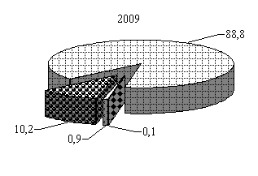
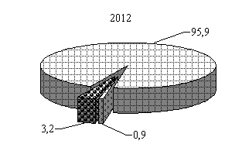
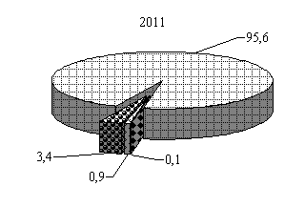
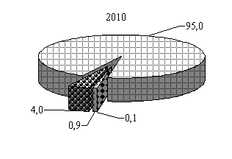
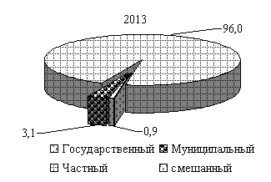

3.4.3. БЛАГОУСТРОЙСТВО ЖИЛИЩНОГО ФОНДА
( на конец года; в процентах)

 | 2009 | 2010 | 2011 | 2012 | 2013
Удельный вес жилой площади, оборудованной:  водопроводом | 13,9 | 17,0 | 17,9 | 18,2 | 16,8
канализацией | 12,3 | 14,9 | 17,7 | 17,0 | 15,9
отоплением | 14,7 | 21,1 | 25,0 | 24,5 | 27,5
газом | 87,7 | 87,5 | 87,1 | 84,0 | 83,9
горячим водоснабжением | 10,8 | 12,3 | 14,8 | 13,9 | 14,2
ванной (душем) | 10,6 | 12,7 | 15,5 | 14,7 | 13,4

3.4.4. ПРИВАТИЗАЦИЯ ЖИЛЬЯ

 | 2009 | 2010 | 2011 | 2012 | 2013
Число приватизированных помещений, единиц | 33 | 17 | 84 | 42 | 28
В процентах от числа жилых помещений, подлежащих приватизации | 2,1 | 1,1 | 15,0 | 8,2 | 5,7
Общая площадь приватизированных помещений, м ² | 1619,9 | 942,3 | 3839,0 | 1698,6 | 1029,5

3.4.5. УЛУЧШЕНИЕ ЖИЛИЩНЫХ УСЛОВИЙ НАСЕЛЕНИЯ

 | 2009 | 2010 | 2011 | 2012 | 2013
Число семей (включая одиночек), состоящих на учете на получение жилья (на конец года) | 516 | 491 | 493 | 92 | 99
в том числе:  в городской местности | 515 | 490 | 491 | 90 | 90
в сельской местности | 1 | 1 | 2 | 2 | 9
Число семей (включая одиночек), улучшивших жилищные условия | - | 2 | 4 | 1 | 5
из них в городской местности | - | 2 | 4 | 1 | 5
В процентах от числа семей, состоявших на учете на получение жилья (на начало года) | - | 0,4 | 0,8 | 0,2 | 5,4
из них в городской местности | - | 0,4 | 0,8 | 0,2 | 5,6

3.5. ЖИЛИЩНОЕ И СОЦИАЛЬНО-КУЛЬТУРНОЕ СТРОИТЕЛЬСТВО

Раздел содержит данные о вводе в действие объектов жилищно-гражданского назначения.
Общая площадь жилых домов определяется как сумма площадей жилых и подсобных помещений квартир, а также площадей лоджий, балконов, веранд, террас и холодных кладовых, подсчитываемых с соответствующими понижающими коэффициентами в домах квартирного и гостиничного типа, общежитиях постоянного типа и других строениях, предназначенных для проживания людей в домах для инвалидов и престарелых, спальных корпусах детских домов и школ-интернатов. К подсобным помещениям относятся кухни, передние, внутриквартирные коридоры, ванные или душевые, туалеты, кладовые или хозяйственные встроенные шкафы. В общежитиях к подсобным (вспомогательным) помещениям относятся, кроме вышеуказанных, помещения культурно-бытового назначения и медицинского обслуживания.
В общую площадь жилых домов не входит площадь вестибюлей, тамбуров, лестничных площадок, общих коридоров, а также площадь в жилых домах, предназначенная для встроенно-пристроенных нежилых помещений.
В данные об общем числе построенных квартир включены квартиры в жилых домах и общежитиях, построенных в городской и сельской местности организациями всех форм собственности (кроме субъектов малого предпринимательства), а также индивидуальными застройщиками.

3.5.1. ВВОД В ДЕЙСТВИЕ ЖИЛЫХ ДОМОВ
(без субъектов малого предпринимательства)

 | 2009 |  | 2010 | 2011 | 2012 | 2013

Квадратных метров общей площади жилья
Всего построено |  | 955,6 | 621,7 | 1277,0 | 488,3 | 987,8
в том числе:
в городской местности |  | 955,6 | 555,0 | 1277,0 | 351,7 | 662,6
в сельской местности |  | - | 66,7 | - | 136,6 | 325,2
из итога:

индивидуальными застройщиками |  | 955,6 | 621,7 | 1277,0 | 488,3 | 987,8

В процентах (разах) к предыдущему году
Всего построено | 144,2 |  | 65,1 | в 2,1 р. | 38,2 | в 2,0 р.
в том числе:
в городской местности | в 2,1р. |  | 58,1 | в 2,3 р. | 27,5 | 188,4
в сельской местности | - |  | - | - | 0,0 | в 2,4 р.
из итога:

индивидуальными застройщиками | 144,2 |  | 65,1 | в 2,1 р. | 38,2 | в 2,0 р.

3.5.2. ЧИСЛО ПОСТРОЕННЫХ КВАРТИР И ИХ СРЕДНИЙ РАЗМЕР
(без субъектов малого предпринимательства)

 | 2009 | 2010 | 2011 | 2012 | 2013
Построено квартир, единиц - всего | 9 | 7 | 11 | 5 | 7
их средний размер,  кв.м общей площади | 106,2 | 88,8 | 116,1 | 97,7 | 141,1
из итога:
индивидуальными застройщиками | 9 | 7 | 11 | 5 | 7
их средний размер,  кв.м общей площади | 106,2 | 88,8 | 116,1 | 97,7 | 141,1

3.5.3. ВВОД В ДЕЙСТВИЕ ЖИЛЫХ ДОМОВ И ЧИСЛО ПОСТРОЕННЫХ КВАРТИР
(на 1 000 человек населения, без субъектов малого предпринимательства)

 | 2009 | 2010 | 2011 | 2012 | 2013
Ввод в действие жилых домов,  кв. м общей площади, - всего | 38,8 | 25,8 | 53,9 | 20,9 | 42,8
в том числе:  в городской местности | 38,8 | 59,6 | 139,7 | 39,1 | 74,4
в сельской местности | - | 4,5 | - | 9,5 | 23,0
Число построенных квартир, единиц | 0,4 | 0,3 | 0,5 | 0,2 | 0,3

ИНДЕКСЫ ВВОДА В ДЕЙСТВИЕ ЖИЛЫХ
ДОМОВ ПО ОБЩЕЙ ПЛОЩАДИ
(в процентах к предыдущему году)

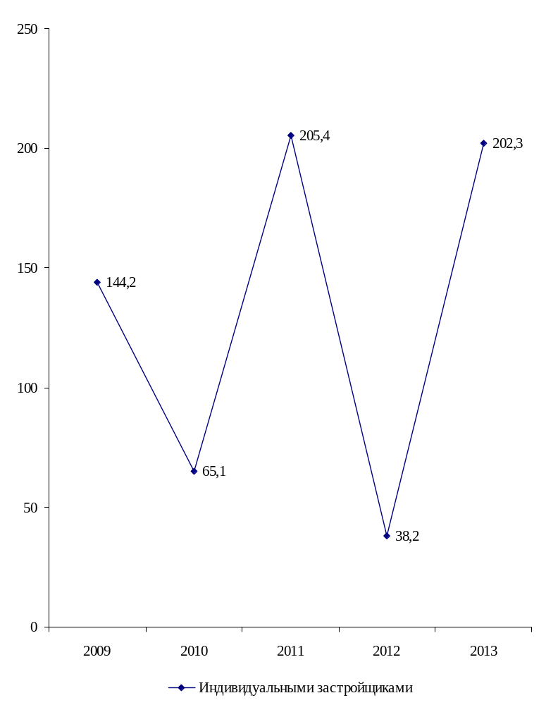

3.6. ПРЕСТУПНОСТЬ

В разделе содержатся данные, представленные Министерством внутренних дел Приднестровской Молдавской Республики и Министерством юстиции Приднестровской Молдавской Республики. Приведены сведения о состоянии преступности, в том числе по отдельным видам наиболее опасных и распространенных преступлений, информация о лицах, совершивших преступления, их характеристика по полу, возрасту, социальному положению, сведения о численности осужденных, их составе, распределении осужденных по основным мерам наказания.
Преступность - социально-правовое явление, включающее преступления, совершенные на конкретной территории в течение определенного периода времени и характеризующееся количественными и качественными показателями.
Преступление - виновно совершенное общественно опасное деяние, запрещенное Уголовным Кодексом под угрозой наказания.
Зарегистрированное преступление - выявленное и официально взятое на учет общественно-опасное деяние, предусмотренное уголовным законодательством.
Лица, совершившие преступления - официально взятые на учет органами внутренних дел лица, на которых заведены уголовные дела.
Преступность несовершеннолетних - совокупность преступлений, совершенных подростками, которым ко времени совершения преступления исполнилось четырнадцать, но не исполнилось восемнадцати лет.
Осужденные - лица, в отношении которых судами вынесены обвинительные приговоры, вступившие в законную силу.
Лишение свободы, изоляция осужденного от общества путем направления его в колонию - поселение или помещение в исправительную колонию общего, строгого или особого режима либо в тюрьму. Лица, осужденные к лишению свободы, не достигшие к моменту вынесения судом приговора восемнадцатилетнего возраста, помещаются в воспитательные колонии общего или усиленного режима.

3.6.1. ЧИСЛО ЗАРЕГИСТРИРОВАННЫХ ПРЕСТУПЛЕНИЙ

 | 2009 | 2010 | 2011 | 2012 | 2013
Всего зарегистрировано  преступлений, единиц | 166 | 211 | 228 | 194 | 176
из них:  тяжкие | 47 | 62 | 81 | 69 | 25
кражи | 15 | 36 | 65 | 52 | 30
грабеж и разбой | 3 | 6 | 8 | 7 | 3
умышленное убийство и покушение | 1 | 3 | 3 | - | 2
тяжкие телесные повреждения | 1 | 1 | 3 | 4 | 2
изнасилование и покушение | - | 1 | 1 | - | -
преступления, связанные с незаконным оборотом наркотиков и других психотропных веществ | 32 | 35 | 35 | 34 | 35
хулиганство | 7 | 20 | 12 | 20 | 18
нарушение правил безопасности движения и эксплуатации транспортных средств | 3 | 9 | 9 | 6 | -
из них повлекшие смерть человека | - | 1 | 1 | 1 | -

3.6.2. СОСТАВ ЛИЦ, СОВЕРШИВШИХ ПРЕСТУПЛЕНИЯ
(человек)

 | 2009 | 2010 | 2011 | 2012 | 2013
Выявлено лиц, совершивших преступления, всего | 130 | 118 | 129 | 149 | 100
в том числе:
по полу
мужчины | 117 | 111 | 113 | 134 | 81
женщины | 13 | 7 | 16 | 15 | 19
по возрасту на момент совершения преступления, лет
14-15 | 1 | 4 | 2 | 5 | -
16-17 | 7 | 7 | 3 | 18 | 3
18-30 | 71 | 59 | 59 | 59 | 41
старше 30 лет | 51 | 48 | 65 | 67 | 56
по занятию на момент совершения преступления
наемные работники | 4 | 17 | 13 | 16 | 19
работники сельского хозяйства | 1 | 2 | 4 | 6 | 3
частные предприниматели | 1 | 1 | - | 3 | 2
учащиеся и студенты | 5 | 1 | 6 | 6 | 2
безработные | 115 | 96 | 103 | 112 | 71
прочие лица | 4 | 1 | 3 | 6 | 3

3.6.3. УДЕЛЬНЫЙ ВЕС НЕСОВЕРШЕННОЛЕТНЕЙ МОЛОДЕЖИ,
СОВЕРШИВШЕЙ ПРЕСТУПЛЕНИЯ, К ОБЩЕМУ ЧИСЛУ ЛИЦ,

СОВЕРШИВШИХ ПРЕСТУПЛЕНИЯ ПО ОТДЕЛЬНЫМ ВИДАМ
(в процентах)

 | 2009 | 2010 | 2011 | 2012 | 2013
По всем видам преступлений | 6,2 | 9,3 | 3,9 | 5,4 | 3,0
из них:  кража, мошенничество | 30,0 | 15,8 | 9,5 | 23,8 | 5,0
грабеж, разбой, вымогательство | - | 33,3 | - | 10,0 | -
умышленное убийство и покушение | - | - | - | - | -
тяжкие телесные повреждения | - | - | - | - | -
изнасилование и покушение | - | - | - | - | -
преступления, связанные с незаконным оборотом наркотиков и других психотропных веществ | 2,9 | 14,3 | - | - | 7,7
хулиганство | - | - | 11,1 | 28,6 | -

3.6.4. ОСНОВНЫЕ ПОКАЗАТЕЛИ, ХАРАКТЕРИЗУЮЩИЕ ЖЕНСКУЮ ПРЕСТУПНОСТЬ

 | Всего, человек |  |  |  |  | В % к общему количеству лиц, совершивших преступления
 | 2009 | 2010 | 2011 | 2012 | 2013 | 2009 | 2010 | 2011 | 2012 | 2013
Выявлено женщин, совершивших преступления, - всего | 13 | 7 | 16 | 15 | 19 | 14,6 | 4,1 | 12,4 | 10,1 | 19,0
из них по отдельным видам преступлений:
тяжкие | 4 | 3 | 3 | 1 | 2 | 8,8 | 4,8 | 8,1 | 3,7 | 18,2
умышленное убийство и покушение | - | - | - | - | - | - | - | - | - | -
кражи | 4 | 1 | 2 | 6 | 4 | 30,8 | 4,2 | 9,5 | 14,3 | 20,0
грабежи | - | - | - | - | - | - | - | - | - | -
мошенничество | 1 | 1 | - | - | - | 10,0 | 100,0 | - | - | -
преступления, связанные с незаконным оборотом наркотиков и других психотропных веществ | 4 | 1 | 1 | - | 2 | 12,5 | 2,9 | 4,8 | - | 15,4
хулиганство | - | 1 | 1 | - | 2 | - | 5,0 | 11,1 | - | 18,2

3.6.5. ЧИСЛО ОСУЖДЕННЫХ ПО ПРИГОВОРАМ СУДОВ,
ВСТУПИВШИМ В ЗАКОННУЮ СИЛУ, ПО ОТДЕЛЬНЫМ ВИДАМ ПРЕСТУПЛЕНИЙ
(человек)

 | 2009 | 2010 | 2011 | 2012 | 2013
Осужденные - всего | 91 | 94 | 135 | 118 | 115
из них по отдельным видам преступлений:  кражи, мошенничество | 18 | 9 | 35 | 40 | 26
грабеж, разбой, вымогательство | 5 | 12 | 10 | 11 | 5
умышленное причинение тяжкого и средней тяжести вреда здоровью, истязание | 10 | 3 | 9 | 7 | 6
умышленное убийство и покушение | - | 1 | 1 | 3 | -
изнасилование и покушение | - | - | - | - | -
преступления, связанные с незаконным оборотом наркотических средств или психотропных веществ | 19 | 16 | 27 | 18 | 21
хулиганство | 7 | 9 | 17 | 9 | 17
нарушение правил безопасности движения и эксплуатации транспорта | 3 | 3 | 3 | 3 | 3

3.6.6. РАСПРЕДЕЛЕНИЕ ОСУЖДЕННЫХ ПО ОСНОВНЫМ МЕРАМ
НАКАЗАНИЯ, НАЗНАЧЕННЫМ СУДАМИ
(в процентах)
 | 2009 | 2010 | 2011 | 2012 | 2013
Осужденные - всего | 100 | 100 | 100 | 100 | 100
в том числе:  к лишению свободы на определенный срок | 24,2 | 27,7 | 23,0 | 28,8 | 25,2
к исправительным работам | - | - | - | 0,8 | -
с назначением условного осуждения | 61,5 | 56,4 | 69,6 | 57,6 | 60,0
к штрафу | 14,3 | 15,9 | 7,4 | 11,9 | 14,8
к другим видам наказания | - | - | - | 0,8 | -
из общего числа осужденных:
освобождено от отбывания наказания по амнистии | 2,2 | 21,3 | 8,1 | - | -

4. ПРИРОДНЫЕ РЕСУРСЫ И ОКРУЖАЮЩАЯ СРЕДА

В разделе содержатся данные о воздействии хозяйственной и иной деятельности человека на окружающую среду и природные ресурсы, предоставленные ГУ «Каменским управлением сельского хозяйства, природных ресурсов и экологии». Приведены сведения об охране земельных, водных ресурсов, атмосферного воздуха.
Окружающая среда – среда обитания и деятельности человечества, окружающий человека природный и созданный им материальный мир.
Загрязнение окружающей среды – поступление в окружающую среду веществ и (или) энергии, свойства, местоположение или количество которых оказывают негативное воздействие на окружающую среду.
Земля - важнейший природный ресурс, главное средство производства в сельском и лесном хозяйствах, пространственный базис для размещения зданий, строений, сооружений и других объектов.
Все земли в пределах Каменского района, независимо от их назначения и вида собственности на них, составляют его земельный фонд.
Особо охраняемые природные территории – участки земли, водной поверхности и воздушного пространства над ними, где располагаются природные комплексы и объекты, которые имеют особое природоохранное, научное, культурное, эстетическое, рекреационное и оздоровительное значение, для которых установлен режим особой охраны.
Водные ресурсы – запасы поверхностных и подземных вод, находящихся в водных объектах, которые используются или могут быть использованы.
Забор воды из природных водных объектов для использования – объем изъятия водных ресурсов из поверхностных водоемов и подземных горизонтов с целью дальнейшего потребления воды. В этот показатель не включается объем пропуска воды через гидроузлы для производства электроэнергии, пропуска рыбы, поддержания судоходных глубин и др.
Использование свежей воды - водопотребление забранных из различных источников водных ресурсов для удовлетворения хозяйственных нужд. В него не включается оборотное водопотребление, а также повторное использование сточной и коллекторно-дренажной воды.
Использование воды на производственные нужды – объем водопотребления для технических (технологических) целей в обрабатывающих производствах, при производстве и распределении электроэнергии и воды, в транспорте, строительстве и других видах деятельности, включая объем свежей воды, поступающей на подпитку систем оборотного водоснабжения.
Использование воды на сельскохозяйственное водоснабжение включает объемы воды, поданной для вегетационных поливов, влагозарядки, нужд животноводства и ряда других целей, включая хозяйственно-питьевые нужды сельского населения. Объемы воды, подаваемой на хозяйственно-питьевые нужды сельского населения, учитываются только по централизованным водопроводам.
Использование воды на хозяйственно-питьевые нужды – объем водопотребления для удовлетворения всех бытовых и коммунальных нужд населения (в том числе работающих на предприятиях). В него включается вода, использованная на полив улиц и др.
Потери воды при транспортировке – потери воды от места забора до места потребления (использования) на испарение, фильтрацию, утечки и др. Сюда не включаются объемы воды, переданной для использования стороннему потребителю.
Количество воды в оборотном и повторном водоснабжении – объем экономии забора свежей воды за счет применения систем оборотного и повторного водоснабжения, включая использование сточной и коллекторно-дренажной воды. К оборотному использованию не относится расход воды в системах коммунального и производственного теплоснабжения.
Сброс сточных вод в поверхностные водоемы включает объемы нормативно-чистых, нормативно-очищенных и загрязненных стоков (производственных и коммунальных), сброшенных в поверхностные водоемы.
Выбросы в атмосферу загрязняющих веществ – поступление в атмосферный воздух загрязняющих веществ (оказывающих неблагоприятное воздействие на здоровье населения и окружающую природную среду) от стационарных и передвижных источников выбросов. Учитываются все загрязнители, поступающие в атмосферный воздух как после прохождения пылегазоочистных установок (в результате неполного улавливания и очистки) на организованных источниках загрязнения, так и без очистки от организованных и неорганизованных источников загрязнения. Учет выбросов загрязняющих атмосферу веществ ведется как по их агрегатному состоянию (твердые, газообразные и жидкие), так и по отдельным веществам (ингредиентам).

Стационарный источник загрязнения атмосферы – непередвижной технологический агрегат (установка, устройство, аппарат и т.п.), выделяющий в процессе эксплуатации загрязняющие атмосферу вещества. Сюда же относятся другие объекты (терриконы, резервуары и т.д.).
Количество уловленных (обезвреженных) загрязняющих атмосферу веществ включает все виды загрязнителей, уловленных (обезвреженных) на пылеулавливающих (газоочистных) установках из общего их объема, отходящего от стационарных источников.
Охрана окружающей среды – деятельность, направленная на сохранение и восстановление природной среды, рациональное использование и воспроизводство природных ресурсов, предотвращение негативного воздействия хозяйственной и иной деятельности на окружающую среду и ликвидацию ее последствий.

4.1. ЗЕМЕЛЬНЫЙ ФОНД¹⁾
(на 1 января; гектаров)

 | 2010 | 2011 | 2012 | 2013 | 2014
Всего земель | 43445 | 43445 | 43445 | 43445 | 43445
в том числе:
земли сельскохозяйственного назначения (в том числе, земли государственного резервного фонда) | 26138 | 26138 | 26138 | 26138 | 26138
земли населенных пунктов (городов, поселков и сельских населенных пунктов) | 9228 | 9228 | 9228 | 9228 | 9228
земли промышленности, транспорта, связи и иного специального назначения | 330 | 330 | 330 | 330 | 330
земли особо охраняемых территорий и объектов | 19 | 19 | 19 | 19 | 19
земли лесного фонда | 6196 | 6196 | 6196 | 6196 | 6196
земли водного фонда | 1534 | 1534 | 1534 | 1534 | 1534

4.2. ИСПОЛЬЗОВАНИЕ ВОДЫ И СБРОС СТОЧНЫХ ВОД
В ПОВЕРХНОСТНЫЕ ВОДОЕМЫ¹⁾
(тысяч кубических метров)

 | 2009 | 2010 | 2011 | 2012 | 2013
Забор воды из природных водных объектов для использования | 608,4 | 590,4 | 813,6 | 643,5 | 880,5
Использование свежей воды | 534,5 | 493,4 | 717,4 | 559,8 | 656,7
в том числе:
на производственные нужды | 95,1 | 96,1 | 36,9 | 44,0 | 181,3
из них воды питьевого качества | 95,1 | 96,1 | 36,9 | 44,0 | 181,3
на сельскохозяйственное водоснабжение | 44,0 | 32,1 | 320,9 | 182,5 | 73,2
на хозяйственно-питьевые нужды | 395,4 | 365,2 | 359,6 | 333,3 | 402,2
Потери воды при транспортировке | 73,9 | 97,0 | 96,2 | 83,7 | 223,8
Количество воды в оборотном и повторном водоснабжении | 338,0 | 317,0 | 240,0 | 214,0 | 312,0
Всего сброшено загрязненных сточных вод | 331,9 | 326,7 | 253,0 | 242,4 | 357,3
из них в р. Днестр | 327,0 | 321,7 | 246,8 | 236,7 | 350,1

¹⁾ По данным ГУ «Каменского управления сельского хозяйства, природных ресурсов и экологии».

4.3. ОСНОВНЫЕ ПОКАЗАТЕЛИ, ХАРАКТЕРИЗУЮЩИЕ ВЫБРОСЫ
ЗАГРЯЗНЯЮЩИХ ВЕЩЕСТВ В АТМОСФЕРНЫЙ ВОЗДУХ
ОТ СТАЦИОНАРНЫХ ИСТОЧНИКОВ

 | 2009 | 2010 | 2011 | 2012 | 2013
Выбросы загрязняющих веществ в атмосферный воздух – всего, тонн | 138,8 | 73,7 | 52,1 | 51,9 | 47,5
в том числе:
твердые вещества | 43,1 | 15,5 | 8,5 | 11,1 | 3,3
газообразные и жидкие вещества | 95,7 | 58,2 | 43,6 | 40,8 | 44,2
из них:  диоксид серы | 36,6 | 13,8 | 7,0 | 5,9 | 3,5
оксид углерода | 49,6 | 33,5 | 26,7 | 25,1 | 27,6
оксиды азота | 8,2 | 7,0 | 7,3 | 7,2 | 7,1

4.4. СТОИМОСТЬ ОСНОВНЫХ ПРОИЗВОДСТВЕННЫХ СРЕДСТВ

ДЛЯ ОХРАНЫ ОКРУЖАЮЩЕЙ СРЕДЫ
(по среднегодовой балансовой стоимости; тысяч рублей)

 | 2009 | 2010 | 2011 | 2012 | 2013
Всего | 18673 | 18420 | 19266 | 13141 | 12413

в том числе:
на охрану и рациональное использование водных ресурсов | 18619 | 18366 | 18628 | 12068 | 10253
по охране атмосферного воздуха | - | - | - | - | 12
на охрану окружающей среды от отходов производства и потребления | 54 | 54 | 638 | 1073 | 2148

5. ОБЩАЯ ХАРАКТЕРИСТИКА ОРГАНИЗАЦИЙ

В разделе приводятся данные об организациях г. Каменка и Каменского района из Единого государственного регистра предприятий и организаций, полученные на основе сведений о государственной регистрации, предоставляемых Министерством юстиции ПМР из Единого государственного реестра юридических лиц, а также с использованием сведений, поступивших в органы государственной статистики до введения в действие Закона Приднестровской Молдавской Республики «О государственной регистрации юридических лиц и индивидуальных предпринимателей» (от 11 июня 2007г.), не перерегистрированных и не ликвидированных в установленном порядке.
Государственной собственностью в Приднестровской Молдавской Республике является имущество, принадлежащее на праве собственности Приднестровской Молдавской Республике.
Земля, недра, воды, леса, воздушное пространство и другие природные ресурсы находятся в исключительной собственности государства.
Имущество, принадлежащее на праве собственности городским и сельским поселениям, а также другим муниципальным образованиям, является муниципальной собственностью.
Имущество, находящееся в собственности двух или нескольких лиц, принадлежит им на праве общей собственности.
.

5.1. РАСПРЕДЕЛЕНИЕ ОРГАНИЗАЦИЙ ПО ФОРМАМ СОБСТВЕННОСТИ
(на конец года)

 | 2009 | 2010 | 2011 | 2012 | 2013
Число организаций, единиц
Всего | 348 | 359 | 371 | 375 | 380
в том числе по формам собственности:
государственная | 26 | 24 | 25 | 23 | 32
муниципальная | 63 | 67 | 64 | 60 | 52
общая собственность | 83 | 84 | 83 | 81 | 78
собственность общественных организаций | 52 | 55 | 57 | 61 | 64
частная | 124 | 129 | 142 | 150 | 154
из неё:
иностранная собственность | - | 1 | - | - | -
смешанная собственность с иностранным участием | 9 | 9 | 11 | 11 | 9
смешанная собственность без иностранного вмешательства | 3 | 4 | 3 | 3 | 3
В процентах к итогу
Всего | 100 | 100 | 100 | 100 | 100
в том числе по формам собственности:
государственная | 7,5 | 6,7 | 6,7 | 6,1 | 8,4
муниципальная | 18,1 | 18,7 | 17,2 | 16,0 | 13,7
общая собственность | 23,9 | 23,4 | 22,4 | 21,6 | 20,5
собственность общественных организаций | 14,9 | 15,3 | 15,4 | 16,3 | 16,9
частная | 35,6 | 35,9 | 38,3 | 40,0 | 40,5
из неё
иностранная собственность | - | 0,3 | - | - | -
смешанная собственность с иностранным участием | 2,6 | 2,5 | 3,0 | 2,9 | 2,4
смешанная собственность без иностранного вмешательства | 0,9 | 1,1 | 0,8 | 0,8 | 0,8

5.2. РАСПРЕДЕЛЕНИЕ ОРГАНИЗАЦИЙ ПО ОТРАСЛЯМ ЭКОНОМИКИ
(на 1 января 2014 г.)

 | Число организаций |  | из них по формам собственности, единиц
 | единиц | в процентах к итогу | государ-  ственная | муници-  пальная | частная
Всего | 380 | 100 | 32 | 52 | 154
в том числе организации с основным видом деятельности:
промышленность | 18 | 4,7 | 1 | 2 | 15
сельское хозяйство | 29 | 7,6 | 1 | 2 | 14
лесное хозяйство | - | - | - | - | -
транспорт | 7 | 1,8 | 1 | - | 6
связь | 2 | 0,5 | 1 | - | 1
строительство | 13 | 3,4 | - | 2 | 9
торговля и общепит | 98 | 25,8 | 2 | - | 90
снабжение и сбыт | 1 | 0,3 | - | - | 1
заготовки | - | - | - | - | -
информационно-вычислительное обслуживание | - | - | - | - | -
операции с недвижимым  имуществом | 5 | 1,3 | - | 1 | 3
общая коммерческая деятельность | 3 | 0,8 | - | - | 3
геология и разведка недр, геодезическая, гидро-метеорологическая служба | 1 | 0,3 | - | - | 1
прочие виды деятельности сферы материального производства | 2 | 0,5 | 1 | 1 | -
жилищно-коммунальное  хозяйство | 65 | 17,1 | 2 | 1 | -
непроизводственные виды  бытового обслуживания | 4 | 1,1 | 1 | - | 3
здравоохранение и социальное обеспечение | 7 | 1,8 | 5 | - | 1
образование | 22 | 5,8 | 1 | 20 | -
культура и искусство | 4 | 1,1 | - | 4 | -
отдых и туризм | 4 | 1,1 | - | 2 | 2
наука и научное обслуживание | - | - | - | - | -
финансы, кредит, страхование, пенсионное обеспечение | 3 | 0,8 | 2 | - | 1
управление | 30 | 7,9 | 13 | 17 | -
общественные объединения | 62 | 16,3 | 1 | - | 4

5.3. КОЛИЧЕСТВО СУБЪЕКТОВ МАЛОГО ПРЕДПРИНИМАТЕЛЬСТВА
(на конец года, единиц)

 | 2009 | 2010 | 2011 | 2012 | 2013
Всего | 92 | 99 | 103 | 120 | 126
в том числе по отраслям экономики:
промышленность | 9 | 11 | 9 | 11 | 11
сельское хозяйство | 7 | 7 | 6 | 11 | 10
транспорт | 6 | 6 | 4 | 4 | 4
связь | - | 1 | 1 | 1 | 1
строительство | 6 | 5 | 5 | 6 | 7
торговля и общепит | 58 | 58 | 65 | 66 | 73
информационно-вычислительное обслуживание | - | - | - | - | -
операции с недвижимым имуществом | 1 | 4 | 4 | 5 | 5
общая коммерческая деятельность | 2 | 2 | 3 | 3 | 3
геология и метеорология | - | 1 | 1 | 1 | 1
редакции и издательства | - | - | - | 1 | 1
жилищно-коммунальное хозяйство | - | - | - | 1 | -
непроизводственные виды бытового обслуживания | - | - | - | 3 | 3
образование | 1 | 1 | 1 | 1 | 1
культура и искусство | 1 | - | - |  | -
физкультура, отдых и туризм | 1 | 1 | 2 | 2 | 2
органы управления городов и районов | - | - | - | 1 | -
общественные объединения | - | 2 | 2 | 3 | 4

5.4. КОЛИЧЕСТВО НЕКОМЕРЧЕСКИХ ОРГАНИЗАЦИЙ
(на конец года, единиц)

 | 2009 | 2010 | 2011 | 2012 | 2013
Всего | 92 | 90 | 89 | 91 | 92
в том числе по отраслям экономики:
промышленность | 1 | - | - | - | -
связь | - | - | - | - | -
строительство | 1 | 1 | 1 | 1 | 1
операции с недвижимым имуществом | 1 | - | - | - | -
общая коммерческая деятельность | - | - | - | - | -
жилищно-коммунальное хозяйство | 63 | 63 | 62 | 61 | 61
здравоохранение и социальное обеспечение | 1 | 1 | 1 | 1 | 1
общественные объединения | 25 | 25 | 25 | 28 | 29

6. ПРОМЫШЛЕННОСТЬ

В разделе приводятся данные, характеризующие динамику объема промышленного производства в целом и по отдельным отраслям, его отраслевую структуру, производство важнейших видов промышленной продукции и потребительских товаров, численность работающих в промышленности.
Объем промышленной продукции в целом и по отдельным ее отраслям определяется в стоимостном выражении как сумма данных об объеме промышленной продукции, работ и услуг промышленного характера, произведенных юридическими лицами и их обособленными подразделениями.
Продукция с длительным производственным циклом, прием и расчеты по которой в соответствии с заключенным договором производятся по отдельным этапам, в объем продукции включается так же поэтапно по стоимости законченных и принятых в установленном порядке этапов.
Объем продукции (работ, услуг) промышленного предприятия определяется по заводскому методу без стоимости внутризаводского оборота. Внутризаводским оборотом организации считается стоимость той части выработанных им готовых изделий и полуфабрикатов, которая используется внутри данной организации на собственные промышленно-производственные нужды. В отдельных отраслях промышленности допускается исключение.
Объем продукции (работ, услуг) определяется в текущих ценах организации без косвенных налогов (платежей из выручки).
Индексы общего объема промышленной продукции исчислены на основании данных об общем объеме продукции, работ и услуг промышленного характера в сопоставимых ценах. Оценка продукции в сопоставимых ценах производится непосредственно в организациях.
Отнесение организации к той или иной отрасли промышленности производится в соответствии с основной продукцией, вырабатываемой организацией.
Производство промышленной продукции в натуральном выражении приводится как c учетом продукции, потребленной внутри данной организации на производственные нужды так и без учета внутреннего потребления (товарный выпуск), включая продукцию, выработанную из давальческого сырья. Давальческое сырье - это сырье, принадлежащее заказчику и переданное на промышленную переработку другим организациям для производства из него продукции в соответствии с заключенными договорами.
Объем производства потребительских товаров в ценах соответствующих лет определяется в организациях исходя из их производства в натуральном выражении и текущих цен.
Индексы производства потребительских товаров исчислены к предыдущему году в сопоставимых ценах.

6.1. ОСНОВНЫЕ ПОКАЗАТЕЛИ РАБОТЫ ПРОМЫШЛЕННОСТИ

 | 2009 | 2010 | 2011 | 2012 | 2013
Объем промышленной продукции по полному кругу предприятий, тыс. руб.¹⁾ | 25490 | 53172 | 43221 | 36379 | 71279
Индексы физического объема производства промышленной продукции в процентах к предыдущему году | 67,6 | в 2,1р. | 77,3 | 67,4 | в 2,5р.
Среднегодовая численность промышленно-производственного персонала, чел. | 296 | 125 | 104 | 103 | 224

6.2. ИНДЕКСЫ ОБЩЕГО ОБЪЕМА ПРОДУКЦИИ ПО ОТРАСЛЯМ ПРОМЫШЛЕННОСТИ
(в сопоставимых ценах; в процентах к предыдущему году) ²⁾

 | 2009 | 2010 | 2011 | 2012 | 2013
Промышленность - всего | 62,6 | в 2,4р. | 58,2 | 62,4 | в 3,1р.
в том числе:
электроэнергетика | 94,7 | 114,9 | 112,7 | 97,3 | 94,4
машиностроение и металлообработка | в 3,3 р. | 121,8 | 95,9 | - | -
пищевая промышленность | 58,9 | в 2,6р. | 54,4 | 57,3 | в 3,7р.

6.3. ОТРАСЛЕВАЯ СТРУКТУРА ПРОИЗВОДСТВА ПРОМЫШЛЕННОЙ ПРОДУКЦИИ
(в сопоставимых ценах; в процентах к итогу)

 | 2009 | 2010 | 2011 | 2012 | 2013
Промышленность - всего | 100,0 | 100,0 | 100,0 | 100,0 | 100,0
в том числе:
электроэнергетика | 12,7 | 6,0 | 11,6 | 19,8 | 6,0
машиностроение и металлообработка | 1,4 | 0,7 | 1,2 | - | -
пищевая промышленность | 85,9 | 93,3 | 87,2 | 80,2 | 94,0

¹⁾ С учётом субъектов малого предпринимательства, промышленных подразделений при непромышленных организациях.
²⁾ Без субъектов малого предпринимательства.

6.4. СРЕДНЕГОДОВАЯ ЧИСЛЕННОСТЬ ПРОМЫШЛЕННО - ПРОИЗВОДСТВЕННОГО ПЕРСОНАЛА ПО ОТРАСЛЯМ ПРОМЫШЛЕННОСТИ ¹⁾
(человек)

 | 2009 | 2010 | 2011 | 2012 | 2013
Промышленность - всего | 296 | 125 | 104 | 103 | 224
в том числе:
электроэнергетика | 37 | 35 | 32 | 29 | 30
машиностроение и металлообработка | 5 | 7 | 4 | - | -
пищевая промышленность | 254 | 83 | 68 | 74 | 194

6.5. СРЕДНЕМЕСЯЧНАЯ НОМИНАЛЬНАЯ НАЧИСЛЕННАЯ ЗАРАБОТНАЯ ПЛАТА РАБОТНИКОВ ОРГАНИЗАЦИЙ ПО ОТРАСЛЯМ ПРОМЫШЛЕННОСТИ

 | 2009 | 2010 | 2011 | 2012 | 2013
Рублей
Промышленность - всего | 1971 | 2352 | 3648 | 3853 | 3841
в том числе:
электроэнергетика | 2088 | 2812 | 4289 | 4724 | 4883
машиностроение и металлообработка | 2748 | 3004 | 3730 | - | 2788
пищевая промышленность | 1944 | 2091 | 3648 | 2570 | 3287
Долларов США
Промышленность - всего | 219 | 249 | 353 | 346 | 346
в том числе:
электроэнергетика | 232 | 297 | 415 | 424 | 440
машиностроение и металлообработка | 305 | 318 | 361 | - | 251
пищевая промышленность | 216 | 221 | 353 | 231 | 296

¹⁾ Без субъектов малого предпринимательства.

6.6. ПРОИЗВОДСТВО ОСНОВНЫХ ВИДОВ ПРОМЫШЛЕННОЙ ПРОДУКЦИИ
(без субъектов малого предпринимательства)

 | 2009 | 2010 | 2011 | 2012 | 2013
Электроэнергетика
Теплоэнергия, тыс. Гкал | 25 | 30 | 32 | 30 | 32
Пищевая промышленность
Хлебобулочные изделия, т | 1 | 2 | 1 | - | -
Безалкогольные напитки, тыс. дал | 169 | 168 | 134 | - | -
Воды минеральные, тыс. полулитров | 129 | 156 | 127 | - | -
Консервы – всего, туб | 4158 | 11551 | 7034 | 1461 | 10870
мясные, туб | 20 | - | 1 | - | -
мясорастительные, туб | 54 | - | - | - | -
овощные (без соков и томатной пасты), туб | 3060 | 10842 | 3681 | 167 | 9103
плодовые и ягодные (фруктовые), туб | 25 | - | 332 | 34 | 586
томатные (соки, напитки, пасты), туб | 862 | 561 | 1690 | 290 | 481
соки фруктовые, туб | 137 | 148 | 1330 | 970 | 700
Концентрированные фруктовые соки, т | 219 | 999 | 323 | 696 | 1778

6.7. ПРОИЗВОДСТВО ОСНОВНЫХ ВИДОВ ПРОМЫШЛЕННОЙ ПРОДУКЦИИ
(субъекты малого предпринимательства)

 | 2009 | 2010 | 2011 | 2012 | 2013
Химическая промышленность
Изделия из пластмасс, тыс. руб. | 101,3 | 60,3 | 55,3 | 12,5 | -
Изделия из пластмасс, т | 4,0 | 3,1 | 2,1 | 0,3 | -
Промышленность строительных материалов
Стеновые мелкие блоки (усл. кирпич), тыс. шт. | 15,0 | 58,1 | - | - | -
Стеновые крупные и силикатные блоки, тыс. шт. | 118,0 | 374,8 | - | - | -
Плитка тротуарная, куб. м | - | - | 2,7 | 4,0 | -
Пищевая промышленность
Хлебобулочные изделия, т | 15,2 | 16,4 | 2,6 | 7,9 | 1,8
Масла растительные, т | 13,3 | 10,3 | 5,7 | 2,4 | 2,5
Безалкогольные напитки, тыс. дал | 35,6 | 16,9 | 8,8 | 227,8 | 170,5
Вода минеральная, тыс. 0,5л | - | - | - | 195,9 | 81,7

6.8. ПРОИЗВОДСТВО ПОТРЕБИТЕЛЬСКИХ ТОВАРОВ
(в текущих ценах; тыс. рублей) ¹⁾

 | 2009 | 2010 | 2011 | 2012 | 2013
Потребительские товары - всего | 18165 | 43261 | 31358 | 15583 | 55437
в том числе:
продовольственные товары | 18165 | 43261 | 31358 | 15583 | 55437

6.9. ИНДЕКСЫ ПРОИЗВОДСТВА ПОТРЕБИТЕЛЬСКИХ ТОВАРОВ
(в сопоставимых ценах; в процентах к предыдущему году) ¹⁾

 | 2009 | 2010 | 2011 | 2012 | 2013
Потребительские товары - всего | 60,6 | в 2,5р. | 68,3 | 50,7 | в 4,5р.
в том числе:
продовольственные товары | 60,6 | в 2,5р. | 68,3 | 50,7 | в 4,5р.

¹⁾ Без субъектов малого предпринимательства.

7. СЕЛЬСКОЕ ХОЗЯЙСТВО

К организациям, осуществляющим сельскохозяйственное производство, относятся юридические лица, основным видом деятельности которых является сельскохозяйственное производство; обособленные подразделения других юридических лиц, занимающиеся сельскохозяйственным производством.
Крестьянское (фермерское) хозяйство - форма свободного предпринимательства, при котором граждане на основе пожизненно наследуемого владения (или арендованной ими) земли и имущества осуществляют производство, переработку и реализацию сельскохозяйственной продукции.
Хозяйства населения (приусадебное землепользование) - это форма сельскохозяйственного производства, осуществляемого личным трудом гражданина или членов его семьи в целях удовлетворения потребностей в продовольствии и иных нуждах.
Сельскохозяйственные угодья - земельные угодья, используемые для получения сельскохозяйственной продукции. В их состав входят пашня, залежные земли, многолетние насаждения, сенокосы и пастбища.
Пашня - это систематически обрабатываемые сельскохозяйственные угодья, используемые под посевы сельскохозяйственных культур, включая посевы многолетних трав, а так же чистые пары.
Сенокосы - земельные участки, используемые для сенокошения.
Пастбища - участки земли, занятые природными или сеяными травами, пригодные для выпаса скота и не используемые под сенокос.
Продукция сельского хозяйства представляет собой сумму продукции растениеводства и животноводства в стоимостной оценке по текущим ценам.
Продукция растениеводства включает стоимость сырых продуктов, полученных от урожая отчётного года - зерна, продукции технических культур, картофеля, овощей и бахчевых продовольственных культур, плодов и ягод, кормовых культур (кормовых корнеплодов, однолетних и многолетних сеяных трав, убранных на сено, зеленую массу и силос), семян и посадочного материала сельскохозяйственных культур и многолетних насаждений, а так же изменение стоимости незавершенного производства в растениеводстве (посадка и выращивание до плодоношения сельскохозяйственных культур и многолетних насаждений) от начала к концу года.
Продукция животноводства включает стоимость сырых продуктов, полученных в результате выращивания и хозяйственного использования животных и птицы (молока, шерсти, яиц и др.), стоимость продукции выращивания молодняка и скота на откорме за год, стоимость продукции пчеловодства, продукции рыборазведения и др.
Для исчисления индекса физического объёма продукции сельского хозяйства используется показатель её объёма в сопоставимых ценах. Индекс физического объёма продукции сельского хозяйства - относительный показатель, характеризующий изменение массы произведённых продуктов растениеводства и животноводства в сравниваемых периодах.
Валовой сбор сельскохозяйственных культур включает в себя объём собранной продукции, как с основных, так и с повторных и междурядных посевов.
Валовой сбор и урожайность зерновых и зернобобовых культур, подсолнечника, рапса и сои приведены в весе после доработки (очистки, сушки).
Продукция выращивания скота и птицы определяется как сумма живой массы приплода, прироста живой массы молодняка и прироста скота на откорме за вычетом павших животных.
Производство скота и птицы на убой - показатель, характеризующий использование скота и птицы для забоя на мясо. Общий объём производства скота и птицы на убой включает как переданный скот и птицу, подлежащий забою, так и забитый в хозяйствах.
Производство молока коровьего характеризуется фактически надоенным молоком, независимо от того, было ли оно реализовано или потреблено в хозяйстве на выпойку телят и поросят. Молоко, высосанное телятами при подсосном их содержании, в продукцию не включается и не учитывается при определении средних надоев от одной коровы.
Среднегодовой надой молока на одну корову приводится в расчёте на среднегодовое поголовье коров. В сельскохозяйственных организациях при определении удоя молока от одной коровы из общего поголовья коров, имеющихся в хозяйстве, исключаются коровы, находящиеся на откорме, коровы мясного стада и выделенные для группового подсосного содержания телят.
Производство шерсти включает весь объём фактически настриженной овечьей шерсти, независимо от того, был ли он реализован или использован на внутрихозяйственные нужды. Шерсть, полученная с овчин при промышленной переработке их на кожу, в продукцию не включается. Вес шерсти показывается физический, полученный непосредственно после стрижки овец (т.е. вес немытой шерсти).
Производство яиц включает их сбор за год от всех видов домашней птицы, в том числе яйца, пошедшие на воспроизводство птицы (инкубацию и др.).
Производство шерсти включает весь объём фактически настриженной овечьей шерсти, независимо от того, был ли он реализован или использован на внутрихозяйственные нужды. Шерсть, полученная с овчин при промышленной переработке их на кожу, в продукцию не включается. Вес шерсти показывается физический, полученный непосредственно после стрижки овец (т.е. вес немытой шерсти).
Производство яиц включает их сбор за год от всех видов домашней птицы, в том числе яйца, пошедшие на воспроизводство птицы (инкубацию и др.).

7.1. СЕЛЬСКОХОЗЯЙСТВЕННЫЕ УГОДЬЯ ПО ВИДАМ ИСПОЛЬЗОВАНИЯ
на 01.01.2014г.¹⁾

 | Площадь, га | Структура, в %
Сельскохозяйственные угодья, | 29123 | 100
из них:  пашня | 24688 | 84,8
многолетние насаждения | 1849 | 6,3
из них:  сады | 1239 | 4,3
виноградники | 568 | 1,9
пастбища и сенокосы | 2586 | 8,9
Орошаемые земли, тыс. га | 4270 | 14,7

¹⁾ По данным районного управления сельского хозяйства, природных ресурсов и экологии.

7.2. ПОСЕВНЫЕ ПЛОЩАДИ СЕЛЬСКОХОЗЯЙСТВЕННЫХ КУЛЬТУР
(в организациях, осуществляющих сельскохозяйственное производство; гектаров)

 | 2009 | 2010 | 2011 | 2012 | 2013
Вся посевная площадь | 8319,4 | 10766,5 | 12813,4 | 14804,3 | 15210,9
Зерновые и зернобобовые культуры | 4771,0 | 4945,0 | 4866,6 | 6709,5 | 8022,0
в том числе:  пшеница озимая | 2450,0 | 2648,0 | 3474,0 | 4916,9 | 5503,0
ячмень озимый | 308,0 | 588,0 | 291,7 | 50,0 | 284,0
пшеница яровая | - | 30,0 | 11,0 | 150,0 | -
ячмень яровой | 1790,0 | 1215,0 | 744,0 | 595,0 | 515,0
кукуруза на зерно | 60,0 | 206,0 | 196,9 | 804,6 | 1620,0
гречиха | - | - | 22,0 | - | -
зернобобовые | 163,0 | 258,0 | 127,0 | 123,0 | 100,0
из них горох | 163,0 | 258,0 | 120,0 | 123,0 | 100,0
прочие | - | - | - | 70,0 | -
Технические культуры | 2333,4 | 4695,2 | 7212,3 | 7283,0 | 6172,9
из них:  подсолнечник | 1870,0 | 3675,2 | 5313,5 | 5795,0 | 4869,9
рапс | 120,0 | - | 311,0 | - | 800,0
лён | - | 348,0 | 1091,8 | 845,0 | 110,0
соя | 343,4 | 672,0 | 496,0 | 643,0 | 370,0
Картофель, овощи и бахчевые  культуры | 725,8 | 575,8 | 472,5 | 190,0 | 565,0
в том числе:  овощи открытого грунта | 333,8 | 478,8 | 461,5 | 174,0 | 548,5
бахчевые культуры | 8,0 | 7,0 | 11,0 | 16,0 | 16,5
Кормовые культуры | 489,2 | 550,5 | 262,0 | 621,8 | 451,0
из них:  кукуруза на силос, сенаж  и зеленый корм | 143,0 | 349,0 | 109,0 | 305,0 | 200,0
однолетние травы | 78,2 | 28,0 | - | 87,0 | 50,0
многолетние травы | 263,0 | 169,0 | 153,0 | 229,8 | 201,0

СТРУКТУРА ПОСЕВОВ

СЕЛЬСКОХОЗЯЙСТВЕННЫХ КУЛЬТУР

(в организациях, осуществляющих сельскохозяйственное производство)

В 2013 ГОДУ

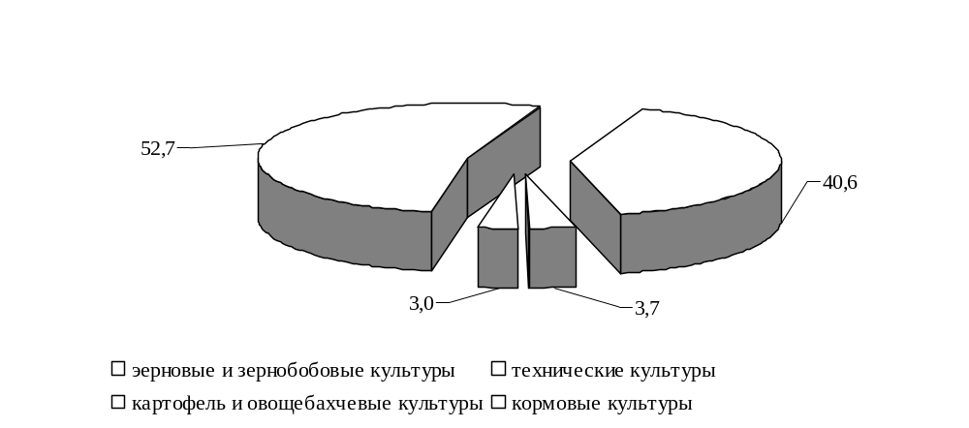

СТРУКТУРА ПОСЕВОВ ЗЕРНОВЫХ КУЛЬТУР
(в организациях, осуществляющих сельскохозяйственное производство)

В 2013 ГОДУ

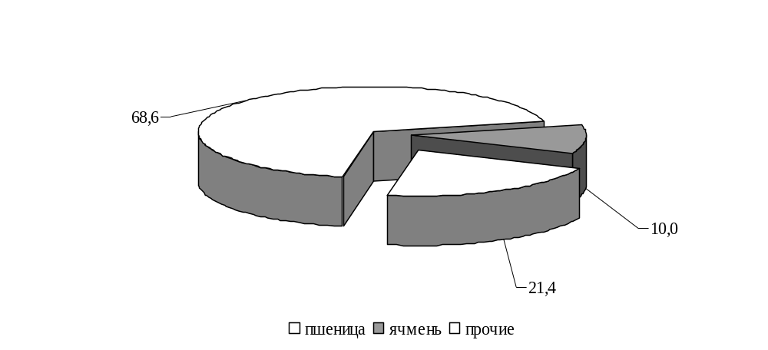

7.3. ВАЛОВОЙ СБОР СЕЛЬСКОХОЗЯЙСТВЕННЫХ КУЛЬТУР
(в организациях, осуществляющих сельскохозяйственное производство;
в весе после доработки; центнеров)

 | 2009 | 2010 | 2011 | 2012 | 2013
Зерновые и зернобобовые культуры | 89109,5 | 112262,7 | 124663,9 | 149423,8 | 361158,8
в том числе:  пшеница озимая | 53792,3 | 62596,0 | 94581,3 | 123084,6 | 224120,0
ячмень озимый | 5010,7 | 13759,6 | 5668,2 | 736,6 | 7888,1
пшеница яровая | - | 750,0 | 296,0 | 2797,0 | -
ячмень яровой | 24907,9 | 19282,0 | 14188,7 | 10036,2 | 13741,3
кукуруза на зерно | 2059,0 | 11508,1 | 8624,7 | 8801,4 | 113470,4
гречиха | - | - | 118,0 | - | -
зернобобовые | 3339,6 | 4867,0 | 1187,0 | 2316,0 | 1939,0
из них горох | 3339,6 | 4867,0 | 1167,0 | 2316,0 | 1939,0
прочие | - | - | - | 1652,0 | -
Подсолнечник | 31837,1 | 54948,3 | 93590,8 | 73644,6 | 122362,4
Рапс | 1338,6 | - | 6853,0 | - | 18440,0
Лён | - | 6287,0 | 8981,0 | 3251,0 | 1570,0
Соя | 5522,0 | 10209,0 | 5610,0 | 3844,0 | 6314,0
Овощи открытого грунта | 10220,3 | 25192,4 | 27459,9 | 827,0 | 31680,5
Бахчевые культуры | 1512,0 | 1666,4 | 2326,0 | 1025,0 | 1880,0
Кукуруза на силос, сенаж и зеленый корм | 32347,0 | 106973,0 | 31344,0 | 39657,0 | 96856,0

7.4. УРОЖАЙНОСТЬ ОСНОВНЫХ СЕЛЬСКОХОЗЯЙСТВЕННЫХ КУЛЬТУР
(в организациях, осуществляющих сельскохозяйственное производство;
в весе после доработки; центнеров с одного гектара уборочной площади)

 | 2009 | 2010 | 2011 | 2012 | 2013
Зерновые и зернобобовые культуры | 18,7 | 22,9 | 25,6 | 22,4 | 45,0
в том числе:  пшеница озимая | 22,0 | 23,5 | 27,2 | 25,2 | 40,7
ячмень озимый | 16,3 | 23,4 | 19,4 | 14,7 | 27,8
пшеница яровая | - | 8,3 | 26,9 | 18,6 | -
ячмень яровой | 13,9 | 15,9 | 19,1 | 16,9 | 26,7
кукуруза на зерно | 34,3 | 55,9 | 43,8 | 10,9 | 70,0
гречиха | - | - | 5,4 | - | -
зернобобовые | 20,5 | 18,9 | 9,3 | 18,8 | 19,4
из них горох | 20,5 | 18,9 | 9,7 | 18,8 | 19,4
прочие | - | - | - | 23,6 | -
Подсолнечник | 17,0 | 15,0 | 17,6 | 12,7 | 25,1
Рапс | 11,2 | - | 22,0 | - | 23,1
Лён | - | 18,1 | 8,2 | 3,8 | 14,3
Соя | 16,1 | 15,2 | 11,3 | 6,0 | 17,1
Овощи открытого грунта | 30,6 | 71,2 | 98,9 | 18,5 | 64,3
Бахчевые культуры | 189,0 | 238,1 | 211,5 | 64,1 | 125,3
Кукуруза на силос, сенаж  и зеленый корм | 226,2 | 306,5 | 287,6 | 130,0 | 484,3

УРОЖАЙНОСТЬ ОСНОВНЫХ СЕЛЬСКОХОЗЯЙСТВЕННЫХ КУЛЬТУР
(в организациях, осуществляющих сельскохозяйственное производство;
центнеров с одного гектара)

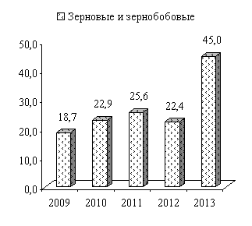
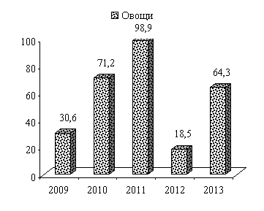
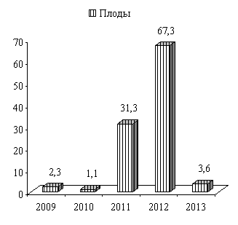
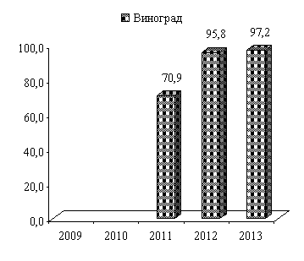

7.5. ПЛОЩАДЬ ПЛОДОВО-ЯГОДНЫХ И ВИНОГРАДНЫХ НАСАЖДЕНИЙ

(в организациях, осуществляющих сельскохозяйственное производство; на конец года; гектаров)

 | 2009 | 2010 | 2011 | 2012 | 2013
Площадь плодово-ягодных насаждений | 262,8 | 315,0 | 363,8 | 291,5 | 288,0
из нее в плодоносящем возрасте | 262,8 | 315,0 | 363,8 | 291,5 | 288,0
Площадь виноградных насаждений, | 182,4 | 308,0 | 439,6 | 467,0 | 484,3
из нее в плодоносящем возрасте | - | - | 127,0 | 203,6 | 315,0

7.6. ВАЛОВОЙ СБОР И УРОЖАЙНОСТЬ ПЛОДОВ, ЯГОД И ВИНОГРАДА
(в организациях, осуществляющих сельскохозяйственное производство)

 | 2009 | 2010 | 2011 | 2012 | 2013
Валовой сбор плодов и ягод, центнеров | 609,0 | 357,0 | 11377,6 | 19626,4 | 1043,0
из него с площади в плодоносящем возрасте | 609,0 | 357,0 | 11377,6 | 19626,4 | 1043,0
Валовой сбор винограда, центнеров | - | - | 9000,0 | 19500,0 | 31239,3
из него с площади в плодоносящем возрасте | - | - | 9000,0 | 19500,0 | 30611,0
Урожайность плодов и ягод, центнеров  с 1 га площади в плодоносящем возрасте | 2,3 | 1,1 | 31,3 | 67,3 | 3,6
Урожайность винограда, центнеров  с 1 га площади в плодоносящем возрасте | - | - | 70,9 | 95,8 | 97,2

7.7. ПОСЕВНЫЕ ПЛОЩАДИ СЕЛЬСКОХОЗЯЙСТВЕННЫХ КУЛЬТУР
(в крестьянских (фермерских) хозяйствах и арендаторов; гектаров)

 | 2009 | 2010 | 2011 | 2012 | 2013
Вся посевная площадь | 1579,5 | 2043 | 2344,7 | 2530,0 | 2647,7
Зерновые и зернобобовые культуры | 1107,0 | 970,8 | 893,2 | 1361,4 | 1580,0
в том числе:  пшеница озимая | 395,0 | 178,9 | 251,5 | 474,8 | 567,6
рожь | - | - | - | - | 35,0
ячмень озимый | 145,0 | 240,6 | 212,5 | 106,1 | 224,8
пшеница яровая | 30,0 | - | - | - | 78,0
ячмень яровой | 498,0 | 481,3 | 275,7 | 423,0 | 253,0
овес | - | 5,0 | - | - | -
кукуруза на зерно | 37,5 | 48,0 | 151,0 | 357,5 | 391,6
гречиха | - | - | 1,0 | - | -
горох | 1,5 | 16,0 | 1,5 | - | 30,0
прочие культуры | - | 1,0 | - | - | -
Технические культуры | 333,0 | 827,8 | 1221,8 | 955,2 | 791,6
из них:  подсолнечник | 308,0 | 654,0 | 925,8 | 753,2 | 769,6
соя | 25,0 | 63,8 | 296,0 | 202,0 | 22,0
лен | - | 110,0 | - | - | -
Картофель, овощи и  бахчевые культуры | 76,5 | 177,2 | 140,7 | 128,7 | 185,1
в том числе:  картофель | 18,0 | 12,7 | 15,0 | 40,0 | 5,0
овощи открытого грунта | 47,8 | 156,5 | 113,0 | 77,0 | 163,6
бахчевые культуры | 10,7 | 8,0 | 12,7 | 11,7 | 16,5
Кормовые культуры | 63,0 | 67,2 | 89,0 | 84,7 | 91,0
из них:  кукуруза на силос, сенаж  и зеленый корм | - | 20,0 | 5,0 | 16,0 | -
однолетние травы | - | - | - | 30,0 | 17,0
многолетние травы | 63,0 | 47,2 | 84,0 | 38,7 | 73,0

7.8 ПЛОЩАДЬ МНОГОЛЕТНИХ НАСАЖДЕНИЙ

(в крестьянских (фермерских) хозяйствах и арендаторов; гектаров)

 | 2009 | 2010 | 2011 | 2012 | 2013
Плодово-ягодные насаждения | 812,5 | 784,6 | 696,8 | 767,8 | 761,2
из них в плодоносящем возрасте | 518,0 | 457,1 | 318,9 | 318,5 | 517,0
Виноградные насаждения | 6,5 | 6,5 | 7,0 | 36,5 | 36,5
из них в плодоносящем возрасте | 6,5 | 6,5 | 6,5 | 35,5 | 35,5

7.9. ВАЛОВОЙ СБОР СЕЛЬСКОХОЗЯЙСТВЕННЫХ КУЛЬТУР
(в крестьянских (фермерских) хозяйствах и арендаторов; центнеров)

 | 2009 | 2010 | 2011 | 2012 | 2013
Зерновые и зернобобовые культуры, | 18946,0 | 17713,6 | 18983,4 | 20247,0 | 50263,9
в том числе:  пшеница озимая | 9622,7 | 3509,6 | 5343,3 | 9415,0 | 17757,2
рожь озимая | - | - | - | - | 1400,0
ячмень озимый | 2457,0 | 4360,5 | 4570,1 | 1979,0 | 7045,2
пшеница яровая | 330,0 | - | - | - | 2934,0
ячмень яровой | 5909,0 | 8669,5 | 4697,0 | 7126,5 | 5487,5
овес | - | 30,0 | - | - | -
кукуруза на зерно | 625,0 | 1144,0 | 4321,0 | 1726,5 | 14840,0
горох | 2,3 | - | 45,0 | - | 800,0
Подсолнечник | 4413,0 | 6911,0 | 12896,2 | 7776,3 | 16137,6
Соя | 90,0 | 722,0 | 2062,0 | 700,0 | 330,0
Лен | - | 1260,0 | - | - | -
Картофель | 240,0 | 1100,0 | 1500,0 | 900,0 | 500,0
Овощи | 2440,0 | 17989,0 | 5375,0 | 2615,9 | 7090,0
Бахчевые культуры | 470,0 | 700,0 | 1015,0 | 1548,0 | 1032,0
Кукуруза на силос, сенаж и зеленый  корм | - | 2000,0 | 200,0 | 160,0 | -

7.10. ВАЛОВОЙ СБОР ПЛОДОВ, ЯГОД И ВИНОГРАДА

(в крестьянских (фермерских) хозяйствах и арендаторов; центнеров)

 | 2009 | 2010 | 2011 | 2012 | 2013
Валовой сбор плодов и ягод | 19350,4 | 14282,0 | 10220,0 | 14535,0 | 23390,0
из него с площади в плодоносящем возрасте | 19350,4 | 13782,0 | 10220,0 | 14435,0 | 23390,0
Валовой сбор винограда | 146,0 | 102,0 | 85,0 | 43,0 | 161,0
из него с площади в плодоносящем возрасте | 146,0 | 102,0 | 85,0 | 43,0 | 161,0

7.11. ПОСЕВНЫЕ ПЛОЩАДИ СЕЛЬСКОХОЗЯЙСТВЕННЫХ КУЛЬТУР
(в подсобных сельских хозяйствах; гектаров)

 | 2009 | 2010 | 2011 | 2012 | 2013
Вся посевная площадь | 152,0 | 145,0 | 145,0 | 150,0 | 150,0
Зерновые и зернобобовые культуры | 118,2 | 112,9 | 114,0 | 116,5 | 115,0
в том числе:  пшеница озимая | - | 25,0 | 42,0 | 41,0 | 41,0
ячмень озимый | - | 29,0 | 30,0 | - | -
пшеница яровая | 60,0 | - | - | - | -
ячмень яровой | 37,2 | 50,9 | 32,0 | 66,0 | 64,0
кукуруза на зерно | 21,0 | 8,0 | 8,0 | 9,0 | 10,0
фасоль | - | - | 2,0 | 0,5 | -
Технические культуры | 29,0 | 28,1 | 26,0 | 24,0 | 30,0
из них:  подсолнечник | 29,0 | 26,6 | 25,0 | 24,0 | 30,0
Картофель, овощи и  бахчевые культуры | 1,8 | 1,0 | 2,0 | 0,5 | 1,0
овощи открытого грунта | 1,8 | 1,0 | 2,0 | 0,5 | 1,0
Кормовые культуры | 3,0 | 3,0 | 3,0 | 9,0 | 4,0
из них:  однолетние травы | - | - | - | 6,0 | -
многолетние травы | 3,0 | 3,0 | 3,0 | 3,0 | 4,0

7.12. ВАЛОВОЙ СБОР СЕЛЬСКОХОЗЯЙСТВЕННЫХ КУЛЬТУР
(в подсобных сельских хозяйствах; центнеров)

 | 2009 | 2010 | 2011 | 2012 | 2013
Зерновые и зернобобовые культуры, | 1539,7 | 1356,0 | 1579,0 | 1071,1 | 2109,0
в том числе:  пшеница озимая | - | 404,0 | 603,0 | 379,3 | 929,7
ячмень озимый | - | 349,0 | 447,0 | - | -
пшеница яровая | 918,4 | - | - | - | -
ячмень яровой | 418,3 | 453,0 | 448,0 | 623,0 | 1009,3
кукуруза на зерно | 203,0 | 150,0 | 79,0 | 68,8 | 170,0
фасоль | - | - | 2,0 | - | -
Подсолнечник | 109,2 | 333,0 | 263,0 | 137,7 | 421,7
Овощи | 30,6 | 34,5 | 64,3 | 57,4 | 58,2

7.13. НАЛИЧИЕ ОСНОВНЫХ ВИДОВ ТЕХНИКИ
И ПОСТУПЛЕНИЕ ГОРЮЧЕ-СМАЗОЧНЫХ МАТЕРИАЛОВ
(в организациях, осуществляющих сельскохозяйственное производство)

 | 2009 | 2010 | 2011 | 2012¹⁾ | 2013
Наличие основных видов
техники (на конец года), штук
тракторы | 125 | 93 | 98 | 104 | 103
тракторные прицепы | 107 | 91 | 79 | 57 | 63
плуги тракторные | 93 | 72 | 73 | 66 | 53
культиваторы | 79 | 61 | 63 | 63 | 66
сеялки | 66 | 51 | 55 | 59 | 58
косилки тракторные | 5 | 3 | 3 | 3 | 4
грабли тракторные | 3 | - | - | - | 2
комбайны:
зерноуборочные | 29 | 20 | 23 | 25 | 22
кукурузоуборочные | 5 | 3 | 4 | 4 | 2
свеклоуборочные машины | 4 | 2 | 2 | - | -
жатки | 15 | 13 | 13 | 12 | 12
поливные машины и установки | 1 | 1 | 4 | 4 | 3
разбрасыватели твердых  минеральных удобрений | 5 | 5 | 9 | 10 | 7
машины для внесения в почву  твердых органических удобрений | 6 | 6 | 7 | 6 | 2
машины для внесения в почву  жидких органических удобрений | 10 | 7 | 8 | 8 | 7
опрыскиватели и опыливатели  тракторные | 13 | 11 | 14 | 15 | 20
Поступление горюче-смазочных
материалов, тонн
дизельное топливо | 458 | 629 | 690 | 535 | 940
бензин | 108 | 134 | 147 | 126 | 158
смазочные масла | 10 | 16 | 20 | 18 | 22

¹⁾ С 2012г. учетом субъектов малого предпринимательства.

7.14. ВНЕСЕНИЕ МИНЕРАЛЬНЫХ И ОРГАНИЧЕСКИХ УДОБРЕНИЙ ПОД ПОСЕВЫ
СЕЛЬСКОХОЗЯЙСТВЕННЫХ КУЛЬТУР И МНОГОЛЕТНИЕ НАСАЖДЕНИЯ
(в организациях, осуществляющих сельскохозяйственное производство)

 | 2009 | 2010¹⁾ | 2011 | 2012²⁾ | 2013
Внесено минеральных удобрений  (в пересчете на 100 процентов питательных веществ) - всего, тонн | 329,5 | 302,5 | 500,9 | 785,2 | 1264,8
в том числе:  азотных | 329,5 | 281,5 | 411,7 | 639,6 | 1062,5
фосфорных | - | 21,0 | 45,6 | 102,0 | 101,9
калийных | - | - | 43,6 | 43,6 | 100,4
В расчете на 1 га посева сельскохозяйственных культур – всего, кг | 41,7 | 29,0 | 40,3 | 53,0 | 82,5
из них: зерновых и зернобобовых (без кукурузы) | 54,7 | 51,9 | 88,5 | 95,9 | 113,7
кукурузы на зерно | - | 34,9 | 21,1 | 50,8 | 159,5
подсолнечника | 47,6 | 11,9 | 11,7 | 18,6 | 45,3
лен | - | - | 0,5 | 18,1 | 98,2
соя | - | - | - | 3,1 | -
овощей | 3,8 | 11,9 | 2,0 | - | 17,5
Кормовые культуры | - | - | - | 27,5 | 10,2
В расчете на 1 га удобренной площади многолетних насаждений, кг | - | - | - | - | 22,8
Внесено органических удобрений - всего, тыс. т | - | - | - | - | -
В расчете на 1 га посева сельскохозяйственных культур, т | - | - | - | - | -
Удельный вес удобренной площади во всей  посевной площади сельскохозяйственных культур, процентов  минеральными удобрениями | 44,3 | 60,4 | 70,1 | 77,7 | 76,6
органическими удобрениями | - | - | - | - | -

¹⁾ С 2010 г. в круг организаций, осуществляющих сельскохозяйственное производство, включены юридические лица, имеющие площадь сельхозугодий 500 га и более; численность скота и птицы в пересчете на условное поголовье 100 и более голов.
²⁾ С 2012 г. в круг организаций, осуществляющих сельскохозяйственное производство, включены все юридические лица.

7.15. ПОГОЛОВЬЕ СКОТА И ПТИЦЫ
(на 1 января; голов)

 | 2010 | 2011 | 2012 | 2013 | 2014
Крупный рогатый скот - всего | 2174 | 2437 | 2431 | 2407 | 2099
в том числе:  организации, осуществляющие сельскохозяйственное производство | 585 | 865 | 964 | 1078 | 802
подсобные хозяйства | 37 | 32 | 38 | 43 | 36
хозяйства населения | 1552 | 1540 | 1429 | 1286 | 1261
Свиньи - всего | 3403 | 5307 | 5930 | 3841 | 3874
в том числе:  организации, осуществляющие сельскохозяйственное производство | 758 | 1101 | 1121 | 1046 | 945
подсобные хозяйства | 117 | 79 | 151 | 95 | 86
хозяйства населения | 2528 | 4127 | 4658 | 2700 | 2843
Овцы и козы - всего | 1364 | 1591 | 1307 | 1226 | 1193
в том числе:  организации, осуществляющие сельскохозяйственное производство | 587 | 679 | 413 | 411 | 410
подсобные хозяйства | 195 | 227 | 269 | 250 | 249
хозяйства населения | 582 | 685 | 625 | 565 | 534
Птица - всего | 42757 | 44406 | 45249 | 44376 | 38393
в том числе:  организации, осуществляющие сельскохозяйственное производство | 2164 | 1423 | 1017 | 1183 | 1926
подсобные хозяйства | 62 | 136 | 56 | 46 | 35
хозяйства населения | 40531 | 42847 | 44176 | 43147 | 36432

ДИНАМИКА ПОГОЛОВЬЯ СКОТА
(по хозяйствам всех категорий; на 1 января; тысяч голов)

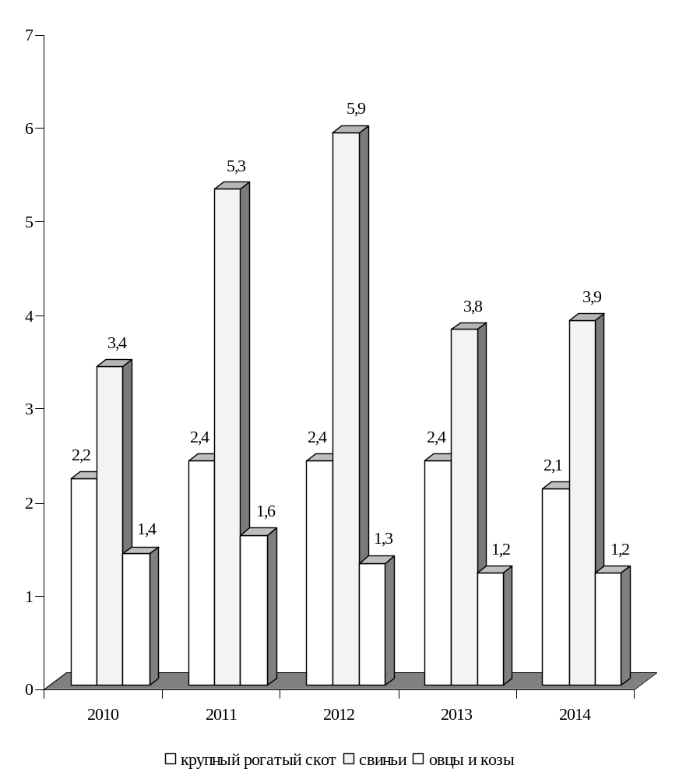

7.16. ПРОИЗВОДСТВО ОСНОВНЫХ ВИДОВ ПРОДУКЦИИ ЖИВОТНОВОДСТВА
(в организациях, осуществляющих сельскохозяйственное производство)

 | 2009 | 2010 | 2011 | 2012 | 2013
Продукция выращивания скота  и птицы (в живом весе), центнеров | 950,5 | 1419,8 | 1530,1 | 1349,1 | 1207,4
Реализация на убой скота и птицы  (в живом весе), центнеров | 1495,0 | 1916,2 | 1763,3 | 1686,3 | 2133,2
Молоко - всего, центнеров | 39,2 | 36,0 | 29,5 | 38,7 | 24,9
Яйца - всего, тыс. шт. | 66,9 | 27,1 | 38,5 | 36,4 | 71,3
Шерсть (в физическом весе), центнеров | 9,1 | 10,3 | 10,0 | 8,0 | 7,6

7.17. ПРОИЗВОДСТВО ОСНОВНЫХ ВИДОВ ПРОДУКЦИИ ЖИВОТНОВОДСТВА
(в подсобных хозяйствах)

 | 2009 | 2010 | 2011 | 2012 | 2013
Продукция выращивания скота  и птицы (в живом весе), центнеров | 162,6 | 140,0 | 194,0 | 240,0 | 178,0
Реализация на убой скота и птицы  (в живом весе), центнеров | 25,7 | 19,0 | 14,0 | 45,8 | 146,4
Молоко - всего, центнеров | 226,0 | 306,0 | 298,0 | 321,0 | 305,1
из него коровье | 226,0 | 306,0 | 288,0 | 305,0 | 295,0
Яйца - всего, тыс. шт. | 3,4 | 2,5 | 4,5 | 2,0 | 1,8
из них куриные | 3,4 | 2,5 | 4,5 | 2,0 | 1,8

ДИНАМИКА ПРОИЗВОДСТВА ОСНОВНЫХ ПРОДУКТОВ ЖИВОТНОВОДСТВА
ПО ХОЗЯЙСТВАМ ВСЕХ КАТЕГОРИЙ

(кроме хозяйств населения)

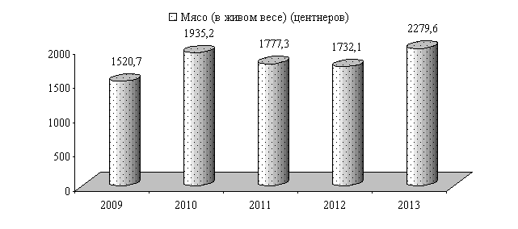
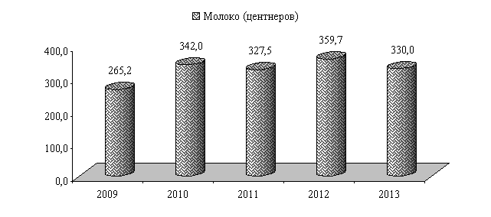
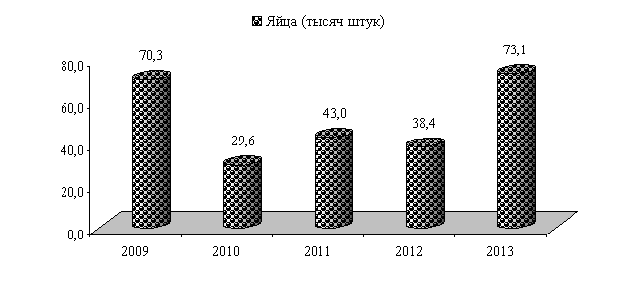

7.18. ПРОДУКТИВНОСТЬ СКОТА И ПТИЦЫ

(в организациях, осуществляющих сельскохозяйственное производство)

 | 2009 | 2010 | 2011 | 2012 | 2013
Среднесуточный привес, граммов:
крупного рогатого скота | 195,0 | 278,0 | 217,0 | 168,0 | 160,0
свиней | 122,0 | 181,0 | 174,0 | 174,0 | 138,0
Среднегодовой надой молока на одну корову, кг | - | - | - | - | -
Среднегодовая яйценоскость кур-несушек, штук | - | - | - | - | 27
Среднегодовой настриг шерсти с одной овцы  (в физическом весе), кг | 1,6 | 1,8 | 1,5 | 1,9 | 1,9

7.19. ЦЕНЫ РЕАЛИЗАЦИИ ОСНОВНЫХ ВИДОВ ПРОДУКЦИИ

(организаций, осуществляющих сельскохозяйственное производство, руб. за 1 ц)

 | 2009 | 2010 | 2011 | 2012 | 2013
Зерновые и зернобобовые культуры | 63,4 | 121,3 | 194,0 | 223,0 | 175,7
из них  пшеница (без сортовых семян) | 62,5 | 111,2 | 190,9 | 219,4 | 175,6
Подсолнечник (без сортовых семян) | 158,5 | 340,9 | 352,9 | 492,1 | 431,6
Овощи – всего | 107,2 | 129,7 | 185,9 | 197,1 | 181,2
Плоды и ягоды | 125,5 | 209,2 | 157,2 | 156,3 | 162,4
Скот и птица (в живом весе) | 1757,3 | 1551,3 | 1882,6 | 2054,0 | 2151,0
в том числе:  крупный рогатый скот | 1429,4 | 1445,5 | 1854,6 | 1921,7 | 1929,1
свиньи | 2568,8 | 2062,5 | 1957,2 | 2285,6 | 2782,0
овцы и козы | 1785,7 | 2383,3 | 1713,2 | 2062,5 | 2029,4
птица | 8800,0 | 8083,3 | 1875,0 | 1980,5 | 1181,8
Молоко | 813,3 | 772,2 | 949,2 | 1131,8 | -
Яйца пищевые, тыс. штук | - | - | - | 2334,6 | 1918,0

8. ИНВЕСТИЦИОННАЯ ДЕЯТЕЛЬНОСТЬ

Инвестиции в основной капитал, учитываемые в текущих ценах, включают затраты на создание новых и реконструкцию действующих промышленных, сельскохозяйственных, транспортных, торговых и других организаций, затраты на жилищное и культурно-бытовое строительство.
К инвестициям в основной капитал относятся затраты на строительные работы всех видов; затраты по монтажу оборудования; на приобретение оборудования, требующего и не требующего монтажа, предусмотренного в сметах на строительство; на приобретение производственного инструмента и хозяйственного инвентаря, включаемых в сметы на строительство; на приобретение машин и оборудования, не входящих в сметы на строительство; на прочие капитальные работы и затраты.
Данные по отраслям: промышленности, сельскому хозяйству, лесному хозяйству, строительству, транспорту, связи, торговле и общественному питанию, материально-техническому снабжению и сбыту, заготовкам, информационно-вычислительному обслуживанию показаны только по объектам производственного назначения; инвестиции в жилищное, коммунальное, культурно-бытовое и другое непроизводственное строительство отражаются по соответствующим непроизводственным отраслям.
Ввод в действие основных средств учитывается в текущих ценах соответствующих лет и включает стоимость законченных строительством и введенных в действие в отчетном периоде зданий и сооружений производственного и непроизводственного назначения; стоимость введенного в действие оборудования, машин, транспортных средств всех видов (требующего и не требующего монтажа, входящих и не входящих в сметы на строительство); стоимость инструмента, инвентаря и других предметов, зачисляемых в основные фонды; стоимость многолетних насаждений (садов); стоимость работ по орошению и осушению земель; капитальные затраты по улучшению земель и другие затраты, связанные с увеличением стоимости основных средств.
В объем подрядных работ включаются работы по новому строительству, реконструкции, расширению, техническому перевооружению, работы по капитальному и текущему ремонту, другие подрядные работы.
Данные по инвестициям в основной капитал приведены в текущих ценах.

8.1. ОСНОВНЫЕ ПОКАЗАТЕЛИ ПО ИНВЕСТИЦИЯМ В ОСНОВНОЙ КАПИТАЛ
(без субъектов малого предпринимательства)

 | 2009 | 2010 | 2011 | 2012 | 2013
Ввод в действие основных средств,  тысяч рублей | 2047 | 8872 | 27589 | 17200 | 11711
Инвестиции в основной капитал,  тысяч рублей - всего | 2081 | 9543 | 24527 | 17849 | 11445
в том числе по объектам:
производственного назначения | 1443 | 3697 | 21047 | 12039 | 6444
непроизводственного назначения | 638 | 5846 | 3480 | 5810 | 5001

8.2.ИНВЕСТИЦИИ В ОСНОВНОЙ КАПИТАЛ ПО ФОРМАМ СОБСТВЕННОСТИ
(без субъектов малого предпринимательства)

 | 2009 | 2010 | 2011 | 2012 | 2013
Тысяч рублей
Инвестиции в основной капитал -  всего | 2081 | 9543 | 24527 | 17849 | 11445
в том числе по формам собственности:
государственная | 423 | 901 | 535 | 376 | 3174
муниципальная | 438 | 3918 | 1668 | 2087 | 4079
частная | 778 | - | - | 9299 | 2138
другие формы собственности | 442 | 4724 | 22324 | 6087 | 2054
В процентах к итогу
Инвестиции в основной капитал -  всего | 100 | 100 | 100 | 100 | 100
в том числе по формам собственности:
государственная | 20,3 | 9,5 | 2,2 | 2,1 | 27,7
муниципальная | 21,1 | 41,0 | 6,8 | 11,7 | 35,6
частная | 37,4 | - | - | 52,1 | 18,7
другие формы собственности | 21,2 | 49,5 | 91,0 | 34,1 | 18,0

8.3. ИНВЕСТИЦИИ В ОСНОВНОЙ КАПИТАЛ ПО ИСТОЧНИКАМ ФИНАНСИРОВАНИЯ
(без субъектов малого предпринимательства)

 | 2009 | 2010 | 2011 | 2012 | 2013
Тысяч рублей
Инвестиции в основной капитал -  всего | 2081 | 9543 | 24527 | 17849 | 11445
в том числе финансируемые за счет:
республиканского бюджета | 216 | 2938 | 910 | 1673 | 206
местного бюджета | 87 | 1679 | 529 | 256 | 1150
собственных средств организаций | 1746 | 4086 | 16837 | 15417 | 7166
прочих источников | 32 | 840 | 6251 | 503 | 2923
В процентах к итогу
Инвестиции в основной капитал - всего | 100 | 100 | 100 | 100 | 100
в том числе финансируемые за счет:
республиканского бюджета | 10,4 | 30,8 | 3,7 | 9,4 | 1,8
местного бюджета | 4,2 | 17,6 | 2,2 | 1,4 | 10,1
собственных средств организаций | 83,9 | 42,8 | 68,6 | 86,4 | 62,6
прочих источников | 1,5 | 8,8 | 25,5 | 2,8 | 25,5

8.4. ТЕХНОЛОГИЧЕСКАЯ СТРУКТУРА ИНВЕСТИЦИЙ В ОСНОВНОЙ КАПИТАЛ
(без субъектов малого предпринимательства, в процентах к итогу)

 | 2009 | 2010 | 2011 | 2012 | 2013
Инвестиции в основной капитал - всего | 100 | 100 | 100 | 100 | 100
в том числе на:  строительно-монтажные работы | 44,1 | 28,2 | 11,4 | 26,6 | 43,3
оборудование, инструменты, инвентарь | 55,3 | 68,4 | 86,9 | 71,1 | 54,7
прочие работы и затраты | 0,6 | 3,4 | 1,7 | 2,3 | 2,0

8.5. СТРУКТУРА ИНВЕСТИЦИЙ В ОСНОВНОЙ КАПИТАЛ ПО ОБЪЕКТАМ ПРОИЗВОДСТВЕННОГО И НЕПРОИЗВОДСТВЕННОГО НАЗНАЧЕНИЯ
(без субъектов малого предпринимательства, в процентах к итогу)

 | 2009 | 2010 | 2011 | 2012 | 2013
Инвестиции в основной капитал - всего | 100 | 100 | 100 | 100 | 100
в том числе по объектам:  производственного назначения | 69,3 | 38,7 | 85,8 | 67,4 | 56,3
непроизводственного назначения | 30,7 | 61,3 | 14,2 | 32,6 | 43,7

8.6. ИНВЕСТИЦИИ В ОСНОВНОЙ КАПИТАЛ ПО ОСНОВНЫМ ОТРАСЛЯМ ЭКОНОМИКИ
(без субъектов малого предпринимательства)

 | 2009 | 2010 | 2011 | 2012 | 2013
Тысяч рублей
Инвестиции в основной капитал - всего | 2081 | 9543 | 24527 | 17849 | 11445
в том числе:  промышленность | 769 | 665 | 2476 | 275 | 415
сельское хозяйство | 280 | 2949 | 18540 | 11738 | 5700
транспорт и связь | 394 | 22 | 22 | 5 | 70
строительство | - | 5 | 2 | - | -
прочие отрасли | 638 | 5902 | 3487 | 5831 | 5260
В процентах к итогу
Инвестиции в основной капитал - всего | 100 | 100 | 100 | 100 | 100
в том числе:  промышленность | 36,9 | 7,0 | 10,1 | 1,5 | 3,6
сельское хозяйство | 13,5 | 30,9 | 75,6 | 65,8 | 49,8
транспорт и связь | 18,9 | 0,2 | 0,1 | 0,0 | 0,6
строительство | - | 0,1 | 0,0 | - | -
прочие отрасли | 30,7 | 61,8 | 14,2 | 32,7 | 46,0

8.7. ОСНОВНЫЕ ПОКАЗАТЕЛИ ДЕЯТЕЛЬНОСТИ ОРГАНИЗАЦИЙ,
ОСУЩЕСТВЛЯЮЩИХ ПОДРЯДНУЮ ДЕЯТЕЛЬНОСТЬ
(без субъектов малого предпринимательства)

 | 2009 | 2010 | 2011 | 2012 | 2013
Число организаций | - | - | - | 2 | 1
Объем подрядных работ, выполненных собственными силами организаций,  тысяч рублей - всего | - | - | - | 4802 | 6578
в том числе по формам собственности:
государственная | - | - | - | 4722 | 6578
муниципальная | - | - | - | 80 | -

8.8. СТРУКТУРА ОБЪЕМА ПОДРЯДНЫХ РАБОТ ПО ФОРМАМ СОБСТВЕННОСТИ
(без субъектов малого предпринимательства; в процентах к итогу)

 | 2009 | 2010 | 2011 | 2012 | 2013
Объем подрядных работ, выполненных собственными силами организаций - всего | - | - | - | 100 | 100
в том числе по формам собственности:
государственная | - | - | - | 98,3 | 100,0
муниципальная | - | - | - | 1,7 | -

8.9. НЕЗАВЕРШЕННОЕ СТРОИТЕЛЬСТВО
(без субъектов малого предпринимательства; на конец года; тысяч рублей)

 | 2009 | 2010 | 2011 | 2012 | 2013
Незавершенное строительство - всего | 27185 | 27476 | 24449 | 25106 | 7894
в том числе:
производственного назначения | 3435 | 3513 | 1001 | 1198 | 1028
непроизводственного назначения | 23750 | 23963 | 23448 | 23908 | 6866
Индексы объемов незавершенного строительства  (в процентах к предыдущему году) | 99,3 | 101,1 | 89,0 | 102,7 | 31,4

8.10. СТРУКТУРА НЕЗАВЕРШЕННОГО СТРОИТЕЛЬСТВА
(без субъектов малого предпринимательства; на конец года; в процентах к итогу)

 | 2009 | 2010 | 2011 | 2012 | 2013
Незавершенное строительство - всего | 100 | 100 | 100 | 100 | 100
в том числе:
производственного назначения | 12,6 | 12,8 | 4,1 | 4,8 | 13,0
непроизводственного назначения | 87,4 | 87,2 | 95,9 | 95,2 | 87,0

8.11. ИНВЕСТИЦИИ В ОСНОВНОЙ КАПИТАЛ ПО ИСТОЧНИКАМ ФИНАНСИРОВАНИЯ
(субъекты малого предпринимательства)

 | 2009 | 2010 | 2011 | 2012 | 2013
Тысяч рублей
Ввод в действие основных средств | 535 | 325 | 324 | 6936 | 543
Инвестиции в основной капитал - всего | 535 | 325 | 324 | 6936 | 543
из них финансируемые за счет:  собственных средств организаций | 535 | 325 | 324 | 3314 | 543
В процентах к итогу
Инвестиции в основной капитал - всего | 100 | 100 | 100 | 100 | 100
из них финансируемые за счет:  собственных средств организаций | 100,0 | 100,0 | 100,0 | 47,8 | 100,0

8.12. ИНВЕСТИЦИИ В ОСНОВНОЙ КАПИТАЛ ПО ИСТОЧНИКАМ ФИНАНСИРОВАНИЯ
(некоммерческие организации)

 | 2009 | 2010 | 2011 | 2012 | 2013
Тысяч рублей
Инвестиции в основной капитал - всего | 179 | 436 | 2848 | 483 | 994
из них финансируемые за счет:  собственных средств организаций | 179 | 436 | 2848 | 483 | 994
В процентах к итогу
Инвестиции в основной капитал - всего | 100 | 100 | 100 | 100 | 100
из них финансируемые за счет:  собственных средств организаций | 100,0 | 100,0 | 100,0 | 100,0 | 100,0

8.13. ИНВЕСТИЦИИ В ОСНОВНОЙ КАПИТАЛ ПО ОСНОВНЫМ ОТРАСЛЯМ ЭКОНОМИКИ
(субъекты малого предпринимательства)

 | 2009 | 2010 | 2011 | 2012 | 2013
Тысяч рублей
Инвестиции в основной капитал - всего | 535 | 325 | 324 | 6936 | 543
в том числе:  промышленность | 1 | 2 | - | 45 | 116
сельское хозяйство | - | - | - | 2274 | -
транспорт и связь | 443 | 241 | 4 | 175 | -
строительство | 26 | - | - | - | -
проектные организации | - | - | - | 11 | 7
торговля и общепит | 47 | 82 | 305 | 4427 | 222
организации с недвижимым имуществом | 10 | - | 15 | - | 171
прочие отрасли | 8 | - | - | 3 | 27
В процентах к итогу
Инвестиции в основной капитал - всего | 100 | 100 | 100 | 100 | 100
в том числе:  промышленность | 0,2 | 0,5 | - | 0,7 | 21,3
сельское хозяйство | - | - | - | 32,8 | -
транспорт и связь | 82,7 | 74,2 | 1,3 | 2,5 | -
строительство | 4,9 | - | - | - | -
проектные организации | - | - | - | 0,2 | 1,3
торговля и общепит | 8,8 | 25,3 | 94,1 | 63,8 | 40,9
операции с недвижимым имуществом | 1,9 | - | 4,6 | - | 31,5
прочие отрасли | 1,5 | - | - | 0,0 | 5,0

8.14. ИНВЕСТИЦИИ В ОСНОВНОЙ КАПИТАЛ ПО ОСНОВНЫМ ОТРАСЛЯМ ЭКОНОМИКИ
(некоммерческие организации)

 | 2009 | 2010 | 2011 | 2012 | 2013
Тысяч рублей
Инвестиции в основной капитал - всего | 179 | 436 | 2848 | 483 | 994
в том числе:  жилищно-коммунальное хозяйство | 63 | 436 | 2848 | 481 | 994
общественные объединения | 4 | - | - | 2 | -
прочие отрасли | 112 | - | - | - | -
В процентах к итогу
Инвестиции в основной капитал - всего | 100 | 100 | 100 | 100 | 100
в том числе:  жилищно-коммунальное хозяйство | 35,2 | 100,0 | 100,0 | 99,6 | 100,0
общественные объединения | 2,2 | - | - | 0,4 | -
прочие отрасли | 62,6 | - | - | - | -

9. ТРАНСПОРТ И СВЯЗЬ

В разделе представлены данные о работе транспорта и деятельности организаций связи.
Транспорт, как вид хозяйственной деятельности, подразделяется на транспорт общего и необщего пользования.
Транспорт общего пользования удовлетворяет потребности всех отраслей экономики и населения в перевозках грузов и пассажиров, перемещая различные виды продукции между производителями и потребителями, осуществляет общедоступное транспортное обслуживание населения.
Транспорт необщего пользования (ведомственный) перевозит преимущественно грузы и пассажиров своей организации или своего министерства, ведомства.
Объем перевезенных грузов по всем видам транспорта общего пользования, кроме автомобильного, показан по моменту отправления, на автомобильном транспорте - по моменту прибытия грузов. Отправление грузов в тоннах исчисляется как вес всех отправок грузов, включая тару.
Грузооборот характеризует объем выполненной работы по перевозке грузов и определяется как сумма произведений веса каждой партии перевезенных грузов в тоннах на расстояние их перевозки в километрах.
На автомобильном транспорте - отправление пассажиров исчисляется как сумма всех пассажиров, отправленных автобусами по внутренним (включая городские перевозки) и по международным сообщениям, независимо от применяемого тарифа.
Пассажирооборот характеризует объем выполненной работы по перевозке пассажиров с учетом расстояний, на которые были перевезены пассажиры, определяется как сумма произведений количества отправленных пассажиров на расстояние их перевозки.
На автомобильном транспорте пассажирооборот автобусов исчисляется как сумма произведений числа пассажиров, отправленных на внутреннем и междугородном сообщениях, на тарифное расстояние их перевозки.
Автомобильные дороги общего пользования - внегородские автомобильные дороги, предназначенные для удовлетворения потребностей в автомобильных перевозках населения, экономики Приднестровской Молдавской Республики.
Услуги связи - продукт деятельности по приему, обработке, передаче и доставке почтовых отправлений или сообщений электросвязи.
Сеть связи общего пользования - составная часть взаимоувязанной сети связи, открытая для пользования всем физическим и юридическим лицам, в услугах которой этим лицам не может быть отказано.
Письменная корреспонденция отражает исходящий объём писем, карточек и бандеролей (простых, заказных и ценных).
Денежные переводы учитывают все исходящие денежные переводы (платные и служебные), почтовые и телеграфные.

9.1. ЭКСПЛУАТАЦИОННАЯ ДЛИНА ПУТЕЙ СООБЩЕНИЯ
(на конец года; километров)

 | 2009 | 2010 | 2011 | 2012 | 2013
Автомобильные дороги общего пользования (без улиц в пределах населённого пункта) – всего | 189 | 175 | 175 | 175 | 175
из них с твердым покрытием | 141 | 131 | 131 | 131 | 131

9.2. ПОДВИЖНОЙ СОСТАВ ПО ЕГО НАЗНАЧЕНИЮ
(на конец года; единиц)

 | 2009 | 2010 | 2011 | 2012 | 2013
Грузовой подвижной состав
Автомобили общего пользования | 5 | 5 | 12 | 5 | 5
Пассажирский подвижной состав
Автобусы общего пользования | 25 | 33 | 33 | 36 | 36
Легковые служебные автомобили и таксомоторы | 63 | 71 | 72 | 72 | 90
из них легковые таксомоторы общего пользования | - | - | - | - | -
Легковые автомобили в личной собственности граждан¹⁾ | 4873 | 4957 | 5322 | 6046 | 6586
Специальные автомобили  (включая легковые) | 51 | 52 | 50 | 42 | 44

9.3. ПЕРЕВОЗКИ ГРУЗОВ ПО ВИДАМ ТРАНСПОРТА

(тысяч тонн)

 | 2009 | 2010 | 2011 | 2012 | 2013
Транспорт – всего | 73,6 | 89,7 | 99,4 | 111,3 | 136,5
в том числе:
транспорт общего пользования – всего | 12,4 | 9,3 | 7,1 | 19,7 | 19,4
из него:
автомобильный | 12,4 | 9,3 | 7,1 | 19,7 | 19,4
транспорт необщего пользования – всего | 61,2 | 80,4 | 92,3 | 91,6 | 117,1
из него:
автомобильный | 61,2 | 80,4 | 92,3 | 91,6 | 117,1

1) По данным Министерства внутренних дел ПМР

НАЛИЧИЕ АВТОТРАНСПОРТНЫХ СРЕДСТВ
(единиц)

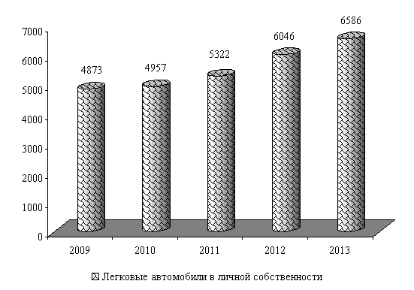
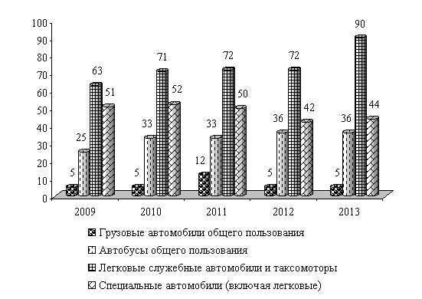

9.4. ГРУЗООБОРОТ ПО ВИДАМ ТРАНСПОРТА
(тысяч тонно-километров)

 | 2009 | 2010 | 2011 | 2012 | 2013
Транспорт – всего | 1715,2 | 1133,4 | 1352,0 | 1245,5 | 1943,2
в том числе:
транспорт общего пользования – всего | 504,6 | 281,2 | 303,2 | 329,1 | 425,2
из него:
автомобильный | 504,6 | 281,2 | 303,2 | 329,1 | 425,2
транспорт необщего пользования – всего | 1210,6 | 852,2 | 1048,8 | 916,4 | 1518,0
из него:
автомобильный | 1210,6 | 852,2 | 1048,8 | 916,4 | 1518,0

9.5. ПЕРЕВОЗКИ ПАССАЖИРОВ ПО ВИДАМ ТРАНСПОРТА ОБЩЕГО ПОЛЬЗОВАНИЯ
(тысяч человек)

 | 2009 | 2010 | 2011 | 2012 | 2013
Транспорт - всего | 152,4 | 173,5 | 231,9 | 229,1 | 248,0
в том числе:
автомобильный | 152,4 | 173,5 | 231,9 | 229,1 | 248,0

9.6. ПАССАЖИРООБОРОТ ПО ВИДАМ ТРАНСПОРТА ОБЩЕГО ПОЛЬЗОВАНИЯ
(тысяч пассажиро-километров)

 | 2009 | 2010 | 2011 | 2012 | 2013
Транспорт – всего | 6093,2 | 7314,2 | 7544,4 | 7973,6 | 10264,5
в том числе:
автомобильный | 6093,2 | 7314,2 | 7544,4 | 7973,6 | 10264,5

9.7. ОСНОВНЫЕ ВИДЫ УСЛУГ СВЯЗИ

 | 2009 | 2010 | 2011 | 2012 | 2013
Количество отправлений, шт.:  писем, карточек, бандеролей | 20499 | 22825 | 27365 | 33881 | 48978
газет и журналов (исходящие) | 153604 | 155014 | 167859 | 165909 | 152930
посылок | 72 | 125 | 101 | 111 | 186
денежных переводов | 732 | 645 | 398 | 192 | 183
телеграмм | 271 | 195 | 94 | 83 | 46
Число предоставленных междугородных телефонных разговоров, тыс. | 2603,2 | 2802,4 | 2761,6 | 2851,7 | 2609,1

9.8. ТЕХНИЧЕСКИЕ СРЕДСТВА СВЯЗИ ОБЩЕГО ПОЛЬЗОВАНИЯ
(на конец года)

 | 2009 | 2010 | 2011 | 2012 | 2013
Число основных телефонных аппаратов сети общего пользования - всего, шт. | 9121 | 9116 | 9221 | 9212 | 9230
в том числе:  городской сети | 4336 | 4323 | 4345 | 4312 | 4309
сельской сети | 4785 | 4793 | 4876 | 4900 | 4921
Число основных домашних телефонных аппаратов сети общего пользования, шт. | 8567 | 8558 | 8653 | 8636 | 8640
в том числе:  городской сети | 3905 | 3888 | 3908 | 3875 | 3859
сельской сети | 4662 | 4670 | 4745 | 4761 | 4781
Число основных домашних телефонных аппаратов сети общего пользования  (на 1 000 населения) - всего | 348 | 355 | 365 | 370 | 375
в том числе:  городской сети | 411 | 418 | 428 | 431 | 433
сельской сети | 308 | 314 | 326 | 332 | 338
Число переговорных пунктов телефонной связи | 3 | 3 | 1 | 1 | 1

9.9. ДОХОДЫ ОТ УСЛУГ СВЯЗИ¹⁾
(в текущих ценах; тысяч рублей)

 | 2009 | 2010 | 2011 | 2012 | 2013
Связь - всего | 9181,3 | 10058,6 | 10493,0 | 10819,1 | 10038,5
в том числе:  почтовая | 123,8 | 137,8 | 168,4 | 232,4 | 212,2
телеграфная электросвязь, услуги по передаче данных | 118,1 | 124,2 | 98,6 | 90,9 | 318,4
междугородная  телефонная²⁾ | 5670,7 | 5598,5 | 5806,5 | 5548,2 | 4701,0
городская и  сельская телефонная | 3174,7 | 4087,4 | 4219,2 | 4531,5 | 4326,8
радиосвязь, радиовещание и телевидение | 94,0 | 110,7 | 200,3 | 416,1 | 480,0

¹⁾ За 2012 г. с учетом субъектов малого предпринимательства.
²⁾ С 2011 г. без учета мобильной связи.

ДИНАМИКА ДОХОДОВ ОТ УСЛУГ СВЯЗИ
(в текущих ценах, тысяч рублей)
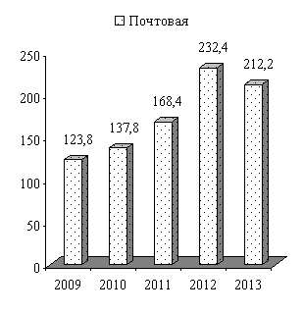
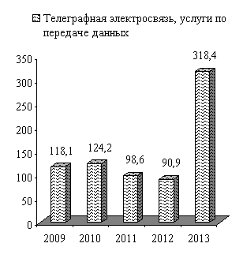
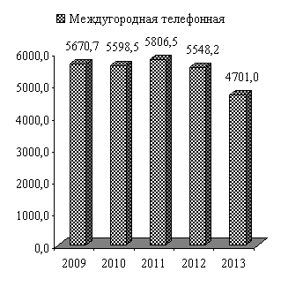
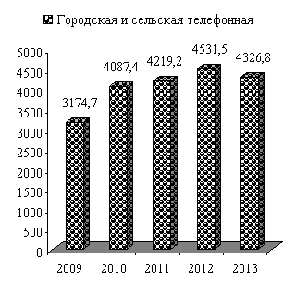
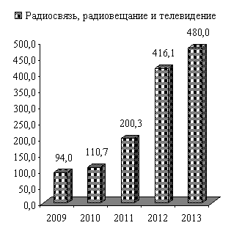

10. ПОТРЕБИТЕЛЬСКИЙ РЫНОК

Раздел представляет статистику розничной торговли и потребительского рынка услуг.
Розничный товарооборот определяется как объем продажи товаров населению в торговой сети и сети общественного питания, а так же физическими лицами на вещевых, смешанных и продовольственных рынках.
Розничный товарооборот торговой сети и сети общественного питания является суммой розничного товарооборота организаций государственной и негосударственной формы собственности.
Объем продажи товаров на вещевых, смешанных, продовольственных рынках определяется на основе данных статистического наблюдения.
Динамику розничного товарооборота характеризуют индексы, которые исчисляются путем деления величины товарооборота за отчетный период, в текущих и сопоставимых ценах, на товарооборот базисного периода.
Организованный сектор торговли представляет собой реализацию товаров, осуществляемую:
юридическими лицами, для которых торговая деятельность является основной – через розничную сеть и сеть общественного питания (магазины, аптеки, палатки, киоски, бензозаправочные станции, столовые, рестораны, кафе, буфеты);
юридическими лицами, для которых торговля не является основной деятельностью (реализация товаров непосредственно промышленными, сельскохозяйственными, строительными и другими организациями и учреждениями) через торговые заведения или с оплатой через свою кассу.
Неорганизованный сектор торговли представляет собой реализацию товаров физическими лицами в стихийно возникших местах или специально отведенных для торговли местах, а именно: на вещевых, смешанных, продовольственных рынках, на городских рынках сельскохозяйственной продукции.
Распределение розничного товарооборота на продовольственные и непродовольственные товары производится согласно «Товарному словарю» (номенклатура товаров, учитываемых в розничном товарообороте), разработанному Статистическим Комитетом СНГ.
Товарные запасы в днях товарооборота исчислены к товарообороту розничной сети и сети общественного питания за декабрь отчетного года.
Объем платных услуг населению представляет собой выручку производителей услуг (в том числе натуроплату в денежном выражении) в размере средств, поступивших непосредственно от граждан, которым оказаны услуги, или от организаций в уплату за оказанные их работникам услуги. Этот объем формируется на основании данных, полученных по статистическим отчетам организаций и объёма услуг, предоставленного физическими лицами, досчитанного по данным обследования розничных рынков.
В объем бытовых услуг населению включается стоимость всех услуг бытового характера, выполненных по индивидуальным заказам граждан и оплаченных ими, а также стоимость отдельных видов услуг, выполненных по заказам лечебно - профилактических и дошкольных учреждений, детских домов, школ-интернатов, интернатов и домов для престарелых и инвалидов.
В розничной торговой сети, сети общественного питания и бытового обслуживания населения учтены организации, фактически работающие на отчетную дату, а также временно (не более 6 месяцев) не работающие в связи с ремонтом, инвентаризацией и другими причинами.

10.1. ОСНОВНЫЕ ПОКАЗАТЕЛИ РОЗНИЧНОЙ ТОРГОВЛИ

 | 2009 | 2010 | 2011 | 2012 | 2013
Розничный товарооборот (оценка),¹⁾ тыс. руб. | 57680 | 64455 | 77860 | 81199 | 93114
Из общего объёма розничного товарооборота:
розничная торговля | 55904 | 62587 | 75822 | 78994 | 91347
общественное питание | 1776 | 1868 | 2038 | 2205 | 1767
реализовано продовольственных товаров | 36957 | 36206 | 43646 | 41545 | 51729
реализовано непродовольственных товаров | 20723 | 28249 | 34214 | 39654 | 41385
организованный сектор | 32311 | 34636 | 40141 | 40235 | 48211
неорганизованный сектор | 25369 | 29819 | 37719 | 40964 | 44903
Число организаций розничной торговли и общественного питания (на конец года) – всего²⁾ | 114 | 111 | 116 | 127 | 120
в том числе:
розничная торговля (включая палатки, киоски)²⁾ | 84 | 80 | 83 | 93 | 87
торговая площадь магазинов, м² | 3458 | 3509 | 3443 | 3191 | 3777
общественное питание | 30 | 31 | 33 | 34 | 33
число мест | 1925 | 1926 | 2046 | 2232 | 2220
Товарные запасы в розничной торговле и общественном питании (без субъектов малого предпринимательства), тыс. руб. | 180 | 274 | 373 | 1807 | 9448
дней товарооборота | 27 | 18 | 27 | 37 | 35
Розничный товарооборот на душу населения - всего, руб. | 2342,3 | 2671,7 | 3287,3 | 3480,2 | 4038,9
в том числе:  реализовано продовольственных товаров | 1500,8 | 1500,8 | 1842,8 | 1780,6 | 2243,8
реализовано непродовольственных товаров | 841,5 | 1170,9 | 1444,5 | 1699,6 | 1795,1

¹⁾ Организаций всех форм собственности и физических лиц рынков.
²⁾ Включая выносную сеть и автозаправочные станции.

ДИНАМИКА РОЗНИЧНОГО ТОВАРООБОРОТА

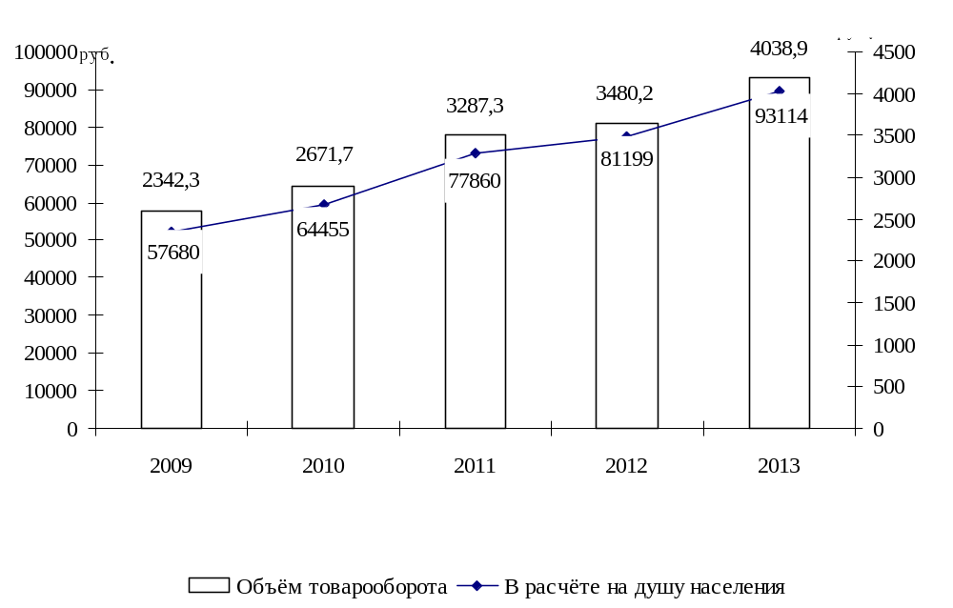

ТОВАРНАЯ СТРУКТУРА РОЗНИЧНОГО ТОВАРООБОРОТА
(в процентах к итогу)

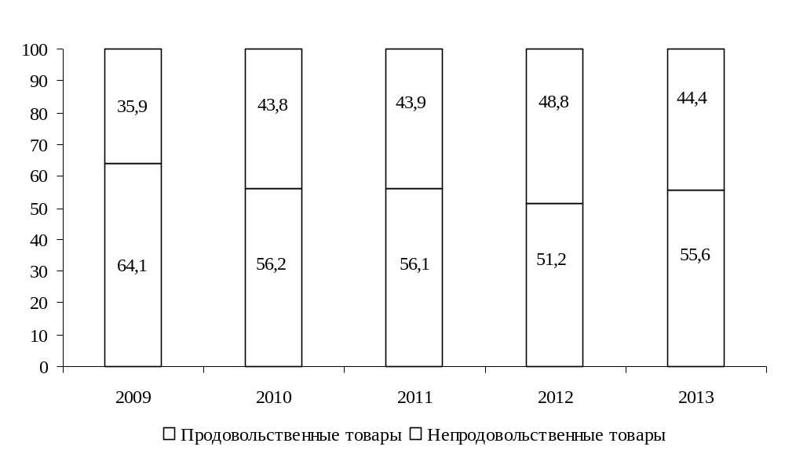

10.2. РАСПРЕДЕЛЕНИЕ РОЗНИЧНОГО ТОВАРООБОРОТА
ПО ФОРМАМ СОБСТВЕННОСТИ
(в текущих ценах; тысяч рублей)

 | 2009 | 2010 | 2011 | 2012 | 2013
Розничный товарооборот (оценка) ¹⁾- всего | 57680 | 64455 | 77860 | 81199 | 93114
в том числе по формам собственности:
государственная, муниципальная | 2887 | 3351 | 3616 | 2735 | 3146
негосударственная | 54793 | 61104 | 74244 | 78464 | 89968
из неё: физические лица рынков | 25369 | 29819 | 37719 | 40964 | 44903
Розничный товарооборот общественного питания – всего | 1776 | 1868 | 2038 | 2205 | 1767
в том числе по формам собственности:
государственная, муниципальная | 60 | 65 | 87 | 616 | 552
негосударственная | 1716 | 1803 | 1951 | 1589 | 1215

10.3. ИНДЕКСЫ РОЗНИЧНОГО ТОВАРООБОРОТА

 | Розничный  товарооборот - всего | в том числе:
 | Розничный  товарооборот - всего | розничная торговля | общественное питание
В текущих ценах
(в процентах к предыдущему году)
2009 | 99,7 | 100,0 | 90,9
2010 | 111,0 | 111,1 | 105,2
2011 | 120,9 | 121,2 | 109,1
2012 | 110,0 | 110,0 | 107,9
2013 | 114,2 | 115,2 | 80,1
В сопоставимых ценах
(в процентах к предыдущему году)
2009 | 91,0 | 91,1 | 86,1
2010 | 98,9 | 99,0 | 96,5
2011 | 103,6 | 103,9 | 92,2
2012 | 97,8 | 97,9 | 93,6
2013 | 109,4 | 110,4 | 74,1

10.4. ТОВАРНАЯ СТРУКТУРА РОЗНИЧНОГО ТОВАРООБОРОТА
(без субъектов малого предпринимательства; в процентах к итогу)

 | 2009 | 2010 | 2011 | 2012 | 2013
Всего | 100 | 100 | 100 | 100 | 100
в том числе:
продовольственные товары | 76,8 | 83,4 | 82,0 | 36,3 | 52,9
из них:
продукты питания | 75,9 | 82,5 | 81,0 | 33,8 | 49,3
алкогольные напитки | 0,9 | 0,9 | 1,0 | 2,5 | 3,6
непродовольственные товары | 23,2 | 16,6 | 18,0 | 63,7 | 47,1

¹⁾Включая общественное питание.

СТРУКТУРА РОЗНИЧНОГО ТОВАРООБОРОТА
ПО ФОРМАМ СОБСТВЕННОСТИ
(в процентах к итогу)

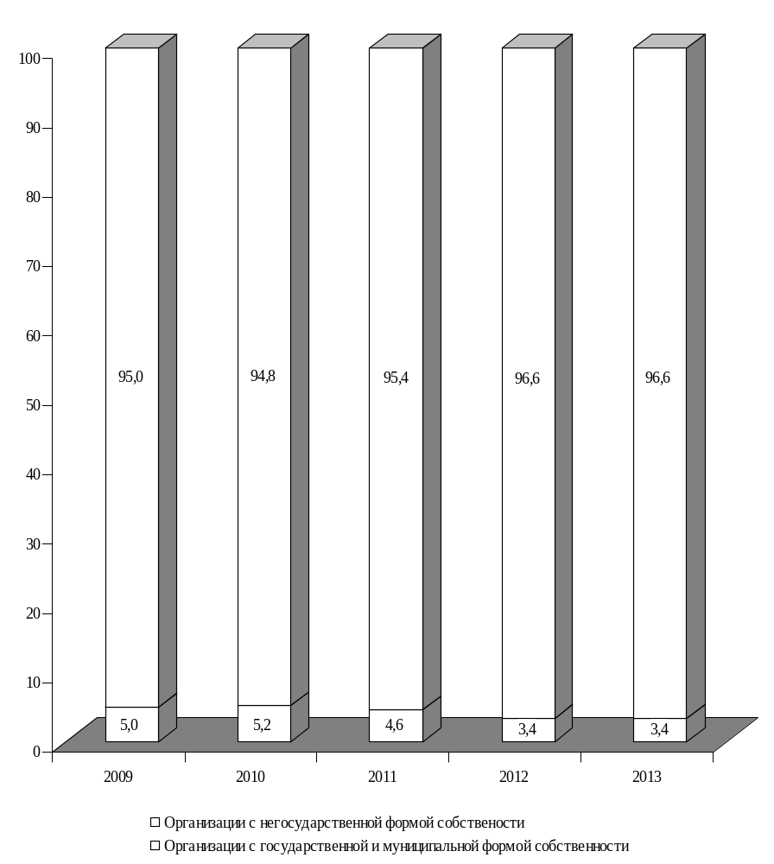

10.5. СТРУКТУРА РЕАЛИЗАЦИИ ОТДЕЛЬНЫХ ПРОДОВОЛЬСТВЕННЫХ ТОВАРОВ
(без субъектов малого предпринимательства; в процентах к итогу)

 | 2009 | 2010 | 2011 | 2012 | 2013
Продовольственные товары - всего | 100 | 100 | 100 | 100 | 100
в том числе:
Мясо и мясопродукты  из них: | 7,2 | 4,5 | 5,4 | 17,7 | 20,3
мясо и птица | 7,1 | 4,3 | 5,2 | 12,5 | 14,5
колбасные изделия | 0,1 | 0,2 | 0,2 | 4,9 | 5,6
Рыба и рыбопродукты  из них: | 0,3 | 0,3 | 0,4 | 2,2 | 4,9
рыба и морепродукты пищевые | - | - | - | 0,4 | 3,4
сельди | - | - | - | 0,9 | 0,4
Молоко и молочные продукты, сыр | 0,5 | 0,4 | 0,4 | 4,8 | 6,4
Жиры  из них: | 0,3 | 0,2 | 0,2 | 1,3 | 2,7
масло животное | - | - | - | - | 1,1
масло растительное | 0,3 | 0,2 | 0,2 | 0,8 | 1,1
маргариновая продукция | - | - | - | 0,5 | 0,5
Яйца | 0,0 | 0,0 | 0,0 | 0,4 | 0,9
Сахар | 0,2 | 0,3 | 0,4 | 0,6 | 0,8
Кондитерские изделия | 0,6 | 0,5 | 0,5 | 8,2 | 10,7
Хлеб и хлебобулочные изделия | 0,6 | 0,3 | 0,4 | 6,0 | 3,3
Макаронные изделия | 0,8 | 0,2 | 0,9 | 2,5 | 1,1
Крупа и бобовые | 1,3 | 3,2 | 3,5 | 2,3 | 1,4
Мука | 0,1 | 0,1 | 0,1 | 0,7 | 0,4
Консервы плодоовощные, варенье, джем, повидло, мед  из них: | 0,6 | 3,3 | 0,9 | 3,3 | 3,4
консервы овощные | 0,5 | 1,6 | 0,4 | 0,8 | 2,8
консервы фруктово-ягодные | - | - | - | 0,1 | 0,3
Картофель, овощи, фрукты, бахча  в том числе: | 11,0 | 15,9 | 17,5 | 5,6 | 11,0
картофель | 0,4 | 0,4 | 0,6 | 0,2 | 0,5
овощи | 6,3 | 12,7 | 11,3 | 1,7 | 5,8
плоды, ягоды, виноград, бахча | 4,3 | 2,8 | 5,6 | 3,7 | 4,7
Безалкогольные напитки и мороженое | 51,7 | 34,1 | 41,2 | 6,4 | 2,5
Алкогольные напитки и пиво | 0,9 | 1,2 | 1,5 | 6,8 | 6,8
Прочие продовольственные товары | 23,9 | 35,5 | 26,7 | 31,2 | 23,4

10.6. СТРУКТУРА РЕАЛИЗАЦИИ АЛКОГОЛЬНЫХ И БЕЗАЛКОГОЛЬНЫХ НАПИТКОВ
(без субъектов малого предпринимательства; в процентах к итогу)

 | 2009 | 2010 | 2011 | 2012 | 2013
Алкогольные напитки и пиво - всего | 100 | 100 | 100 | 100 | 100
в том числе:
водка и ликеро-водочные изделия | 15,6 | 19,7 | 14,7 | 30,5 | 27,8
вино | 9,4 | 7,1 | 5,3 | 5,5 | 11,2
коньяк и коньячные напитки | 53,1 | 54,9 | 61,3 | 17,8 | 18,9
шампанское и игристые вина | 9,4 | 2,8 | 4,0 | 8,4 | 7,4
пиво | 12,5 | 15,5 | 14,7 | 37,8 | 34,6
Безалкогольные напитки и мороженое –  всего | 100 | 100 | 100 | 100 | 100
в том числе:
безалкогольные напитки | 97,4 | 94,3 | 52,3 | 55,5 | 61,9
минеральная вода | 2,6 | 5,7 | 47,7 | 29,4 | 26,4
мороженое | - | - | - | 15,1 | 11,7

10.7. СТРУКТУРА РЕАЛИЗАЦИИ ОТДЕЛЬНЫХ НЕПРОДОВОЛЬСТВЕННЫХ ТОВАРОВ
(без субъектов малого предпринимательства; в процентах к итогу)

 | 2009 | 2010 | 2011 | 2012 | 2013
Непродовольственные товары - всего | 100 | 100 | 100 | 100 | 100
в том числе:
Ткани  из них: | - | - | 0,2 | - | -
хлопчатобумажные ткани | - | - | 0,2 | - | -
Трикотажные и чулочно-носочные изделия  из них: | - | - | - | - | 0,5
чулочно-носочные изделия | - | - | - | - | 0,5
Галантерея, мыло, синтетические моющие средства, парфюмерно-косметические товары  из них: | 4,4 | 6,2 | 8,6 | 1,5 | 5,5
мыло туалетное и хозяйственное | 1,2 | 1,8 | 2,7 | 0,5 | 0,8
синтетические моющие средства | 2,6 | 3,0 | 4,7 | 0,9 | 1,9
парфюмерно-косметические товары | 0,6 | 1,4 | 0,2 | 0,1 | 2,8
Посуда | - | - | - | 3,4 | 0,9
из неё:
фарфоро-фаянсовая и керамическая | - | - | - | 1,2 | 0,5
металическая | - | - | - | 0,3 | 0,1
Строительные товары | - | - | - | 3,2 | 2,5
Электротовары | - | - | - | 0,1 | 1,1
Табачные изделия | - | - | - | 1,0 | 1,6
Товары бытовой химии | - | - | - | 0,9 | 1,1
Школьно-письменные принадлежности и канцелярские товары | 1,4 | 3,2 | 3,5 | 0,4 | 0,9
Бумажно-беловые товары | - | - | - | 0,0 | 0,7
Печатные издания | 7,5 | 4,7 | 12,9 | 0,8 | 0,9
Прочие непродовольственные товары | 86,7 | 85,9 | 74,8 | 88,7 | 84,3

10.8. СЕТЬ ОРГАНИЗАЦИЙ РОЗНИЧНОЙ ТОРГОВЛИ
(на конец года)

 | 2009 | 2010 | 2011 | 2012 | 2013
Число магазинов | 67 | 63 | 65 | 73 | 73
Их торговая площадь, м² | 3458 | 3509 | 3443 | 3191 | 3777
в том числе:
государственная торговля
число магазинов | 1 | 1 | 1 | - | 1
торговая площадь, м² | 9 | 9 | 9 | - | 9
негосударственная торговля
число магазинов | 66 | 62 | 64 | 73 | 72
торговая площадь, м² | 3449 | 3500 | 3434 | 3191 | 3768
Число палаток, киосков | 6 | 5 | 5 | 7 | 5
в том числе:
государственная торговля | 3 | 3 | 3 | 3 | 1
негосударственная торговля | 3 | 2 | 2 | 4 | 4
Торговая площадь в расчете на  1 магазин - всего, м² | 51,6 | 55,7 | 53,0 | 43,7 | 51,7
Торговая площадь в расчете на  1000 населения, м² | 140,4 | 145,5 | 145,4 | 136,8 | 163,8

10.9. СЕТЬ ОРГАНИЗАЦИЙ ОБЩЕСТВЕННОГО ПИТАНИЯ
(на конец года)

 | 2009 | 2010 | 2011 | 2012 | 2013
Число организаций общественного питания | 30 | 31 | 33 | 34 | 33
в них мест | 1925 | 1926 | 2046 | 2232 | 2220
государственная торговля
число организаций | 17 | 18 | 19 | 17 | 19
в них мест | 1359 | 1359 | 1449 | 1397 | 1537
негосударственная торговля
число организаций | 13 | 13 | 14 | 17 | 14
в них мест | 566 | 567 | 597 | 835 | 683
Число мест в расчете на одну организацию общественного питания | 64 | 62 | 62 | 66 | 67
Число мест в расчете на 1000 населения | 78 | 80 | 86 | 96 | 96

10.10. ОСНОВНЫЕ ПОКАЗАТЕЛИ ПО ПЛАТНЫМ УСЛУГАМ НАСЕЛЕНИЮ

 | 2009 | 2010 | 2011 | 2012 | 2013
Общий объем платных услуг населению  (в текущих ценах, оценка), тыс. руб. | 45443 | 52274 | 56777 | 60748 | 65875
в процентах к предыдущему году  (в сопоставимых ценах) | 99,6 | 98,8 | 96,8 | 100,0 | 101,9
из него: бытовые услуги населению, тыс. руб. | 2212 | 2654 | 2832 | 1536 | 1736
в процентах к предыдущему году  (в сопоставимых ценах) | 101,3 | 108,5 | 96,1 | 106,6 | 105,7
Число организаций бытового обслуживания на конец года (включая ателье, мастерские и приемные пункты при ателье) | 30 | 29 | 29 | 27 | 22
Объем платных услуг в расчете на одного жителя, руб. | 1845,4 | 2166,8 | 2397,2 | 2603,6 | 2857,4
Объем бытовых услуг в расчете на одного жителя, руб. | 89,8 | 110,0 | 119,6 | 65,8 | 75,3

10.11. РАСПРЕДЕЛЕНИЕ ОБЪЕМА ПЛАТНЫХ УСЛУГ НАСЕЛЕНИЮ
ПО ФОРМАМ СОБСТВЕННОСТИ
(в текущих ценах; тысяч рублей)

 | 2009 | 2010 | 2011 | 2012 | 2013
Общий объем платных услуг (включая объем бытовых услуг, оценка) - всего | 45443 | 52274 | 56777 | 60748 | 65875
в том числе по формам собственности:
государственная, муниципальная | 16294 | 20768 | 22414 | 25198 | 29955
негосударственная | 29149 | 31506 | 34363 | 35550 | 35920
из нее: физические лица | 1299 | 1580 | 1738 | 638 | 697
Общий объем бытовых услуг - всего | 2212 | 2654 | 2832 | 1536 | 1736

в том числе по формам собственности:
государственная, муниципальная | 842 | 1034 | 1061 | 412 | 495
негосударственная | 1370 | 1620 | 1771 | 1124 | 1241
из нее: физические лица | 1215 | 1478 | 1626 | 603 | 658

СТРУКТУРА ПЛАТНЫХ УСЛУГ НАСЕЛЕНИЮ
(без субъектов малого предпринимательства; в процентах к итогу)

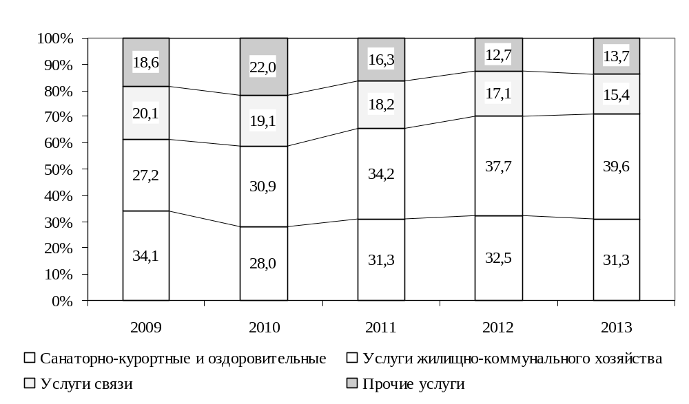

ДИНАМИКА ОБЪЁМА ПЛАТНЫХ УСЛУГ НАСЕЛЕНИЮ

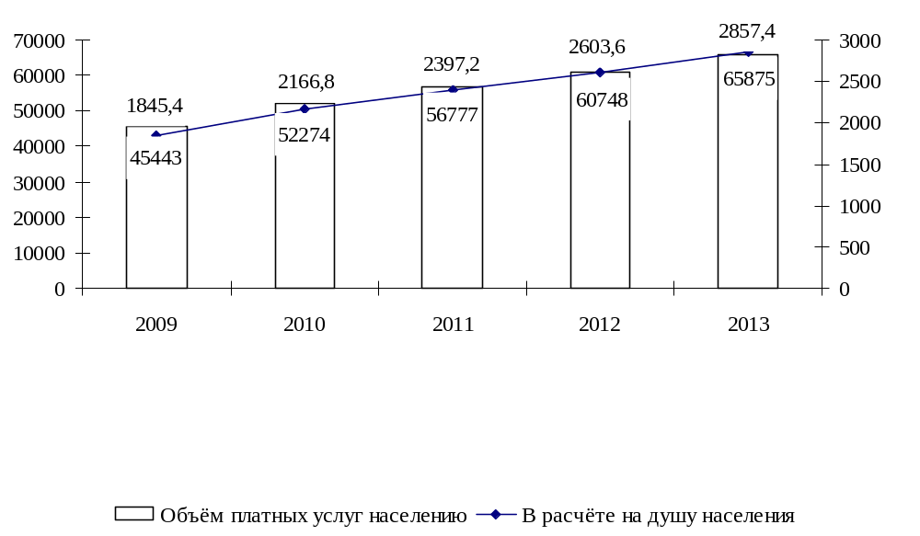

10.12. СТРУКТУРА ПЛАТНЫХ УСЛУГ НАСЕЛЕНИЮ
(без субъектов малого предпринимательства; в процентах к итогу)

 | 2009 | 2010 | 2011 | 2012 | 2013
Платные услуги - всего | 100 | 100 | 100 | 100 | 100
в том числе:
бытовые | 2,3 | 2,4 | 2,2 | 0,7 | 0,9
транспортные | 0,7 | 0,6 | 0,7 | 0,3 | 0,2
связи | 20,1 | 19,1 | 18,2 | 17,1 | 15,4
жилищно - коммунальные | 27,2 | 30,9 | 34,2 | 37,7 | 39,6
услуги учреждений культуры | 0,1 | 0,1 | 0,0 | 0,0 | 0,0
туристские | - | 0,0 | 0,0 | - | -
физической культуры и спорта | - | 0,0 | 0,1 | 0,1 | 0,1
медицинские | 3,2 | 3,9 | 3,4 | 3,8 | 3,8
санаторно - курортные и оздоровительные | 34,1 | 28,0 | 31,3 | 32,5 | 31,3
ветеринарные | 0,2 | 0,4 | 0,4 | 0,3 | 0,4
услуги правового характера, банков и прочих финансово – кредитных организаций | 9,7 | 12,2 | 6,3 | 5,9 | 5,7
услуги рынков | 0,0 | 0,4 | 0,9 | 0,0 | 0,0
системы образования | 1,5 | 1,4 | 1,5 | 1,6 | 2,0
прочие виды платных услуг | 0,9 | 0,6 | 0,8 | 0,0 | 0,6

10.13. СТРУКТУРА БЫТОВЫХ УСЛУГ НАСЕЛЕНИЮ
(без субъектов малого предпринимательства; в процентах к итогу)

 | 2009 | 2010 | 2011 | 2012 | 2013
Бытовые услуги - всего | 100 | 100 | 100 | 100 | 100
в том числе:
ремонт и техобслуживание транспортных средств, принадлежащих гражданам | 30,6 | 29,1 | 30,5 | - | -
ремонт и строительство жилья и других построек | - | 0,1 | 0,3 | - | 4,7
услуги организаций по прокату | 0,5 | - | - | - | -
ритуальные услуги | 2,8 | 2,1 | 1,1 | 4,1 | 2,7
прочие виды бытовых услуг | 66,1 | 68,7 | 68,1 | 95,9 | 92,6

.

10.14. СТРУКТУРА РЕАЛИЗАЦИИ ОТДЕЛЬНЫХ

ПРОДОВОЛЬСТВЕННЫХ ТОВАРОВ
(субъекты малого предпринимательства; в процентах к итогу)

 | 2009 | 2010 | 2011 | 2012 | 2013
Продовольственные товары - всего | 100 | 100 | 100 | 100 | 100
в том числе:
Мясо и мясопродукты  из них: | 7,3 | 7,9 | 7,5 | 6,5 | 7,8
мясо и птица | 2,3 | 2,8 | 2,4 | 2,6 | 3,1
колбасные изделия | 4,5 | 4,5 | 4,4 | 3,4 | 3,9
Рыба и рыбопродукты  из них: | 6,4 | 3,0 | 2,9 | 2,4 | 2,4
рыба и морепродукты пищевые | 4,3 | 1,3 | 1,1 | 1,1 | 1,4
сельди | 1,0 | 0,7 | 1,0 | 0,4 | 0,2
Молоко и молочные продукты, сыр | 3,5 | 3,4 | 4,3 | 3,5 | 3,6
Жиры  из них: | 2,8 | 3,4 | 3,0 | 2,9 | 3,4
масло животное | 1,0 | 1,3 | 0,7 | 0,9 | 0,7
масло растительное | 1,2 | 1,2 | 1,5 | 1,4 | 1,9
маргариновая продукция | 0,5 | 0,9 | 0,8 | 0,6 | 0,7
Яйца | 0,7 | 0,8 | 0,8 | 0,5 | 0,6
Сахар | 1,6 | 2,3 | 4,2 | 1,9 | 2,2
Кондитерские изделия | 6,1 | 5,3 | 6,9 | 6,0 | 2,9
Хлеб и хлебобулочные изделия | 19,5 | 20,3 | 19,6 | 19,8 | 21,4
Макаронные изделия | 2,7 | 2,0 | 2,1 | 1,4 | 1,1
Крупа и бобовые | 4,6 | 2,4 | 3,2 | 2,6 | 2,7
Мука | 1,3 | 1,6 | 1,3 | 1,6 | 1,5
Консервы плодоовощные, варенье, джем, повидло, мед  из них: | 3,4 | 1,7 | 1,2 | 1,2 | 1,2
консервы овощные | 2,1 | 0,9 | 0,5 | 0,5 | 0,4
консервы фруктово-ягодные | 1,2 | 0,7 | 0,7 | 0,7 | 0,4
Картофель, овощи, фрукты, бахча  из них: | 0,4 | 3,9 | 3,4 | 1,4 | 2,0
картофель | 0,2 | 0,3 | 0,2 | 0,6 | 1,1
овощи | 0,1 | 0,2 | 0,2 | 0,4 | 0,8
плоды, ягоды, виноград, бахча | 0,0 | 3,4 | 3,0 | 0,4 | 0,1
Безалкогольные напитки и мороженое | 7,3 | 7,4 | 7,2 | 7,6 | 7,7
Алкогольные напитки и пиво | 22,8 | 24,2 | 22,8 | 34,2 | 30,7
Прочие продовольственные товары | 9,6 | 10,4 | 9,6 | 6,5 | 8,8

10.15. СТРУКТУРА РЕАЛИЗАЦИИ ОТДЕЛЬНЫХ

НЕПРОДОВОЛЬСТВЕННЫХ ТОВАРОВ
(субъекты малого предпринимательства; в процентах к итогу)

 | 2009 | 2010 | 2011 | 2012 | 2013
Непродовольственные товары - всего | 100 | 100 | 100 | 100 | 100
в том числе:
Одежда , белье, меха, головные уборы  из них: | - | 0,1 | 0,1 | 0,1 | 0,1
одежда | - | 0,1 | 0,1 | 0,1 | 0,1
Трикотажные и чулочно-носочные изделия  из них: | 0,2 | 0,2 | 0,9 | 1,1 | 5,8
верхний трикотаж | 0,2 | - | - | - | -
чулочно-носочные изделия | - | 0,0 | - | 0,1 | 0,1
Галантерея, мыло, синтетические моющие средства, парфюмерно-косметические товары  из них: | 3,4 | 2,4 | 2,2 | 1,9 | 1,6
мыло туалетное и хозяйственное | 0,9 | 0,7 | 0,8 | 0,9 | 0,8
синтетические моющие средства | 1,7 | 1,5 | 1,3 | 0,8 | 0,6
парфюмерно-косметические  товары | 0,8 | 0,1 | 0,1 | 0,2 | 0,1
Ковры и ковровые изделия | - | - | - | 0,6 | -
Посуда  из нее: | 0,6 | 0,1 | 0,2 | 0,4 | 0,5
металлическая | - | - | 0,0 | 0,1 | 0,2
стеклянная | - | - | 0,1 | 0,1 | -
фарфоро-фаянсовая | 0,6 | 0,0 | 0,1 | 0,2 | 0,1
Культтовары  из них: | 5,6 | 1,1 | - | 0,1 | -
автомобили и запчасти к ним | 4,6 | 0,1 | - | - | -
Строительные товары | 1,1 | 1,0 | 0,7 | 3,8 | 2,0
Электротовары | 0,0 | 0,0 | 0,0 | 0,0 | -
Табачные изделия | 2,0 | 0,5 | 0,5 | 4,5 | 11,5
Школьно-письменные принадлежности и канцелярские товары | 0,7 | 0,7 | 0,6 | 1,5 | 0,9
Бумажно-беловые товары | 0,6 | 0,5 | 0,4 | 1,2 | 1,4
Вычислительная техника | 0,1 | 0,1 | 0,1 | 0,4 | 0,6
Печатные издания | 0,9 | 1,0 | 0,8 | 1,5 | 1,6
Хозяйственные товары | 0,4 | 0,8 | 0,8 | 0,5 | 0,5
Товары бытовой химии | 0,1 | 1,3 | 2,3 | 0,5 | 0,2
Прочие непродовольственные товары | 84,3 | 90,2 | 90,4 | 81,9 | 73,3

10.16. СТРУКТУРА ПЛАТНЫХ УСЛУГ НАСЕЛЕНИЮ
(субъекты малого предпринимательства; в процентах к итогу)

 | 2009 | 2010 | 2011 | 2012 | 2013
Платные услуги - всего | 100 | 100 | 100 | 100 | 100
в том числе:
бытовые | 1,9 | 1,7 | 2,3 | 9,7 | 6,9
транспортные | 56,7 | 61,4 | 71,5 | 50,0 | 48,7
связи | 4,7 | 4,2 | 4,8 | 2,8 | 2,6
жилищно - коммунальные | 1,3 | 1,5 | 1,4 | 2,3 | 2,0
услуги учреждений культуры | 0,1 | 0,1 | 0,0 | 0,1 | -
туристско-экскурсионные | - | - | 0,2 | - | -
физической культуры и спорта | 0,3 | 0,1 | 0,2 | 0,2 | 0,3
услуги правового характера, банков и прочих финансово – кредитных организаций | - | - | - | 0,4 | 0,2
услуги рынков | 21,3 | 16,9 | 0,8 | 4,8 | 9,7
услуги системы образования | 11,5 | 10,8 | 12,6 | 9,4 | 7,0
прочие виды платных услуг | 2,2 | 3,3 | 6,2 | 20,3 | 22,6

.
10.17. СТРУКТУРА БЫТОВЫХ УСЛУГ НАСЕЛЕНИЮ
(субъекты малого предпринимательства; в процентах к итогу)

 | 2009 | 2010 | 2011 | 2012 | 2013
Бытовые услуги - всего | 100 | 100 | 100 | 100 | 100
в том числе:
ремонт и техобслуживание транспортных средств, принадлежащих гражданам | - | 19,6 | 66,9 | 82,9 | 87,1
ремонт и изготовление мебели | 3,3 | - | - | - | -
услуги парикмахерских (салонов красоты) | 20,3 | 25,1 | 9,7 | 5,9 | 2,1
ремонт и строительство жилья и других построек | - | - | - | 0,4 | -
прочие бытовых виды услуг | 76,4 | 55,3 | 23,4 | 10,8 | 10,8

11. ФИНАНСОВЫЕ РЕЗУЛЬТАТЫ И ПЛАТЕЖЕСПОСОБНОСТЬ ОРГАНИЗАЦИЙ

Статистика финансов организаций содержит показатели, отражающие результаты финансовой деятельности, платежеспособность и состояние расчетов в организациях всех форм собственности. Сбор данных осуществляется на основе форм государственной статистической и бухгалтерской отчетности.
Прибыль (убыток) до налогообложения отражает финансовый результат деятельности организации, складывающийся из значений результата от операционной, инвестиционной и финансовой деятельности.
Чистая прибыль отражает финансовый результат после налогообложения, полученный организацией в отчетном периоде.
Прибыль является источником формирования доходов бюджета, погашения долговых обязательств организации, развития производства.
Рентабельность организаций характеризует эффективность их деятельности.
Рентабельность реализованной продукции отражает эффективность текущих затрат и исчисляется как отношение прибыли от производственной деятельности к полной себестоимости реализованной продукции (товаров), работ, услуг, включая коммерческие, общие и административные расходы.
Рентабельность производственной деятельности показывает, сколько прибыли от производственной деятельности приходится на один рубль выручки от продаж продукции (товаров), работ, услуг и равна отношению результата от производственной деятельности к доходу от продаж (выручке).
Рентабельность хозяйственной деятельности показывает, сколько прибыли, оставшейся после возмещения прочих расходов (расходов по инвестиционной деятельности, расходов по финансовой деятельности, других операционных расходов) и зачисления прочих доходов (доходов по инвестиционной деятельности и доходов по финансовой деятельности, других операционных доходов), приходится на один рубль выручки от финансово-хозяйственной деятельности.
Дебиторская задолженность – часть активов организации, подлежащих возврату другими юридическими или физическими лицами в определенные сроки.
Обязательства – внешние источники финансирования, предоставленные организации поставщиками и другими посторонними лицами, которые должны быть погашены в определенные сроки, предусмотренные договором и другими нормативными актами.
Кредиторская задолженность представляет собой вид обязательств, характеризующих сумму долгов, причитающихся к уплате в пользу других лиц.
Кредиторская задолженность – задолженность организации другим организациям, индивидуальным предпринимателям, физическим лицам, в том числе собственным работникам, образовавшаяся при расчетах за приобретаемые материально-производственные запасы, работы и услуги, при расчетах с бюджетом, а также при расчетах по оплате труда.
Просроченная задолженность – задолженность, не погашенная в сроки, установленные договором.

РЕЗУЛЬТАТЫ ФИНАНСОВО-ХОЗЯЙСТВЕННОЙ ДЕЯТЕЛЬНОСТИ ОРГАНИЗАЦИЙ
(без субъектов малого предпринимательства)
(тысяч рублей)

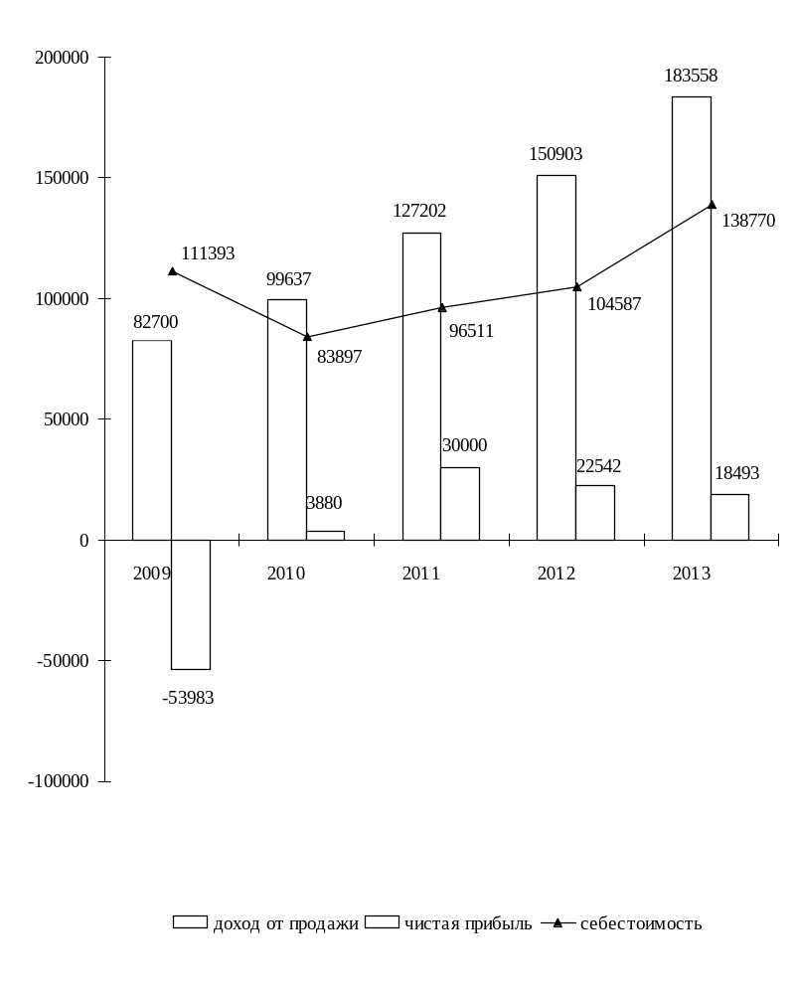

11.1. ПРИБЫЛЬ (УБЫТОК) ОРГАНИЗАЦИЙ ДО НАЛОГООБЛОЖЕНИЯ
ПО ОТРАСЛЯМ ЭКОНОМИКИ
(без субъектов малого предпринимательства, тысяч рублей)

 | 2009 | 2010 | 2011 | 2012 | 2013
Прибыль (убыток) - всего | -50339 | 5206 | 33869 | 25079 | 22077
в том числе:
промышленность | -43323 | -4003 | -2421 | -4714 | -3502
сельское хозяйство | -5573 | 4401 | 33715 | 23218 | 20898
транспорт | 2243 | -829 | -356 | 410 | 354
строительство | 8 | 12 | 15 | - | -
связь | -1121 | -64 | -227 | -71 | -22
торговля и общепит | - | - | - | 1610 | 526
жилищно-коммунальное хозяйство | -330 | -306 | -785 | -517 | -107
прочие отрасли | -2243 | 5995 | 3928 | 5143 | 3930

11.2. ЧИСЛО И УДЕЛЬНЫЙ ВЕС УБЫТОЧНЫХ ОРГАНИЗАЦИЙ
ПО ОТРАСЛЯМ ЭКОНОМИКИ
(без субъектов малого предпринимательства)

 | 2009 | 2010 | 2011 | 2012 | 2013
Единиц
Всего | 10 | 13 | 13 | 3 | 4
в том числе:
промышленность | 1 | 1 | 1 | 1 | 1
сельское хозяйство | 6 | 8 | 8 | - | 1
транспорт | - | 1 | 1 | - | -
строительство | - | - | - | - | -
связь | 1 | 1 | 1 | 1 | 1
торговля и общепит | - | - | - | - | -
жилищно-коммунальное хозяйство | 1 | 1 | 1 | 1 | 1
прочие отрасли | 1 | 1 | 1 | - | -
В процентах к общему числу организаций в отрасли
Всего | 41,7 | 50,0 | 50,0 | 27,3 | 40,0
в том числе:
промышленность | 33,3 | 25,0 | 25,0 | 100,0 | 100,0
сельское хозяйство | 54,5 | 66,7 | 61,5 | - | 25,0
транспорт | - | 100,0 | 100,0 | - | -
строительство | - | - | - | - | -
связь | 100,0 | 100,0 | 100,0 | 100,0 | 100,0
торговля и общепит | - | - | - | - | -
жилищно-коммунальное хозяйство | 100,0 | 100,0 | 100,0 | 100 | 100,0
прочие отрасли | 16,6 | 16,6 | 20,0 | - | -

11.3. РЕНТАБЕЛЬНОСТЬ (УБЫТОЧНОСТЬ)
ХОЗЯЙСТВЕННОЙ ДЕЯТЕЛЬНОСТИ ПО ОТРАСЛЯМ ЭКОНОМИКИ
(без субъектов малого предпринимательства, в процентах)

 | 2009 | 2010 | 2011 | 2012 | 2013
Рентабельность - всего | -57,0 | 4,9 | 21,1 | 16,0 | 11,6
в том числе:
промышленность | -160,0 | -10,7 | -3,8 | -28,1 | -12,1
сельское хозяйство | -31,7 | 16,2 | 50,0 | 28,8 | 18,8
транспорт | 22,9 | -16,4 | -8,7 | 5,4 | 5,2
строительство | 8,2 | 10,8 | 10,9 | - | -
связь | -159,2 | -2,5 | -7,7 | -2,0 | -0,8
торговля и общепит | - | - | - | 6,8 | 2,9
жилищно-коммунальное хозяйство | -12,1 | -11,2 | -22,9 | -11,6 | -5,9
прочие отрасли | -7,3 | 19,1 | 19,9 | 25,6 | 19,6

РЕНТАБЕЛЬНОСТЬ РЕАЛИЗОВАННОЙ ПРОДУКЦИИ,

ПРОИЗВОДСТВЕННОЙ И ХОЗЯЙСТВЕННОЙ ДЕЯТЕЛЬНОСТИ
(без субъектов малого предпринимательства)
(в процентах)

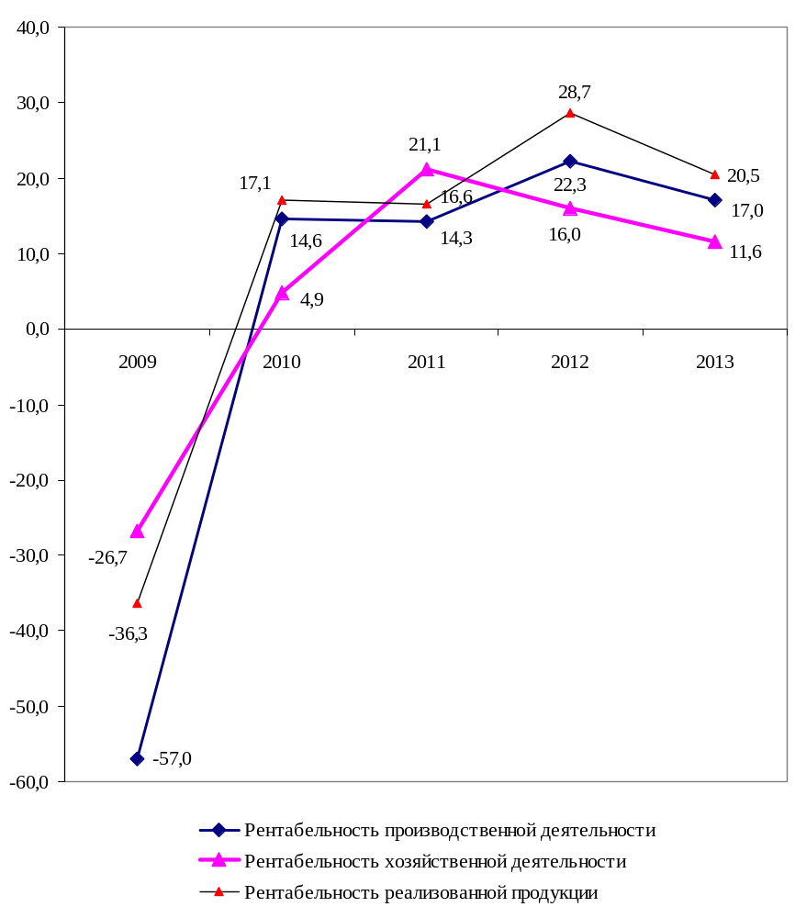

11.4. ЗАДОЛЖЕННОСТЬ ОРГАНИЗАЦИЙ ПО ОБЯЗАТЕЛЬСТВАМ
(без субъектов малого предпринимательства; на конец года; тысяч рублей)

 | 2009 | 2010 | 2011 | 2012 | 2013
Обязательства – всего | 200521 | 207290 | 226803 | 223028 | 242478
из них просроченные | 26246 | 29834 | 21056 | 8255 | 7279
Из общей суммы обязательств:
кредиторская задолженность | 30474 | 46649 | 42180 | 54297 | 35854
из нее просроченная | 19080 | 22857 | 20439 | 7990 | 7279
задолженность по кредитам банков и займам | 170047 | 160641 | 176263 | 165166 | 205827
из нее просроченная | 7166 | 697 | - | - | -
Дебиторская задолженность | 28467 | 35228 | 46692 | 31170 | 32274
из нее просроченная | 7692 | 10276 | 5944 | 9516 | 6134

11.5. ЗАДОЛЖЕННОСТЬ ОРГАНИЗАЦИЙ ПО КРЕДИТАМ БАНКОВ
И ЗАЙМАМ ПО ОТРАСЛЯМ ЭКОНОМИКИ
(без субъектов малого предпринимательства; на конец года)

 | 2009 | 2010 | 2011 | 2012 | 2013
Тысяч рублей
Задолженность по кредитам банков и займам – всего | 170047 | 160641 | 176263 | 165166 | 205827
в том числе:
промышленность | 147690 | 135900 | 137943 | 135139 | 160204
сельское хозяйство | 208 | 424 | 38243 | 30027 | 45499
транспорт | - | - | 77 | - | -
связь | - | - | - | - | -
строительство | - | - | - | - | -
торговля и общепит | - | - | - | - | 124
жилищно-коммунальное хозяйство | - | - | - | - | -
прочие отрасли | 22149 | 24317 | - | - | -
В процентах к итогу
Задолженность по кредитам банков и займам – всего | 100 | 100 | 100 | 100 | 100
в том числе:
промышленность | 86,9 | 84,6 | 78,3 | 81,8 | 77,8
сельское хозяйство | 0,1 | 0,3 | 21,7 | 18,2 | 22,1
транспорт | - | - | 0,0 | - | -
связь | - | - | - | - | -
строительство | - | - | - | - | -
торговля и общепит | - | - | - | - | 0,1
жилищно-коммунальное хозяйство | - | - | - | - | -
прочие отрасли | 13,0 | 15,1 | - | - | -

11.6. КРАТКОСРОЧНАЯ ДЕБИТОРСКАЯ ЗАДОЛЖЕННОСТЬ
ПО ТОРГОВЫМ СЧЕТАМ ПО ОТРАСЛЯМ ЭКОНОМИКИ
(без субъектов малого предпринимательства; на конец года)

 | 2009 | 2010 | 2011 | 2012 | 2013
Тысяч рублей
Краткосрочная задолженность  по торговым счетам – всего | 23162 | 20967 | 6245 | 17234 | 16659
в том числе:
промышленность | 18331 | 11349 | 1482 | 8998 | 9543
сельское хозяйство | 2261 | 3913 | 3040 | 3605 | 4366
транспорт | 117 | 955 | 125 | 880 | 193
связь | - | - | - | - | -
строительство | - | - | - | - | -
торговля и общепит | - | - | - | 1506 | 1833
жилищно-коммунальное хозяйство | 653 | 1160 | 1551 | 2237 | 671
прочие отрасли | 1800 | 3590 | 47 | 8 | 53
В процентах к итогу
Краткосрочная задолженность  по торговым счетам – всего | 100 | 100 | 100 | 100 | 100
в том числе:
промышленность | 79,1 | 54,1 | 23,7 | 52,2 | 57,3
сельское хозяйство | 9,8 | 18,7 | 48,7 | 20,9 | 26,2
транспорт | 0,5 | 4,6 | 2,0 | 5,1 | 1,2
связь | - | - | - | - | -
строительство | - | - | - | - | -
торговля и общепит | - | - | - | 8,7 | 11,0
жилищно-коммунальное хозяйство | 2,8 | 5,5 | 24,8 | 13,0 | 4,0
прочие отрасли | 7,8 | 17,1 | 0,8 | 0,1 | 0,3

11.7. ПРОСРОЧЕННАЯ КРАТКОСРОЧНАЯ ДЕБИТОРСКАЯ ЗАДОЛЖЕННОСТЬ
ПО ТОРГОВЫМ СЧЕТАМ ПО ОТРАСЛЯМ ЭКОНОМИКИ
(без субъектов малого предпринимательства; на конец года; тысяч рублей)

 | 2009 | 2010 | 2011 | 2012 | 2013
Просроченная краткосрочная задолженность по торговым счетам - всего | 2798 | 7009 | 1468 | 1964 | 851
в том числе:
промышленность | 15 | 4207 | 5 | - | -
сельское хозяйство | 2130 | 1746 | 237 | 224 | 387
транспорт | 28 | 22 | - | - | -
связь | - | - | - | - | -
строительство | - | - | - | - | -
торговля и общепит | - | - | - | - | -
жилищно-коммунальное хозяйство | 339 | 750 | 1226 | 1740 | 464
прочие отрасли | 286 | 284 | - | - | -

11.8. КРАТКОСРОЧНЫЕ ОБЯЗАТЕЛЬСТВА ПО ТОРГОВЫМ
СЧЕТАМ ПО ОТРАСЛЯМ ЭКОНОМИКИ
(без субъектов малого предпринимательства; на конец года)

 | 2009 | 2010 | 2011 | 2012 | 2013
Тысяч рублей
Краткосрочные обязательства  по торговым счетам – всего | 10615 | 22876 | 12927 | 15968 | 20865
в том числе:
промышленность | 4678 | 10691 | 5541 | 7060 | 9847
сельское хозяйство | 2213 | 2946 | 1809 | 1750 | 3832
транспорт | - | 282 | 180 | 342 | 90
связь | 70 | 9 | 1631 | 186 | 191
строительство | - | - | - | - | -
торговля и общепит | - | - | - | 2004 | 3202
жилищно-коммунальное хозяйство | 2662 | 3129 | 3690 | 4578 | 3484
прочие отрасли | 992 | 5819 | 76 | 48 | 219
В процентах к итогу
Краткосрочные обязательства  по торговым счетам – всего | 100 | 100 | 100 | 100 | 100
в том числе:
промышленность | 44,1 | 46,7 | 42,9 | 44,2 | 47,2
сельское хозяйство | 20,8 | 12,9 | 14,0 | 11,0 | 18,4
транспорт | - | 1,2 | 1,4 | 2,1 | 0,4
связь | 0,7 | 0,0 | 12,6 | 1,2 | 0,9
строительство | - | - | - | - | -
торговля и общепит | - | - | - | 12,5 | 15,3
жилищно-коммунальное хозяйство | 25,1 | 13,7 | 28,5 | 28,7 | 16,7
прочие отрасли | 9,3 | 25,5 | 0,6 | 0,3 | 1,1

11.9. ПРОСРОЧЕННЫЕ КРАТКОСРОЧНЫЕ ОБЯЗАТЕЛЬСТВА
ПО ТОРГОВЫМ СЧЕТАМ ПО ОТРАСЛЯМ ЭКОНОМИКИ
(без субъектов малого предпринимательства; на конец года; тысяч рублей)

 | 2009 | 2010 | 2011 | 2012 | 2013
Просроченные краткосрочные обязательства по торговым счетам - всего | 4326 | 6768 | 4094 | 4395 | 3413
в том числе:
промышленность | - | 1277 | - | - | -
сельское хозяйство | 1628 | 2648 | 589 | - | -
транспорт | - | - | - | - | -
связь | - | - | - | - | -
строительство | - | - | - | - | -
торговля и общепит | - | - | - | - | -
жилищно-коммунальное хозяйство | 2480 | 2622 | 3505 | 4395 | 3413
прочие отрасли | 218 | 221 | - | - | -

11.10. КРАТКОСРОЧНЫЕ ОБЯЗАТЕЛЬСТВА ПЕРЕД БЮДЖЕТОМ
ПО ОТРАСЛЯМ ЭКОНОМИКИ
(без субъектов малого предпринимательства; на конец года; тысяч рублей)

 | 2009 | 2010 | 2011 | 2012 | 2013
Краткосрочные обязательства  перед бюджетом – всего | 10649 | 12931 | 12733 | 4485 | 4153
в том числе:
промышленность | 409 | 128 | 247 | 912 | 538
сельское хозяйство | 9919 | 12120 | 12288 | 3322 | 3352
транспорт | 115 | 80 | 26 | 72 | 64
связь | 28 | 29 | 6 | 8 | 5
строительство | 1 | 1 | 1 | - | -
торговля и общепит | - | - | - | 38 | 46
жилищно-коммунальное хозяйство | 22 | 19 | 27 | 21 | 23
прочие отрасли | 155 | 554 | 138 | 112 | 125
Краткосрочные просроченные обязательства перед бюджетом - всего | 9281 | 11925 | 11425 | 2425 | 2801
в том числе:
промышленность | 9281 | 11925 | 11425 | 2425 | -
сельское хозяйство | - | - | - | - | 2801
транспорт | - | - | - | - | -
связь | - | - | - | - | -
строительство | - | - | - | - | -
торговля и общепит | - | - | - | - | -
жилищно-коммунальное хозяйство | - | - | - | - | -
прочие отрасли | - | - | - | - | -

11.11. КРАТКОСРОЧНАЯ ДЕБИТОРСКАЯ ЗАДОЛЖЕННОСТЬ
ПО РАСЧЕТАМ С БЮДЖЕТОМ ПО ОТРАСЛЯМ ЭКОНОМИКИ
(без субъектов малого предпринимательства; на конец года; тысяч рублей)

 | 2009 | 2010 | 2011 | 2012 | 2013
Краткосрочная задолженность бюджета – всего | 343 | 180 | 79 | 194 | 174
в том числе:
промышленность | 247 | 7 | 5 | - | -
сельское хозяйство | - | - | - | - | 41
транспорт | - | - | - | - | 10
связь | - | - | - | - | -
строительство | - | - | - | - | -
торговля и общепит | - | - | - | - | -
жилищно-коммунальное хозяйство | 96 | 103 | 73 | 194 | 123
прочие отрасли | - | 70 | 1 | - | -
Краткосрочная просроченная задолженность бюджета - всего | 86 | 93 | 64 | 184 | 122
в том числе:
промышленность | - | - | - | - | -
сельское хозяйство | - | - | - | - | -
транспорт | - | - | - | - | -
связь | - | - | - | - | -
строительство | - | - | - | - | -
торговля и общепит | - | - | - | - | -
жилищно-коммунальное хозяйство | 86 | 93 | 64 | 184 | 122
прочие отрасли | - | - | - | - | -

11.12. ПРИБЫЛЬ (УБЫТОК) ОРГАНИЗАЦИЙ ДО НАЛОГООБЛОЖЕНИЯ
ПО ОТРАСЛЯМ ЭКОНОМИКИ
(субъекты малого предпринимательства; тысяч рублей)

 | 2009 | 2010 | 2011 | 2012 | 2013
Прибыль (убыток) - всего | 4898 | 5855 | 3432 | 2957 | 5349
в том числе:
промышленность | 275 | 284 | 83 | 668 | 624
сельское хозяйство | 391 | 1667 | 827 | 531 | 2407
транспорт | 354 | 183 | 96 | 233 | 385
связь | - | 46 | 40 | - | 102
строительство | 314 | 157 | 24 | -3 | 88
торговля и общепит | 1936 | 3207 | 1919 | 1006 | 1408
жилищно-коммунальное хозяйство | - | - | - | 13 | -
прочие виды деятельности | 1628 | 311 | 443 | 509 | 335

11.13. ЧИСЛО И УДЕЛЬНЫЙ ВЕС УБЫТОЧНЫХ ОРГАНИЗАЦИЙ
ПО ОТРАСЛЯМ ЭКОНОМИКИ
(субъекты малого предпринимательства)
 | 2009 | 2010 | 2011 | 2012 | 2013
Единиц
Всего | 20 | 21 | 30 | 16 | 25
в том числе:
промышленность | 1 | 2 | 3 | 1 | 3
сельское хозяйство | - | - | 1 | 3 | 1
транспорт | 1 | 2 | 1 | - | -
связь | - | - | - | - | -
строительство | 1 | 1 | 1 | 1 | 3
торговля и общепит | 17 | 14 | 21 | 7 | 12
жилищно-коммунальное хозяйство | - | - | - | - | -
прочие виды деятельности | - | 2 | 3 | 4 | 6
В процентах к общему числу организаций в отрасли
Всего | 21,7 | 21,2 | 29,1 | 13,3 | 22,5
в том числе:
промышленность | 11,1 | 18,2 | 33,3 | 9,1 | 30,0
сельское хозяйство | - | - | 16,7 | 27,3 | 11,1
транспорт | 16,7 | 33,3 | 25,0 | - | -
связь | - | - | - | - | -
строительство | 16,7 | 20,0 | 20,0 | 16,7 | 50,0
торговля и общепит | 29,3 | 24,1 | 32,3 | 10,6 | 18,2
жилищно-коммунальное хозяйство | - | - | - | - | -
прочие виды деятельности | - | 18,2 | 23,1 | 20,0 | 40,0

11.14. РЕНТАБЕЛЬНОСТЬ (УБЫТОЧНОСТЬ)
ХОЗЯЙСТВЕННОЙ ДЕЯТЕЛЬНОСТИ ПО ОТРАСЛЯМ ЭКОНОМИКИ
(субъекты малого предпринимательства; в процентах)

 | 2009 | 2010 | 2011 | 2012 | 2013
Рентабельность - всего | 10,8 | 8,1 | 4,9 | 5,1 | 6,4
в том числе:
промышленность | 21,6 | 27,6 | 14,6 | 12,7 | 10,8
сельское хозяйство | 12,5 | 7,9 | 3,9 | 9,5 | 26,8
транспорт | 14,3 | 6,7 | 3,2 | 6,5 | 7,9
связь | - | 22,5 | 17,1 | 0,2 | 42,6
строительство | 23,0 | 14,8 | 3,3 | -0,7 | 3,4
торговля и общепит | 5,6 | 7,2 | 4,4 | 2,6 | 2,5
жилищно-коммунальное хозяйство | - | - | - | 100,0 | -
прочие виды деятельности | 59,1 | 17,5 | 27,1 | 12,8 | 8,1

11.15. ДЕБИТОРСКАЯ И КРЕДИТОРСКАЯ ЗАДОЛЖЕННОСТЬ
(субъекты малого предпринимательства; на конец года; тысяч рублей)

 | 2009 | 2010 | 2011 | 2012 | 2013
Дебиторская задолженность | 7289,6 | 8570,0 | 4802,0 | 2458,5 | 8780,4
Кредиторская задолженность | 13004,1 | 13760,8 | 10741,8 | 20437,4 | 34970,4

